Instituto Nacional “Albert Camus”

Integrantes:
Brandon Javier Alvarado Ruiz N°1
Brenda Nicole Pérez Barrera N°24
Henry Alessandro Pérez Rico N°26
Natalia Marisela Sanabria Gaitán N°30
Maestra: Iris Ivette Cantor
Módulo 3.8: PROYECTO INNOVADOR DE
DESARROLLO DE SOFTWARE
Actividad: PROYECTO PERIODO 4
Link: http://sanabria.infinityfreeapp.com/Instrumentos/login.php
GitHub: https://github.com/NataliaSanabria26/Instrumentos

Sección: Desarrollo de Software 3-1 (A)

Contenido
Tabla de contenido
Agradecimientos 9
Introducción 11
Objetivo General del Proyecto 12
Etapa 1: Análisis de la solución 13
Caja Negra: 13
Procesos: 14
Etapa 2: Diseño del sistema 15
Diseño de la Base de Datos (MC Y ML) 15
Diseño de todos los procesos 17
Diseño de la experiencia de usuario 22
1.Diseño del Mapa de Navegación 22
2.Definir la guía de estilo visual 22
2.0 Definir un nombre para el sistema 22
2.1 Establecer los colores principales y secundarios 22
2.2 Seleccionar las fuentes principales y secundarias 23
2.3 Definir el estilo de iconos y su significado 23
2.4 Componentes de la interfaz 24
3. Maquetación 25
3.1 Formato para nombrar pantallas 25
3.2 Maqueta 25
3.3 Mockups 26
Etapa 3: Construcción o programación 28
Base de datos 28
Relaciones entre tablas 29
Inicio de sesión 29
Panel principal 30
Formularios 31
Consultas 35
Generador de PDF 39
Pantalla de acceso por rol 40
rol encargado 40
rol usuario 40
Etapa 4: Costo del proyecto 41
4.1 Costos directos 41
4.2 Costos indirectos 42
4.3 Contingencias y riesgos 42
4.4 Presupuesto total del proyecto 43
$800.00 43
$140.00 43
$940.00 43
$141.00 43
$1,081.00 43
Anexos 44
BITÁCORA 183

Agradecimientos
Brandon Javier:

Brenda Nicole Pérez Barrera
«Primeramente, quiero agradecerle a mi Dios porque me dio la oportunidad de terminar mis estudios de bachillerato, algo que no pensé que lograría, ya que hubo incontables veces en las que quise tirar la toalla; pero Dios me dio las fuerzas necesarias para poder seguir adelante.
A mi madre, que siempre estuvo ahí para mí y nunca puso una presión sobre mis hombros, siempre apoyándome en cada decisión que tomé; gracias a su sacrificio y esfuerzo es que he podido llegar hasta acá. Gracias, mamá, por apoyarme siempre y estar a mi lado en los momentos más difíciles, en los momentos que solo quise llorar, siempre estuvo mi mamá para abrazarme y decirme que todo va a estar bien, gracias a mi madre, llegue al final, este logro se lo dedico a la mujer que ha dado todo por mi.
A mi abuela, quien siempre me apoyó económicamente y deja su vida cada día en el mercado por mí para que nunca me faltara lo mejor. Gracias a ese esfuerzo constante durante estos tres años, hoy estoy acá agradeciéndole de todo corazón, gracias a su sudor, a sus ganas de querer trabajar y apoyarme en lo que pudo, hoy le agradezco a mi abuela, que ha sido más que mi abuela, ha sido mi madre también, porque ha dado todo por mi, para que el dia de ahora no me faltara nada, y pudiera llegar al final de mis estudios.
A mi mejor amiga, Natalia, que siempre ha estado conmigo: aunque muchas veces quise renunciar a todo, ella permaneció a mi lado, apoyándome y animándome para poder terminar el bachillerato juntas. Gracias a ella es que hoy puedo agradecer por todo lo que ha hecho por mí a lo largo de estos tres años en los que hemos estado unidas.
También le quiero agradecer profundamente a mi pareja, porque gracias a él pude llegar a este hermoso instituto; aunque quizás no pudimos graduarnos el mismo año, en ningún momento me dejó sola. Siempre me animó y apoyó en todo lo que pudo; gracias a todas esas compañías y desvelos que pasamos juntos, hoy para mí llega el final de esta etapa. Gracias por cinco hermosos años juntos; el bachillerato fue la etapa más bonita de mi vida y la llevaré marcada para siempre en mi mente y corazón.
Agradecer también a las amigas que hice este año: tal vez no pudimos quedarnos juntas hasta el final, pero agradezco de corazón todas sus ayudas y consejos en su momento; las llevo siempre en mi corazón.
Finalmente, a mis maestros, que siempre me apoyaron y estuvieron para mí como una figura de gran cariño y bondad. Gracias a mi maestra María del Carmen, por ver siempre en mí un gran potencial y estilo de liderazgo, aunque sintiera que me faltó para cumplir todas sus expectativas. También, gracias a la seño Ivett Cantor por todas sus enseñanzas que me compartió en este último año; sé que con todo su esfuerzo y devoción me enseñó muchísimo para lo que sigue después de esta etapa. Gracias a todos.»

Henry Alessandro Perez Rico:
Quiero expresar mi sincero agradecimiento a la profesora Ivette por sus enseñanzas, apoyo y dedicación durante el desarrollo de este proyecto. Gracias por compartir sus conocimientos y brindarme la oportunidad de poner en práctica lo aprendido, lo que me permitió fortalecer mis habilidades y adquirir nuevas experiencias. Valoro mucho su esfuerzo y el tiempo dedicado a mi aprendizaje, ya que han contribuido a mi crecimiento académico y personal.

También quiero agradecer a mi equipo por aclararme cosas que yo no entendía y esperar mi parte aunque me tardará un siglo.

Natalia Marisela Sanabria Gaitan: En primer lugar, agradezco a Dios por darme la sabiduría, la fortaleza y la oportunidad de seguir adelante con mis estudios y permitirme culminar este proyecto. A mi mami le agradezco de todo corazón por su amor, apoyo incondicional, paciencia y por estar siempre a mi lado, motivándome a seguir adelante y a no rendirme ante las dificultades. Gracias por creer en mí y por ser una parte fundamental de cada uno de mis logros. A mi familia, por brindarme su cariño, comprensión y apoyo durante todo este proceso. Gracias por acompañarme, animarme y darme fuerzas para continuar, incluso en los momentos más difíciles.
A mis profesores, les expreso mi sincero agradecimiento por compartir sus conocimientos, por su orientación, paciencia y dedicación. Gracias por enseñarme, guiarme y brindarme las herramientas necesarias para desarrollar este proyecto y continuar aprendiendo. Finalmente, agradezco a todas las personas que, de una u otra manera, contribuyeron a la realización del proyecto BandaStock. Cada consejo, enseñanza y muestra de apoyo fue importante para alcanzar esta meta.
Con mucho cariño y gratitud, dedico este logro a todas las personas que me acompañaron durante este camino.

Introducción

En la actualidad, las herramientas tecnológicas son importantes para mejorar la organización y el control de la información en diferentes áreas. En las bandas de paz, la administración de los instrumentos musicales requiere un registro adecuado que permita conocer los recursos disponibles, controlar los préstamos y las devoluciones, y verificar las condiciones en las que se encuentran los instrumentos. Cuando estos registros se llevan de forma manual o poco organizada, pueden surgir dificultades para identificar los instrumentos prestados, conocer quién los tiene bajo su responsabilidad y dar seguimiento a los mantenimientos o reparaciones pendientes. Estas situaciones pueden provocar confusiones y dificultar el cuidado adecuado de los recursos de la banda. Ante esta necesidad, surge BandaStock, una propuesta de sistema destinada a gestionar el inventario y el mantenimiento de los instrumentos de las bandas de paz. El sistema permitirá registrar y consultar instrumentos, controlar préstamos y devoluciones, actualizar sus estados y llevar un registro de los mantenimientos realizados o pendientes. También facilitará la consulta de reportes y estadísticas para conocer la situación general del inventario. Además, el proyecto contempla el diseño de una interfaz sencilla y organizada, con un mapa de navegación, una guía de estilo visual y los mockups de las pantallas principales. Estos elementos ayudarán a definir la estructura del sistema y la forma en que los usuarios accederán a sus funciones. En general, BandaStock busca contribuir a una administración más ordenada y eficiente de los instrumentos musicales, facilitando el control de los recursos, el seguimiento de sus condiciones y la organización de la información necesaria para su uso y conservación.

Objetivo General del Proyecto

Desarrollar la propuesta del sistema de gestión de inventario y mantenimiento de instrumentos para bandas de paz, denominado BandaStock, con el propósito de mejorar la organización, el control y la administración de los recursos musicales mediante una plataforma que permita centralizar y mantener actualizada la información de cada instrumento. El sistema busca facilitar el registro y la consulta de los instrumentos, el control de los préstamos y las devoluciones, la identificación de los integrantes responsables de los recursos y la actualización del estado de cada instrumento según sus condiciones de uso. Asimismo, pretende llevar un seguimiento organizado de los mantenimientos y las reparaciones realizadas o pendientes, permitiendo conocer las necesidades de conservación de los instrumentos y contribuir a prolongar su vida útil. De igual manera, se propone incorporar reportes y estadísticas que faciliten la consulta de los instrumentos registrados, disponibles, prestados y en mantenimiento, proporcionando información útil para la toma de decisiones. Para ello, se contempla el diseño de una interfaz clara y sencilla, con una estructura de navegación organizada y una presentación visual uniforme que facilite el acceso a las diferentes funciones del sistema. De esta manera, BandaStock busca contribuir a una gestión más eficiente, ordenada y responsable de los instrumentos musicales, favoreciendo su control, cuidado y disponibilidad para las actividades de la banda de paz.

Etapa 1: Análisis de la solución

Objetivo de la etapa:

Realizar un diagnóstico y análisis sistémico, profundo y metodológico de los requerimientos funcionales, no funcionales y necesidades operativas del entorno mediante la aplicación del modelo abstracto de caja negra, permitiendo la identificación, clasificación y formalización pormenorizada de las fuentes y datos de entrada, la caracterización de los procesos internos de transformación y reglas de negocio, y el diseño estructurado de las salidas de información e informes gerenciales, con el propósito de cimentar una comprensión clara de la problemática actual y delimitar de forma precisa el alcance, las capacidades y los parámetros técnicos que guiarán el desarrollo de la plataforma software.

Caja Negra:

Entradas

- INSTRUMENTO
- INTEGRANTE
- PRÉSTAMO
- MANTENIMIENTO
- DEVOLUCIÓN
- ENCARGADO

Salidas

- LISTA DE INSTRUMENTOS REGISTRADOS.
- REPORTE DE INSTRUMENTOS DISPONIBLES Y PRESTADOS.
- REPORTE DEL ESTADO DE LOS INSTRUMENTOS.
- REPORTE DE MANTENIMIENTOS REALIZADOS Y PENDIENTES.
- HISTORIAL DE PRÉSTAMOS Y DEVOLUCIONES.
- ESTADISTICAS

Procesos:

- REGISTRAR INSTRUMENTOS.
- REGISTRAR PRÉSTAMOS O ASIGNACIONES.
- REGISTRAR DEVOLUCIONES.
- ACTUALIZAR EL ESTADO DE LOS INSTRUMENTOS.
- REGISTRAR MANTENIMIENTOS Y REPARACIONES.

Etapa 2: Diseño del sistema

Objetivo de la etapa:

Construir y documentar minuciosamente la arquitectura técnica, la estructura lógica de almacenamiento de datos y el diseño integral de la experiencia e interfaz de usuario (UI/UX) de la solución tecnológica, mediante la formulación y validación de los modelos de datos conceptual y lógico fundamentados en normas estrictas de integridad referencial y relaciones de cardinalidad $1:N$, la diagramación detallada de los algoritmos y flujogramas que rigen los procesos analíticos del sistema, la elaboración de un mapa de navegación jerárquico estructurado, y la maquetación completa de la guía de estilo visual conjuntamente con el diseño de bocetos estructurales (wireframes) y maquetas definitivas a color (mockups), estableciendo de este modo el marco descriptivo y normativo indispensable para orientar sin ambigüedades la posterior fase de codificación, pruebas e implementación técnica del sistema.

Diseño de la Base de Datos (MC Y ML)

Modelo conceptual

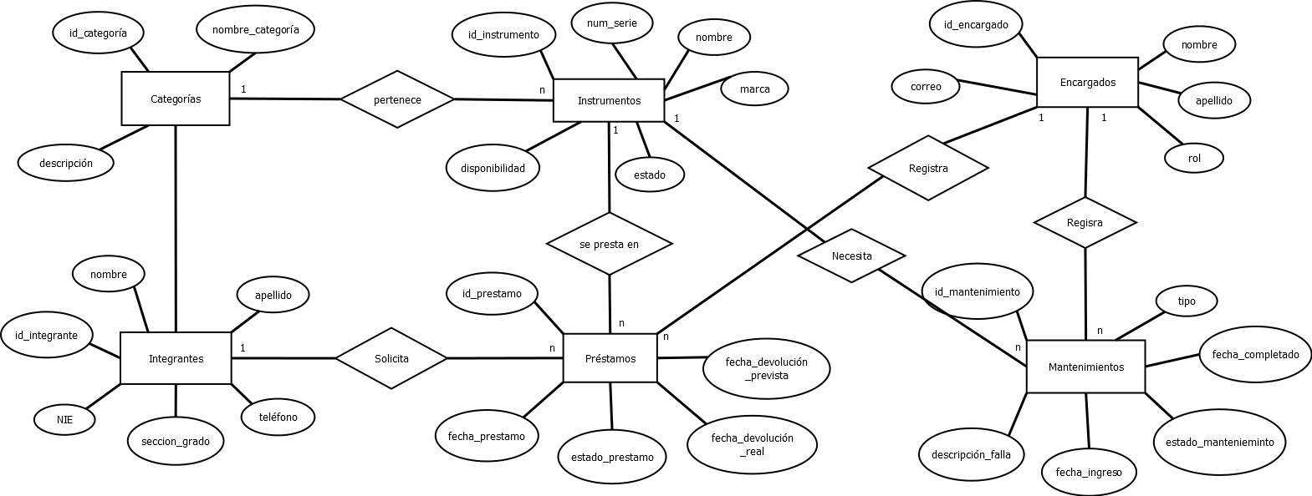

Modelo lógico

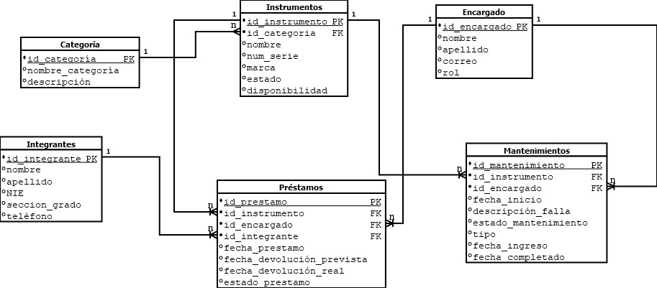

Diseño de todos los procesos

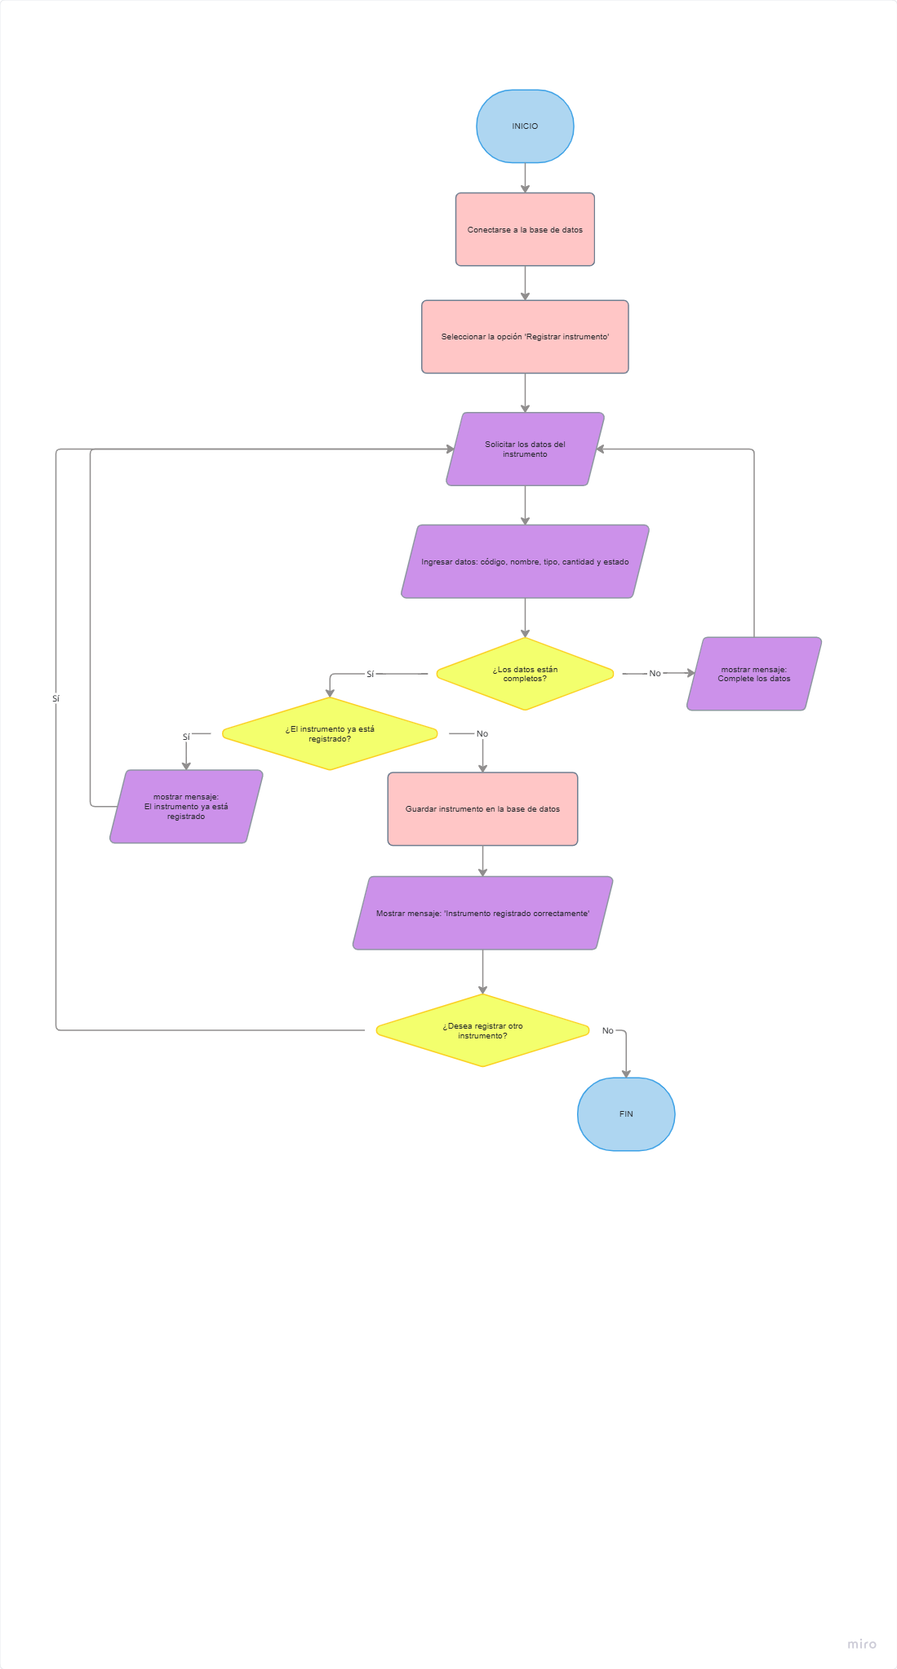
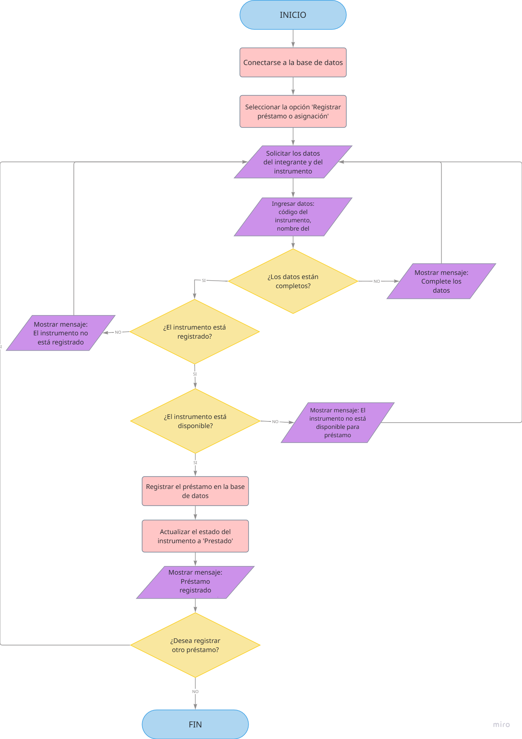
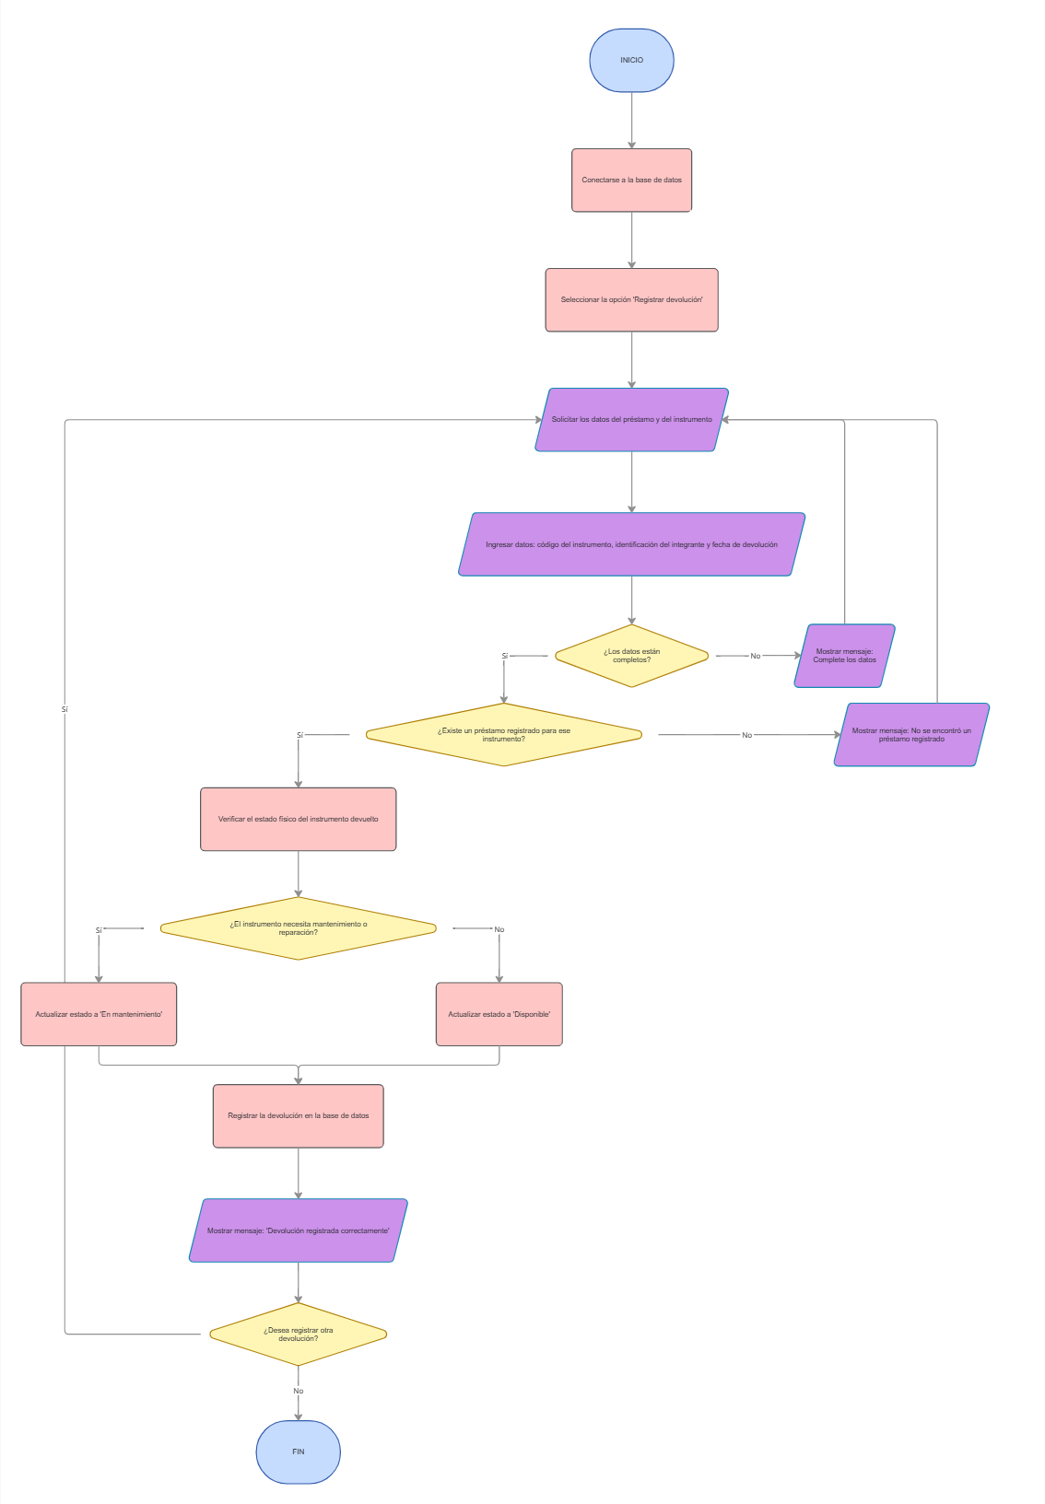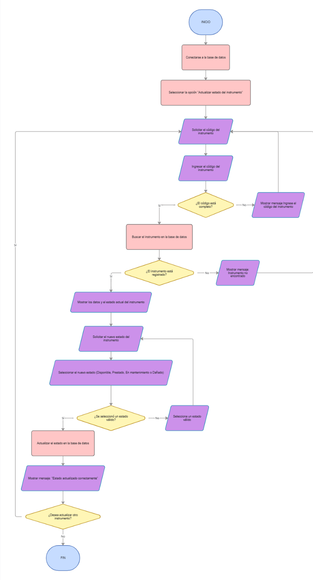

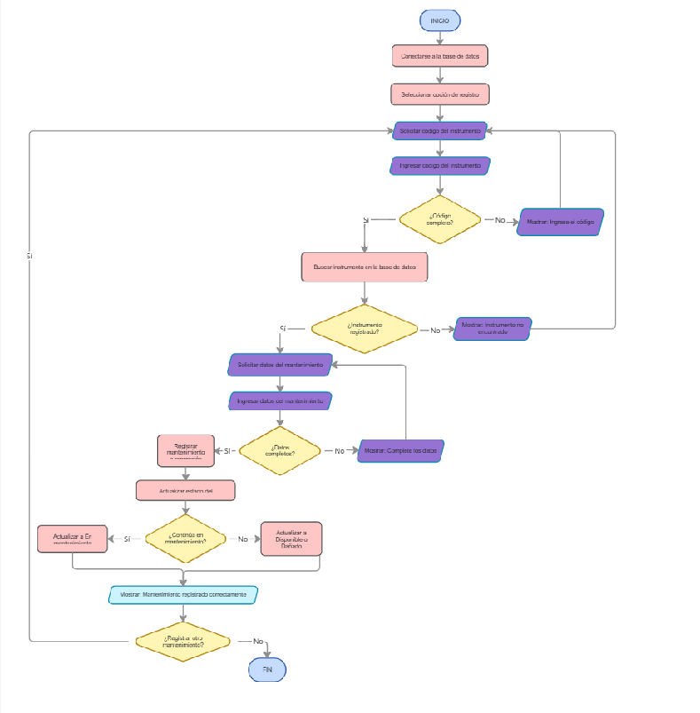

Diseño de la experiencia de usuario

1.Diseño del Mapa de Navegación

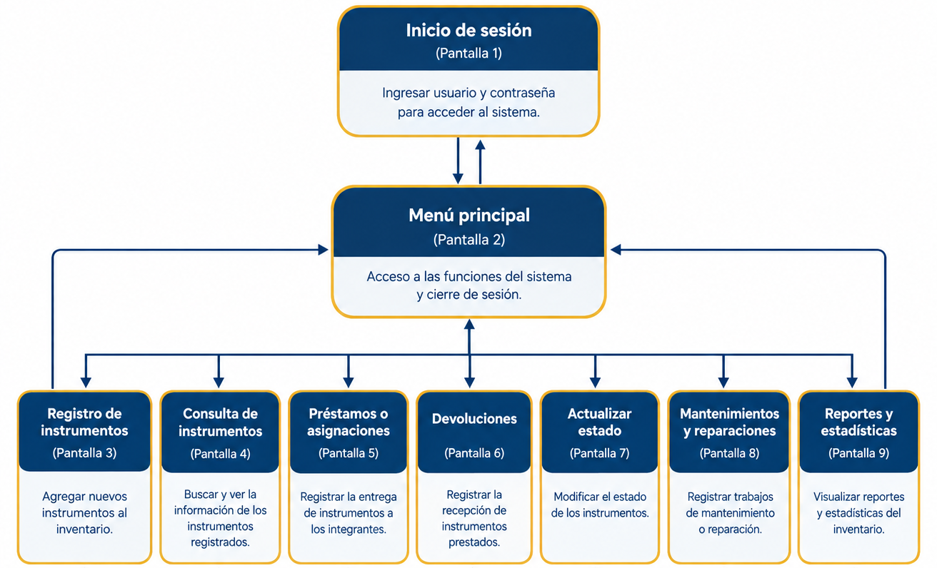

2.Definir la guía de estilo visual

2.0 Definir un nombre para el sistema

Nombre propuesto: BandaStock

El sistema se llamará BandaStock, una plataforma diseñada para gestionar el inventario de instrumentos musicales de las bandas de paz, controlar los préstamos y las devoluciones, registrar el estado de los instrumentos y organizar las actividades de mantenimiento. Su objetivo es facilitar el control de los recursos y mantener la información organizada y actualizada.

2.1 Establecer los colores principales y secundarios

Azul oscuro — Color principal
Código: #17365D
Descripción: Transmite confianza, organización y profesionalismo. Se utilizará en la barra de navegación, encabezados y títulos principales.

Dorado — Color secundario
Código: #D4AF37
Descripción: Representa la música, las bandas de paz y la elegancia. Se utilizará en botones destacados, detalles y elementos decorativos.

Gris claro — Fondo
Código: #F4F6F8
Descripción: Facilita la lectura y permite visualizar las tablas, formularios y tarjetas.

Verde — Color de estado
Código: #198754
Descripción: Identificará los instrumentos disponibles, los mantenimientos completados y las operaciones exitosas.

2.2 Seleccionar las fuentes principales y secundarias

Fuente principal: Poppins. Se utilizará en títulos, encabezados y nombres de las secciones, debido a su estilo moderno y legible.

Fuente secundaria: Roboto. Se utilizará en párrafos, formularios, tablas, botones y mensajes del sistema, porque facilita la lectura de la información.

Ambas fuentes permitirán crear una interfaz ordenada, moderna y fácil de utilizar.

2.3 Definir el estilo de iconos y su significado

El sistema utilizará iconos sencillos, modernos y fáciles de reconocer, preferiblemente de estilo lineal y con un grosor uniforme. Los iconos tendrán colores relacionados con la función que representan.

🎛️ / 🔲Panel principal: resumen del sistema.

🎵 Instrumentos: consultar y registrar instrumentos.

👥 Integrantes: administrar los datos de los estudiantes.

👤⚙️ Encargados: gestionar a los responsables.

📋 Préstamos: registrar entregas y devoluciones.

🔧 Mantenimiento: registrar reparaciones y revisiones.

📜 Reportes: consultar y generar informes.

✏️ Editar información.

🗑️ Eliminar registros, solicitando confirmación previa.

2.4 Componentes de la interfaz

El sistema BandaStock contará con una interfaz intuitiva, organizada y adaptable a computadoras y dispositivos móviles. Los componentes mantendrán un diseño uniforme, utilizando azul oscuro como color principal, dorado para destacar acciones importantes y fondos claros para facilitar la lectura.

Botones: tendrán bordes ligeramente redondeados y textos claros. Se utilizarán botones como Guardar, Cancelar, Editar, Eliminar, Registrar préstamo y Generar reporte.

Campos de entrada de texto: permitirán ingresar nombres de instrumentos, marcas, nombres de integrantes, descripciones y otros datos. Tendrán etiquetas claras y mensajes para indicar errores.

Menús desplegables: facilitarán la selección del tipo de instrumento, estado, disponibilidad, integrante responsable y tipo de mantenimiento.

Tarjetas: mostrarán información resumida, como el total de instrumentos registrados, instrumentos disponibles, instrumentos prestados y mantenimientos pendientes.

Tablas: presentarán los registros de instrumentos, integrantes, préstamos y mantenimientos, con opciones para buscar, editar y consultar información.

Ventanas de confirmación: se utilizarán antes de eliminar registros o completar acciones importantes.

Barra de navegación: incluirá accesos al panel principal, instrumentos, integrantes, encargados, préstamos, mantenimiento y reportes.

Notificaciones: mostrarán mensajes de éxito, advertencias o errores al realizar operaciones.

Buscador y filtros: permitirán encontrar instrumentos por nombre, marca, tipo, estado o disponibilidad.

3. Maquetación

3.1 Formato para nombrar pantallas

- P01 - Inicio de sesión
- P02 - Menú principal
- P03 - Registro de instrumentos
- P04 - Consulta de instrumentos
- P05 - Registro de préstamos y asignaciones
- P06 - Registro de devoluciones
- P07 - Actualización del estado de los instrumentos
- P08 - Registro de mantenimientos y reparaciones
- P09 - Reportes y estadísticas

3.2 Maqueta

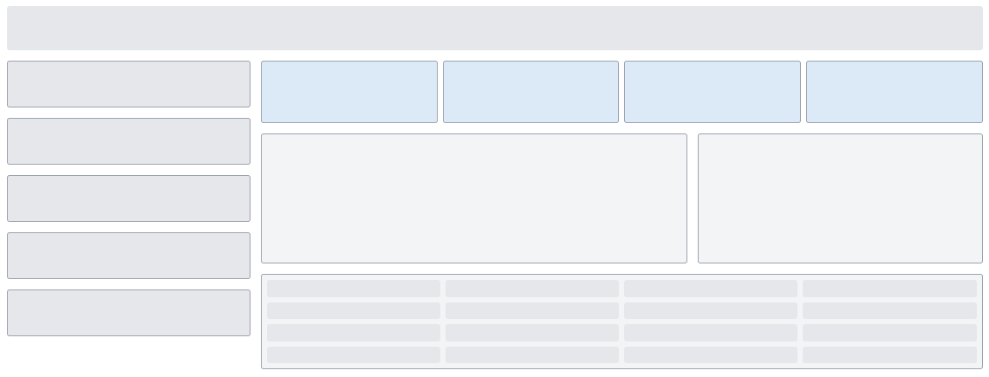

3.3 Mockups

Los mockups del sistema BandaStock representan el diseño visual de las nueve pantallas principales, mostrando la distribución de sus elementos y la forma en que el usuario interactuará con el sistema. El diseño utilizará los colores azul oscuro, dorado y gris claro, con los tipos de letra Poppins y Roboto, manteniendo una apariencia uniforme, sencilla y organizada.

Pantalla 1: Inicio de sesión
Esta pantalla tendrá el logotipo y el nombre BandaStock en la parte superior o central. En el centro se ubicará un formulario con los campos de usuario y contraseña, junto con el botón “Iniciar sesión”. También podrá incluir mensajes de validación para indicar si los datos ingresados son incorrectos.

Pantalla 2: Menú principal
La pantalla contará con un menú lateral izquierdo que incluirá las opciones de inicio, registro de instrumentos, consulta de instrumentos, préstamos o asignaciones, devoluciones, actualización del estado, mantenimientos y reparaciones, y reportes y estadísticas. En la parte superior estará el encabezado con el nombre del sistema y la información del usuario. El área central mostrará un mensaje de bienvenida, un resumen del inventario y accesos rápidos a las funciones más utilizadas.

Pantalla 3: Registro de instrumentos
Esta pantalla tendrá un formulario para ingresar los datos de un instrumento, como nombre, código, tipo, estado y descripción. En la parte inferior se ubicarán los botones “Guardar” y “Cancelar”. También podrá incluir una tabla para visualizar los instrumentos registrados y las opciones para consultarlos o editarlos.

Pantalla 4: Consulta de instrumentos
Esta pantalla mostrará una barra de búsqueda para localizar instrumentos por nombre o código. Debajo se ubicará una tabla con información como código, nombre, tipo y estado del instrumento. También contará con filtros para facilitar la búsqueda y botones para consultar los detalles de cada registro.

Pantalla 5: Registro de préstamos o asignaciones
Esta pantalla incluirá un formulario para seleccionar el instrumento y el integrante que lo recibirá, además de registrar la fecha del préstamo y las observaciones necesarias. En la parte inferior estarán los botones para guardar o cancelar la operación. También podrá mostrarse un historial de préstamos registrados.

Pantalla 6: Registro de devoluciones
Esta pantalla permitirá seleccionar el instrumento prestado y al integrante que lo devuelve. Incluirá campos para registrar la fecha de devolución, el estado en que se recibe el instrumento y las observaciones correspondientes. Contará con botones para confirmar la devolución o cancelar el proceso.

Pantalla 7: Actualización del estado de los instrumentos
Esta pantalla tendrá un formulario para seleccionar el instrumento y modificar su estado según corresponda, por ejemplo, disponible, prestado, en mantenimiento o fuera de servicio. También incluirá un campo para observaciones y botones para guardar los cambios o cancelar la operación.

Pantalla 8: Registro de mantenimientos y reparaciones
Esta pantalla contará con un formulario para seleccionar el instrumento, indicar el tipo de mantenimiento o reparación, registrar la fecha y describir el trabajo realizado o pendiente. Además, mostrará una tabla con el historial de mantenimientos y su estado. Se incluirán botones para guardar la información o cancelar el registro.

Pantalla 9: Reportes y estadísticas
Esta pantalla presentará información resumida del inventario mediante tarjetas, tablas y gráficos sencillos. Permitirá visualizar la cantidad de instrumentos registrados, disponibles y prestados, así como el estado de los instrumentos y los mantenimientos realizados o pendientes. La información se organizará para facilitar su consulta y apoyar el control de los recursos de la banda.
En todas las pantallas se mantendrá una distribución uniforme de los elementos, con botones claramente identificados, textos legibles y espacios ordenados. De esta manera, BandaStock ofrecerá una interfaz fácil de comprender y utilizar.

Etapa 3: Construcción o programación

Objetivo :
Desarrollar el sistema web BandaStock mediante la creación de la base de datos en MySQL, la programación de los módulos y formularios, la conexión entre el sistema y la base de datos, y la implementación de las funciones de registro, consulta, actualización y eliminación de información. Además, realizar pruebas unitarias para verificar el correcto funcionamiento de los componentes y garantizar que el sistema permita administrar de manera organizada el inventario de instrumentos musicales, los préstamos, las devoluciones y los mantenimientos de la banda.

Base de datos
Se diseñó e implementó una base de datos en MySQL para almacenar y organizar la información necesaria para el funcionamiento del sistema. Esta base de datos contempla las siguientes tablas:

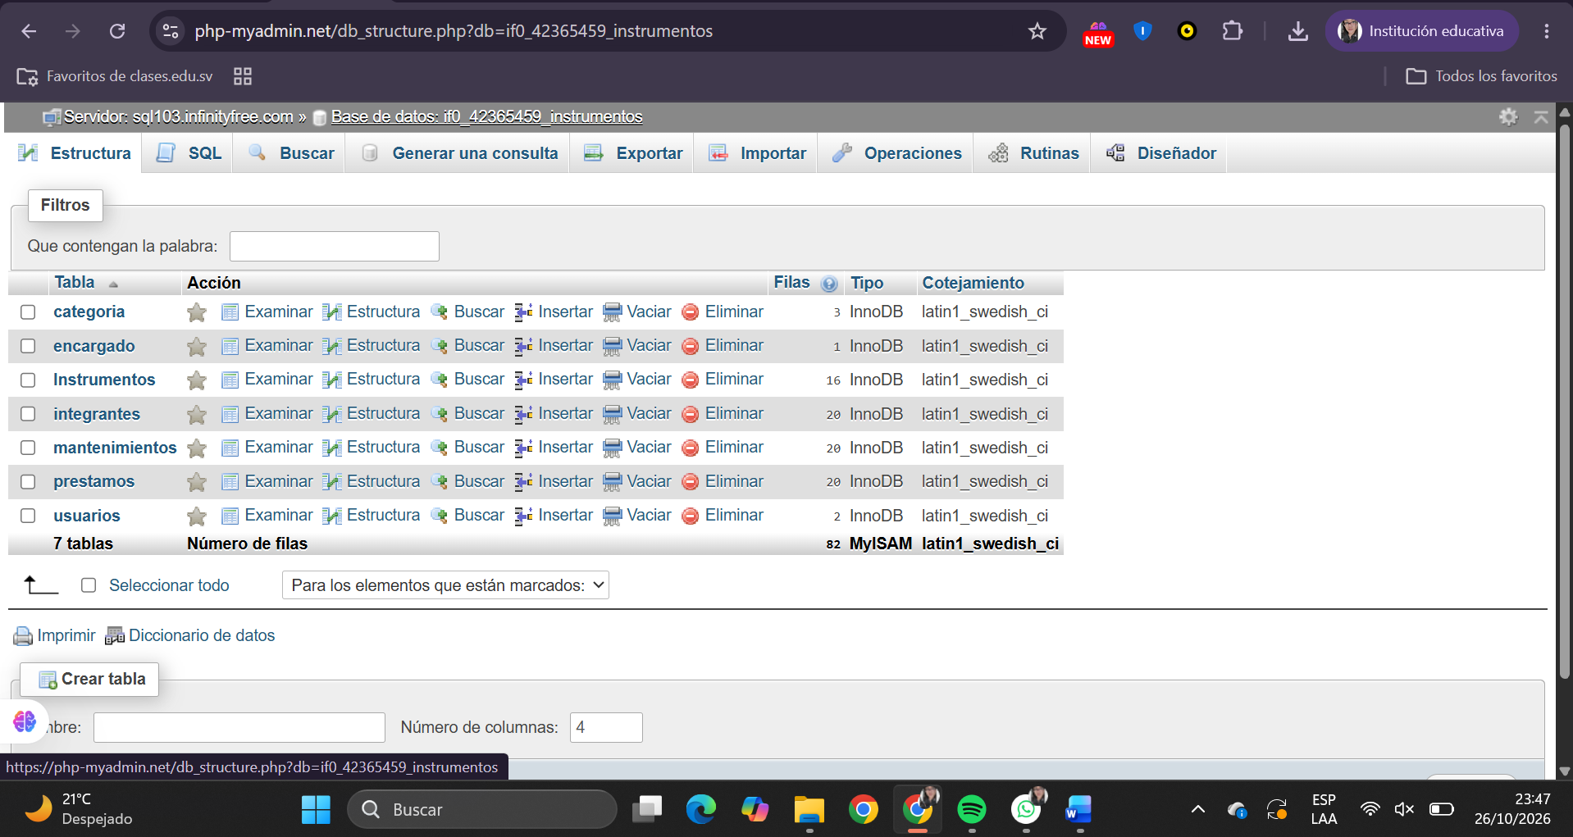

Relaciones entre tablas

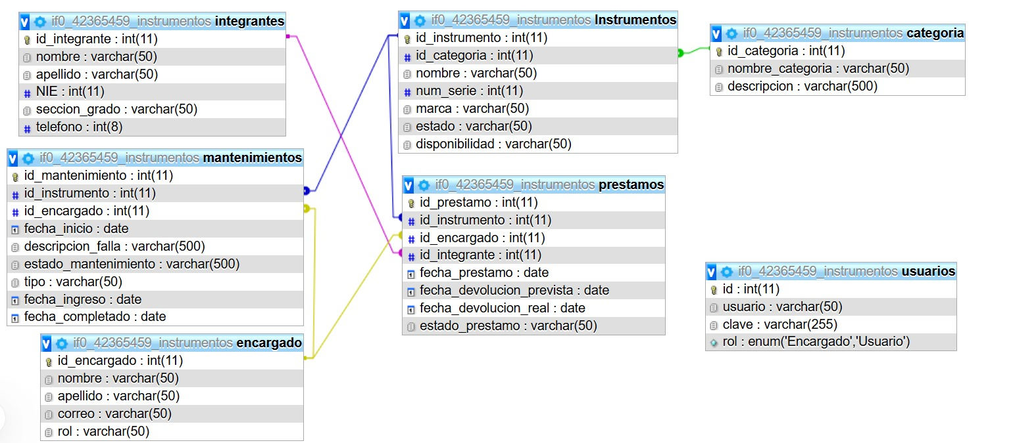

Inicio de sesión
La siguiente captura muestra la pantalla de inicio de sesión del sistema BandaStock, diseñada para permitir el acceso seguro de los usuarios mediante el ingreso de su nombre de usuario y contraseña. Esta interfaz constituye el punto de entrada al sistema y permite validar las credenciales antes de acceder a las funciones disponibles, de acuerdo con los permisos asignados a cada usuario.

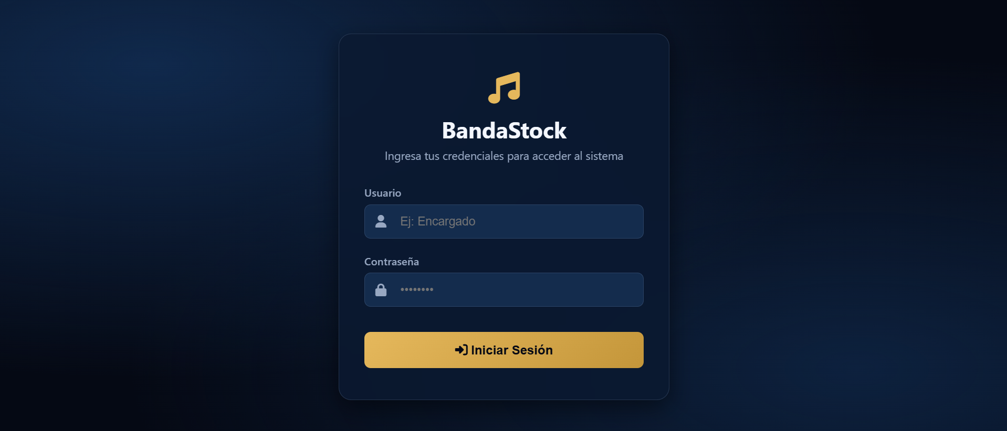

Panel principal

El panel principal de BandaStock presenta las opciones de navegación que permiten acceder a los diferentes módulos del sistema. Su propósito es facilitar la administración y consulta de la información relacionada con los instrumentos musicales, los integrantes de la banda, los préstamos, las devoluciones, los mantenimientos y los reportes. Esta interfaz permite organizar las funciones del sistema en un solo lugar, facilitando su uso y mejorando el control del inventario.

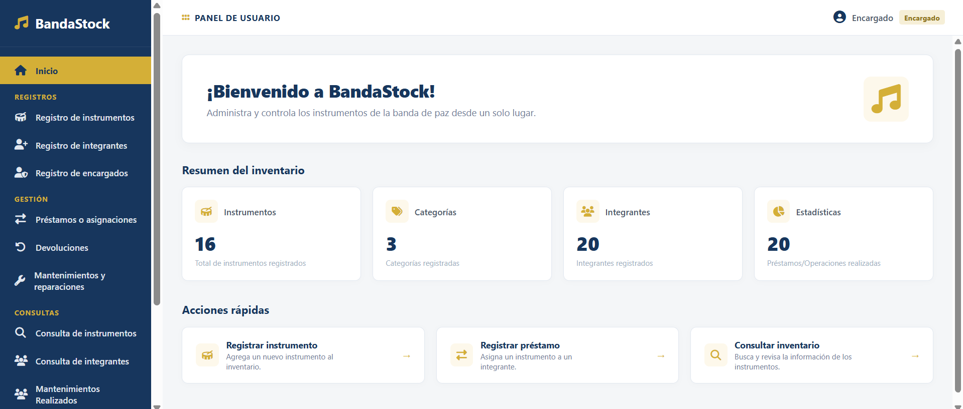

Formularios

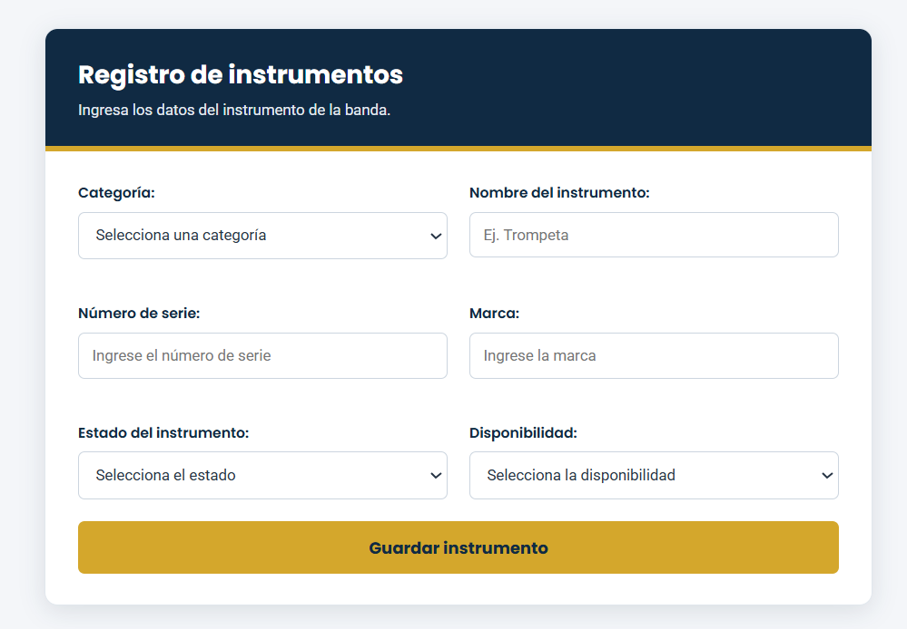
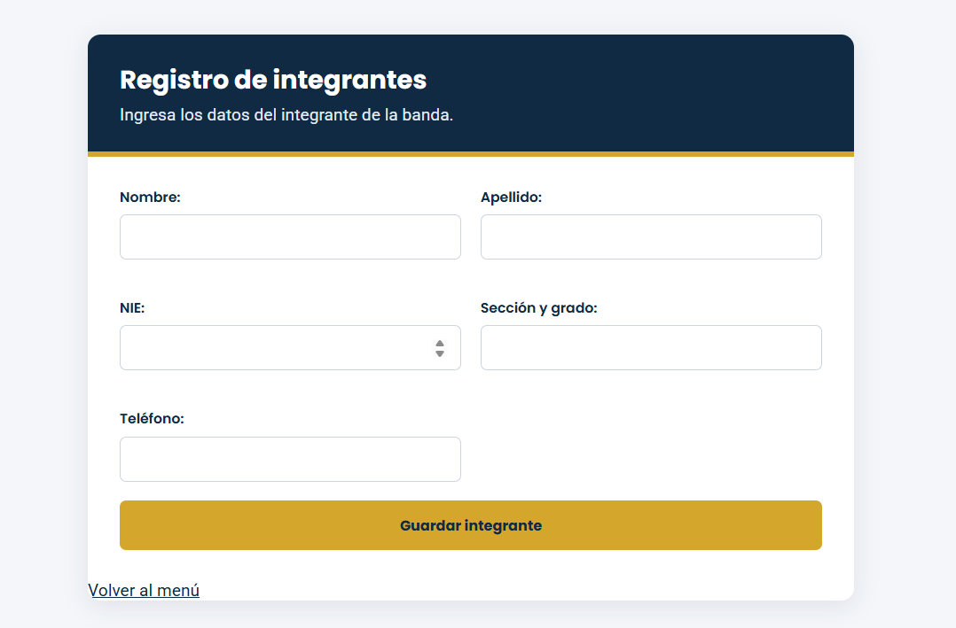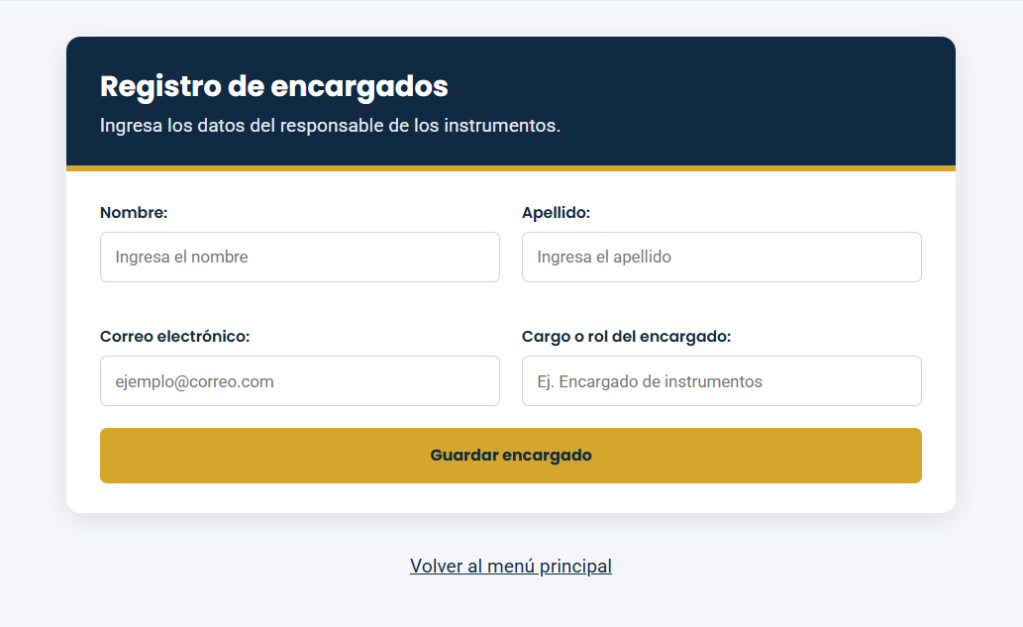

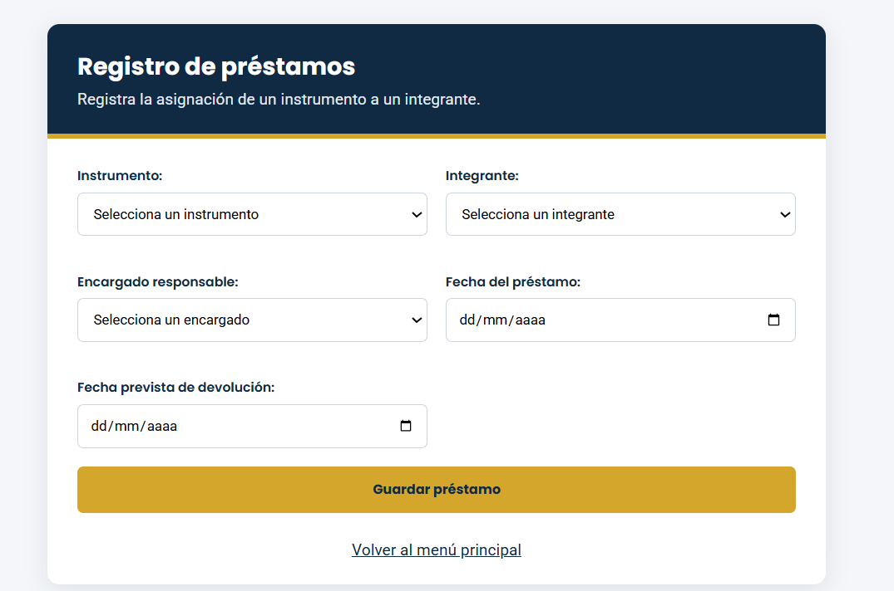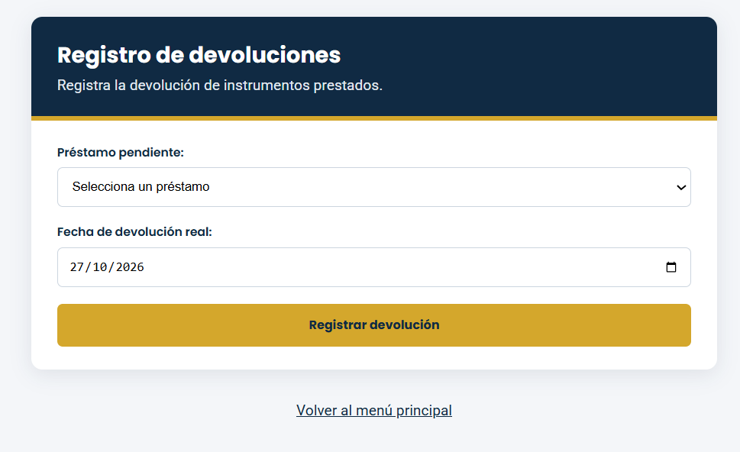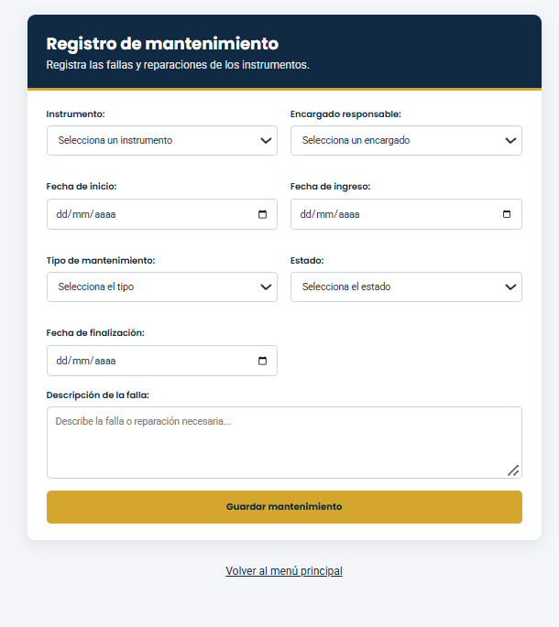

Consultas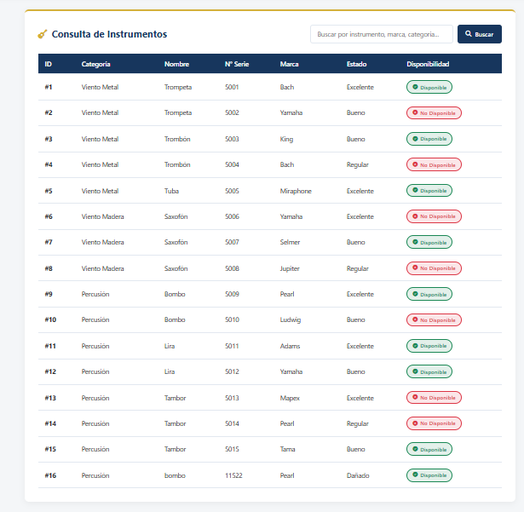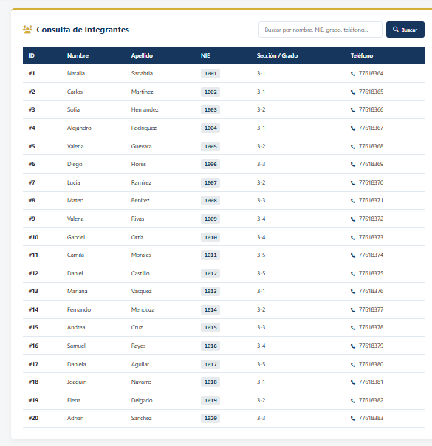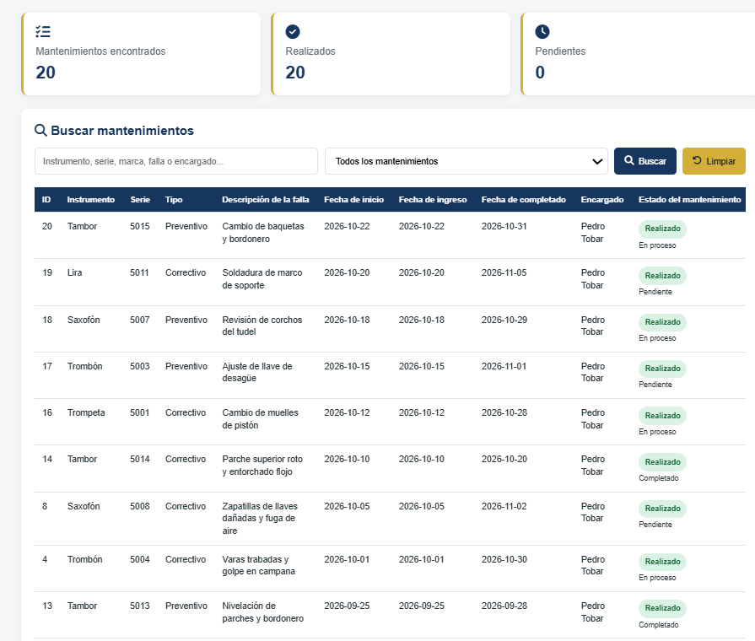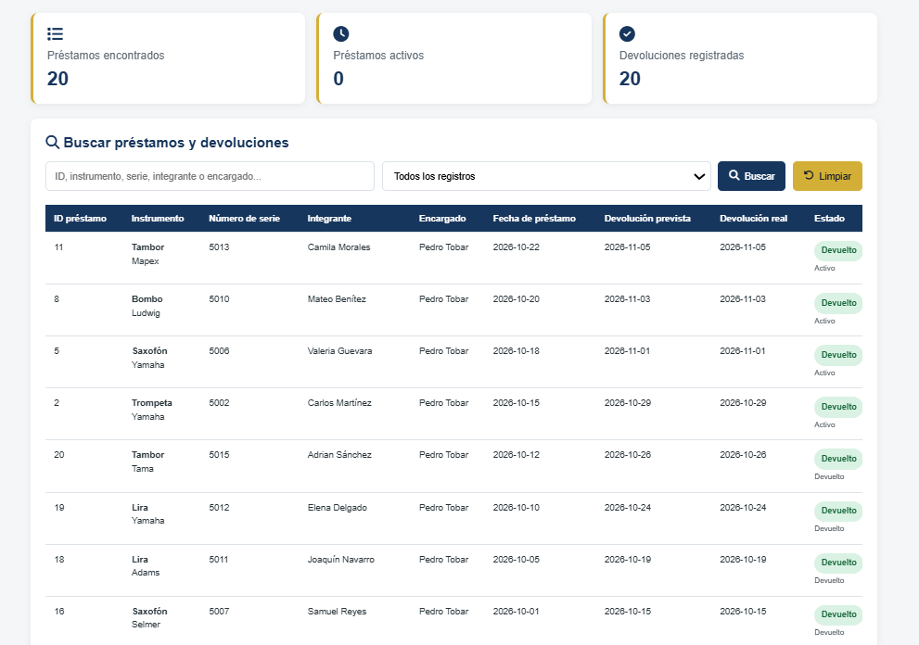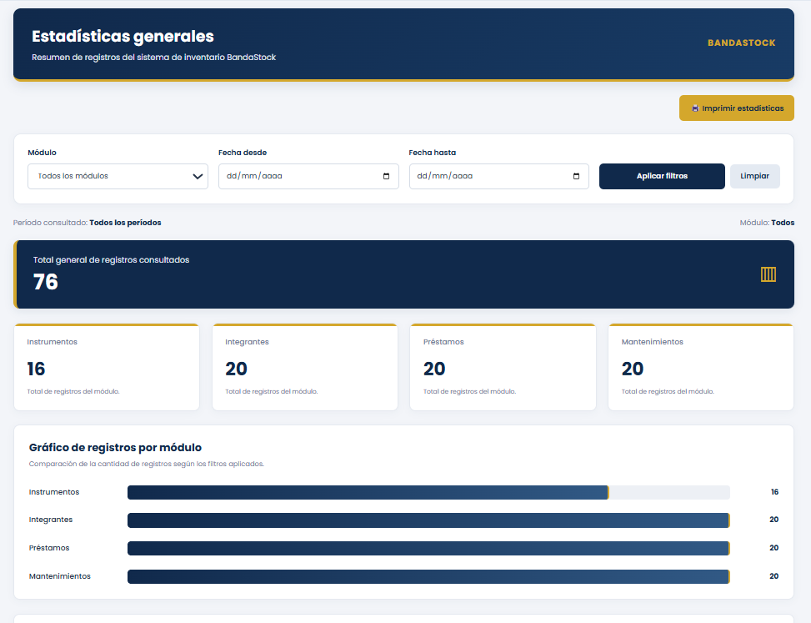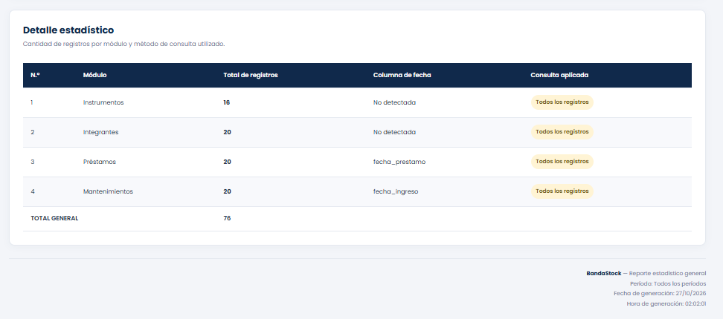

Generador de PDF

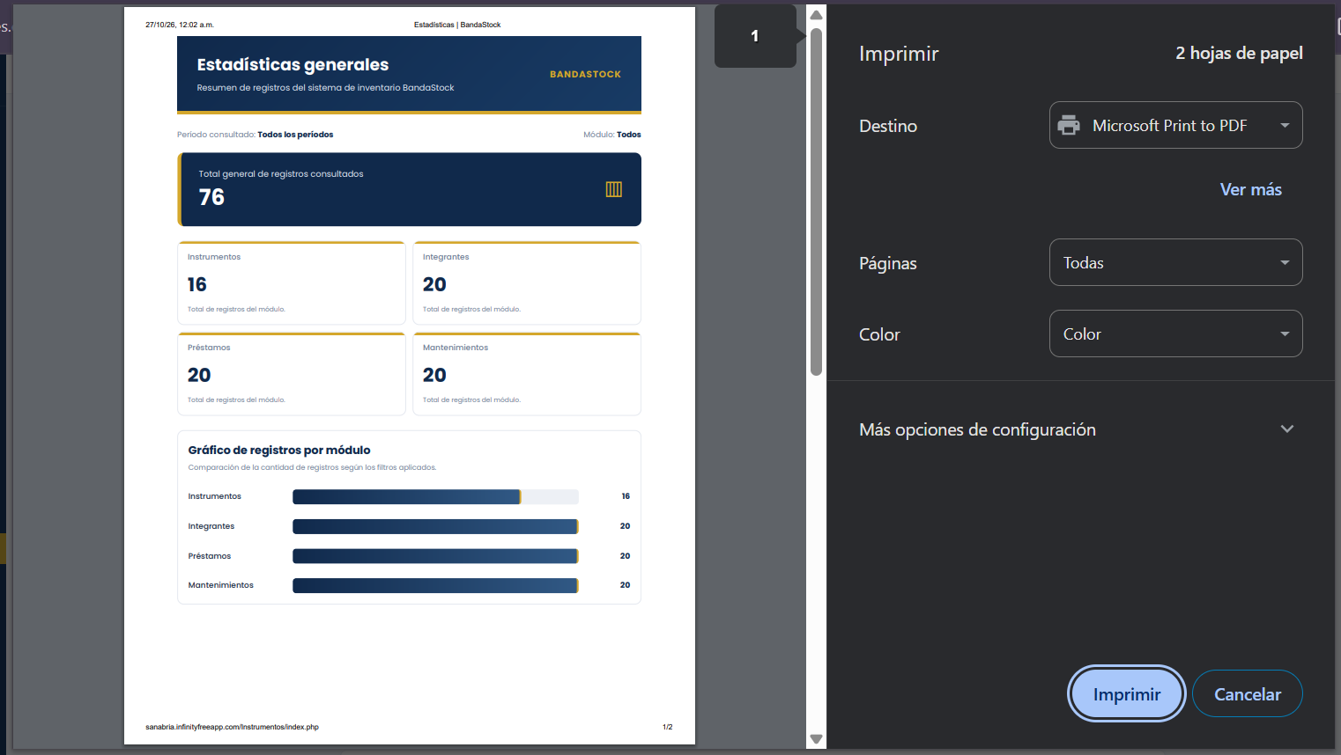

Pantalla de acceso por rol

rol encargado
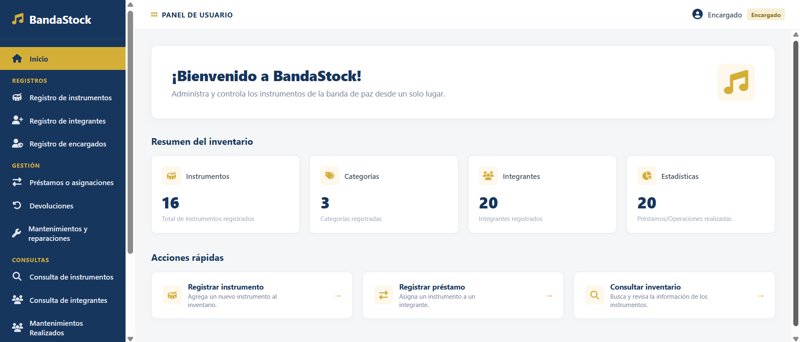

rol usuario
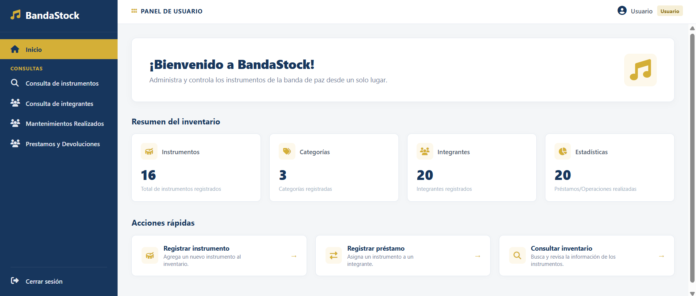

Etapa 4: Costo del proyecto

Objetivo:
Determinar los costos estimados necesarios para el desarrollo e implementación del sistema web BandaStock, identificando los costos directos e indirectos relacionados con los recursos humanos, equipos, herramientas, servicios básicos y otros recursos necesarios. Asimismo, considerar posibles riesgos e imprevistos que puedan surgir durante el desarrollo del proyecto, con el fin de elaborar un presupuesto que permita evaluar su viabilidad económica y planificar adecuadamente los recursos disponibles.

4.1 Costos directos
Son los gastos relacionados directamente con el desarrollo y la implementación del sistema web BandaStock, diseñado para gestionar el inventario de instrumentos musicales, los préstamos, las devoluciones y los mantenimientos de la banda de paz.
Recurso | Descripción | Costo estimado
Recursos humanos | Desarrollo, diseño y pruebas del sistema | $600.00
Herramientas y software | Editor de código, PHP, MySQL y herramientas de diseño | $0.00
Hardware | Uso de computadoras para desarrollar y probar el sistema | $100.00
Infraestructura tecnológica | Dominio y alojamiento web por un año | $100.00
Total de costos directos |  | $800.00
Nota: Se considera que PHP, MySQL y el editor de código pueden utilizarse sin pagar licencias. El costo de hardware representa una estimación por el uso de los equipos, no necesariamente la compra de computadoras nuevas.

4.2 Costos indirectos
Son los gastos de apoyo necesarios para llevar a cabo el proyecto, aunque no estén relacionados directamente con la programación.
Recurso | Descripción | Costo estimado
Oficina | Espacio de trabajo | $50.00
Electricidad | Consumo eléctrico durante el desarrollo | $25.00
Internet | Conexión para investigar, programar y probar el sistema | $30.00
Agua | Consumo durante las actividades de trabajo | $10.00
Mobiliario | Uso de mesas, sillas y otros muebles | $25.00
Total de costos indirectos |  | $140.00

4.3 Contingencias y riesgos
Las contingencias son fondos reservados para afrontar situaciones inesperadas que puedan aumentar el costo o el tiempo de desarrollo del proyecto.
Los principales riesgos identificados son:
- Cambios en los requisitos: modificaciones en las funciones del sistema, como agregar nuevos reportes o campos.
- Retrasos: dificultades durante la programación, las pruebas o la conexión con la base de datos.
- Errores técnicos: problemas que requieran corregir consultas SQL, formularios o procesos de registro.
- Problemas de alojamiento: inconvenientes al publicar el sistema en un servidor web.
Se reservará un 15 % del costo base para imprevistos, dentro del rango del 10 % al 20 % indicado en la guía.

4.4 Presupuesto total del proyecto
Costos directos

$800.00
Costos indirectos

$140.00
Costo base

$940.00
Contingencias (15 %)

$141.00
COSTO TOTAL ESTIMADO

$1,081.00
El cálculo se realiza de la siguiente manera:
- Costo base: $800.00 + $140.00 = $940.00
- Contingencias: $940.00 × 0.15 = $141.00
- Costo total: $940.00 + $141.00 = $1,081.00

Anexos

Bienvenida.php

<?php
session_start();
require_once 'conexion.php';

// Conteo dinámico desde la base de datos
$query_inst = $conexion->query("SELECT COUNT(*) AS total FROM Instrumentos");
$total_inst = ($query_inst) ? $query_inst->fetch_assoc()['total'] : 0;

$query_cat = $conexion->query("SELECT COUNT(*) AS total FROM categoria");
$total_cat = ($query_cat) ? $query_cat->fetch_assoc()['total'] : 0;

$query_integ = $conexion->query("SELECT COUNT(*) AS total FROM integrantes");
$total_integ = ($query_integ) ? $query_integ->fetch_assoc()['total'] : 0;

// Si aún no tienes la tabla prestamos, evita errores controlando la consulta
$total_prest = 0;
$query_prest = $conexion->query("SHOW TABLES LIKE 'prestamos'");
if ($query_prest && $query_prest->num_rows > 0) {
$res_p = $conexion->query("SELECT COUNT(*) AS total FROM prestamos");
if ($res_p) $total_prest = $res_p->fetch_assoc()['total'];
}
?>
<!DOCTYPE html>
<html lang="es">
<head>
<meta charset="UTF-8">
<meta name="viewport" content="width=device-width, initial-scale=1.0">
<title>Bienvenida - BandaStock</title>
<link rel="stylesheet" href="https://cdnjs.cloudflare.com/ajax/libs/font-awesome/6.4.0/css/all.min.css">
<style>
:root {
--azul-oscuro: #17365D;
--dorado: #D4AF37;
--gris-claro: #F4F6F8;
--blanco: #ffffff;
--texto-oscuro: #2b2b2b;
--borde-color: #e2e8f0;
}

* {
box-sizing: border-box;
margin: 0;
padding: 0;
font-family: 'Segoe UI', Tahoma, Geneva, Verdana, sans-serif;
}

body {
background-color: var(--gris-claro);
padding: 2rem;
color: var(--texto-oscuro);
}

/* Banner de Bienvenida */
.welcome-banner {
background-color: var(--blanco);
border-radius: 12px;
padding: 2.2rem 2.5rem;
margin-bottom: 2rem;
display: flex;
justify-content: space-between;
align-items: center;
box-shadow: 0 4px 15px rgba(0,0,0,0.03);
border: 1px solid var(--borde-color);
}

.welcome-text h2 {
font-size: 1.8rem;
color: var(--azul-oscuro);
margin-bottom: 0.4rem;
font-weight: 800;
}

.welcome-text p {
color: #718096;
font-size: 0.98rem;
}

.welcome-icon {
font-size: 3rem;
color: var(--dorado);
background-color: #fdf8eb;
width: 75px;
height: 75px;
border-radius: 12px;
display: flex;
align-items: center;
justify-content: center;
}

/* Títulos de sección */
.section-title {
font-size: 1.15rem;
color: var(--azul-oscuro);
margin-bottom: 1rem;
font-weight: 700;
}

/* Rejilla de Tarjetas de Estadísticas */
.stats-grid {
display: grid;
grid-template-columns: repeat(auto-fit, minmax(210px, 1fr));
gap: 1.2rem;
margin-bottom: 2.2rem;
}

.stat-card {
background-color: var(--blanco);
border-radius: 10px;
padding: 1.3rem;
border: 1px solid var(--borde-color);
box-shadow: 0 2px 10px rgba(0,0,0,0.02);
}

.stat-header {
display: flex;
align-items: center;
gap: 10px;
margin-bottom: 0.8rem;
}

.stat-icon {
width: 38px;
height: 38px;
background-color: #fdf8eb;
color: var(--dorado);
border-radius: 8px;
display: flex;
align-items: center;
justify-content: center;
font-size: 1.1rem;
}

.stat-title {
font-weight: 600;
color: #4a5568;
font-size: 0.9rem;
}

.stat-number {
font-size: 2rem;
font-weight: 800;
color: var(--azul-oscuro);
margin-bottom: 0.2rem;
}

.stat-desc {
font-size: 0.78rem;
color: #a0aec0;
}

/* Acciones Rápidas */
.actions-grid {
display: grid;
grid-template-columns: repeat(auto-fit, minmax(280px, 1fr));
gap: 1.2rem;
margin-bottom: 2rem;
}

.action-card {
background-color: var(--blanco);
border-radius: 10px;
padding: 1.2rem 1.4rem;
border: 1px solid var(--borde-color);
display: flex;
align-items: center;
justify-content: space-between;
text-decoration: none;
color: inherit;
transition: all 0.2s;
box-shadow: 0 2px 10px rgba(0,0,0,0.02);
}

.action-card:hover {
border-color: var(--dorado);
box-shadow: 0 4px 12px rgba(212, 175, 55, 0.12);
}

.action-info {
display: flex;
align-items: center;
gap: 12px;
}

.action-info h4 {
color: var(--azul-oscuro);
font-size: 0.92rem;
margin-bottom: 2px;
font-weight: 700;
}

.action-info p {
font-size: 0.78rem;
color: #718096;
max-width: 200px;
}

.action-arrow {
color: var(--dorado);
font-size: 1rem;
font-weight: bold;
}
</style>
</head>
<body>

<!-- Banner Principal -->
<div class="welcome-banner">
<div class="welcome-text">
<h2>¡Bienvenido a BandaStock!</h2>
<p>Administra y controla los instrumentos de la banda de paz desde un solo lugar.</p>
</div>
<div class="welcome-icon">
<i class="fa-solid fa-music"></i>
</div>
</div>

<!-- Resumen del inventario -->
<h3 class="section-title">Resumen del inventario</h3>
<div class="stats-grid">
<!-- Instrumentos -->
<div class="stat-card">
<div class="stat-header">
<div class="stat-icon"><i class="fa-solid fa-drum"></i></div>
<span class="stat-title">Instrumentos</span>
</div>
<div class="stat-number"><?php echo $total_inst; ?></div>
<div class="stat-desc">Total de instrumentos registrados</div>
</div>

<!-- Categorías -->
<div class="stat-card">
<div class="stat-header">
<div class="stat-icon"><i class="fa-solid fa-tags"></i></div>
<span class="stat-title">Categorías</span>
</div>
<div class="stat-number"><?php echo $total_cat; ?></div>
<div class="stat-desc">Categorías registradas</div>
</div>

<!-- Integrantes (Reemplaza a Proveedores) -->
<div class="stat-card">
<div class="stat-header">
<div class="stat-icon"><i class="fa-solid fa-users"></i></div>
<span class="stat-title">Integrantes</span>
</div>
<div class="stat-number"><?php echo $total_integ; ?></div>
<div class="stat-desc">Integrantes registrados</div>
</div>

<!-- Estadísticas (Reemplaza a Almacenes) -->
<div class="stat-card">
<div class="stat-header">
<div class="stat-icon"><i class="fa-solid fa-chart-pie"></i></div>
<span class="stat-title">Estadísticas</span>
</div>
<div class="stat-number"><?php echo $total_prest; ?></div>
<div class="stat-desc">Préstamos/Operaciones realizadas</div>
</div>
</div>

<!-- Acciones rápidas -->
<h3 class="section-title">Acciones rápidas</h3>
<div class="actions-grid">
<a href="#" class="action-card">
<div class="action-info">
<div class="stat-icon"><i class="fa-solid fa-drum"></i></div>
<div>
<h4>Registrar instrumento</h4>
<p>Agrega un nuevo instrumento al inventario.</p>
</div>
</div>
<span class="action-arrow">→</span>
</a>

<a href="#" class="action-card">
<div class="action-info">
<div class="stat-icon"><i class="fa-solid fa-right-left"></i></div>
<div>
<h4>Registrar préstamo</h4>
<p>Asigna un instrumento a un integrante.</p>
</div>
</div>
<span class="action-arrow">→</span>
</a>

<a href="consultar_instrumento.php" target="_parent" class="action-card">
<div class="action-info">
<div class="stat-icon"><i class="fa-solid fa-magnifying-glass"></i></div>
<div>
<h4>Consultar inventario</h4>
<p>Busca y revisa la información de los instrumentos.</p>
</div>
</div>
<span class="action-arrow">→</span>
</a>
</div>

</body>
</html>
index.php

<?php
session_start();

// Verificar autenticación
if (!isset($_SESSION['usuario'])) {
header("Location: login.php");
exit;
}

$nombre_usuario = $_SESSION['usuario'];
$rol = $_SESSION['rol'] ?? 'Usuario';

// Normalizar rol para evitar problemas entre mayúsculas y minúsculas
$esEncargado = (strcasecmp(trim($rol), 'Encargado') === 0);
?>
<!DOCTYPE html>
<html lang="es">
<head>
<meta charset="UTF-8">
<meta name="viewport" content="width=device-width, initial-scale=1.0">
<title>BandaStock - Panel Principal</title>

<link rel="stylesheet"
href="https://cdnjs.cloudflare.com/ajax/libs/font-awesome/6.4.0/css/all.min.css">

<style>
:root {
--azul-oscuro: #17365D;
--dorado: #D4AF37;
--gris-fondo: #F4F6F8;
--blanco: #FFFFFF;
--texto-menu: #E2E8F0;
}

* {
box-sizing: border-box;
margin: 0;
padding: 0;
font-family: 'Segoe UI', Tahoma, Geneva, Verdana, sans-serif;
}

body {
display: flex;
min-height: 100vh;
height: 100vh;
overflow: hidden;
background-color: var(--gris-fondo);
}

/* MENÚ LATERAL */
aside {
width: 270px;
background-color: var(--azul-oscuro);
color: var(--texto-menu);
display: flex;
flex-direction: column;
justify-content: space-between;
flex-shrink: 0;
overflow-y: auto;
}

.logo-container {
padding: 1.5rem;
display: flex;
align-items: center;
gap: 12px;
font-size: 1.4rem;
font-weight: bold;
color: var(--blanco);
border-bottom: 1px solid rgba(255,255,255,0.08);
}

.logo-container i {
color: var(--dorado);
}

.menu-list {
list-style: none;
padding: 1rem 0;
}

.menu-list li a {
display: flex;
align-items: center;
gap: 15px;
padding: 0.85rem 1.5rem;
color: var(--texto-menu);
text-decoration: none;
font-size: 0.9rem;
font-weight: 500;
transition: all 0.2s ease;
}

.menu-list li a:hover,
.menu-list li a.active {
background-color: var(--dorado);
color: var(--azul-oscuro);
font-weight: 700;
}

.menu-list li a i {
font-size: 1.1rem;
width: 20px;
text-align: center;
}

.menu-divider {
border: 0;
border-top: 1px solid rgba(255,255,255,0.1);
margin: 0.5rem 1.5rem;
}

.menu-section {
padding: 0.8rem 1.5rem 0.2rem;
color: var(--dorado);
font-size: 0.72rem;
font-weight: bold;
text-transform: uppercase;
letter-spacing: 1px;
}

/* CONTENIDO PRINCIPAL */
main {
flex-grow: 1;
display: flex;
flex-direction: column;
min-width: 0;
height: 100vh;
}

/* BARRA SUPERIOR */
header {
background-color: var(--blanco);
min-height: 60px;
padding: 0 2rem;
display: flex;
justify-content: space-between;
align-items: center;
gap: 15px;
border-bottom: 1px solid #E2E8F0;
}

.panel-title {
font-weight: 700;
color: var(--azul-oscuro);
font-size: 0.9rem;
letter-spacing: 0.5px;
display: flex;
align-items: center;
gap: 8px;
}

.user-section,
.user-info {
display: flex;
align-items: center;
gap: 10px;
}

.user-info {
color: #4A5568;
font-size: 0.9rem;
font-weight: 600;
}

.user-info > i {
font-size: 1.3rem;
color: var(--azul-oscuro);
}

.badge-rol {
background-color: rgba(212, 175, 55, 0.2);
color: #8C7018;
padding: 4px 8px;
border-radius: 4px;
font-size: 0.75rem;
font-weight: 700;
}

/* ÁREA DONDE SE CARGAN LAS PÁGINAS */
iframe {
width: 100%;
flex-grow: 1;
border: none;
background-color: var(--gris-fondo);
}

/* RESPONSIVE */
@media (max-width: 800px) {
body {
height: 100vh;
}

aside {
width: 220px;
}

header {
padding: 0 1rem;
}

.user-info {
flex-wrap: wrap;
justify-content: flex-end;
}
}

@media (max-width: 560px) {
body {
overflow: auto;
}

aside {
width: 175px;
}

.logo-container {
padding: 1rem;
font-size: 1.1rem;
}

.menu-list li a {
padding: 0.8rem;
gap: 8px;
font-size: 0.78rem;
}

.menu-list li a i {
font-size: 0.95rem;
width: 16px;
}

.menu-section {
padding-left: 0.8rem;
font-size: 0.65rem;
}

header {
min-height: 70px;
}

.panel-title {
font-size: 0.75rem;
}

.user-info {
font-size: 0.75rem;
gap: 5px;
}
}
</style>
</head>

<body>

<!-- MENÚ LATERAL -->
<aside>
<div>
<div class="logo-container">
<i class="fa-solid fa-music"></i>
<span>BandaStock</span>
</div>

<ul class="menu-list">

<!-- INICIO: AMBOS ROLES -->
<li>
<a href="bienvenida.php"
target="contenido"
class="active"
onclick="activarMenu(this)">
<i class="fa-solid fa-house"></i>
Inicio
</a>
</li>

<!-- REGISTROS: SOLO ENCARGADO -->
<?php if ($esEncargado): ?>

<li class="menu-section">Registros</li>

<li>
<a href="guardarInstrumento.php"
target="contenido"
onclick="activarMenu(this)">
<i class="fa-solid fa-drum"></i>
Registro de instrumentos
</a>
</li>

<li>
<a href="guardarIntegrante.php"
target="contenido"
onclick="activarMenu(this)">
<i class="fa-solid fa-user-plus"></i>
Registro de integrantes
</a>
</li>

<li>
<a href="guardarEncargado.php"
target="contenido"
onclick="activarMenu(this)">
<i class="fa-solid fa-user-shield"></i>
Registro de encargados
</a>
</li>

<!-- PRÉSTAMOS Y MANTENIMIENTO: SOLO ENCARGADO -->
<li class="menu-section">Gestión</li>

<li>
<a href="guardarPrestamo.php"
target="contenido"
onclick="activarMenu(this)">
<i class="fa-solid fa-right-left"></i>
Préstamos o asignaciones
</a>
</li>

<li>
<a href="devolucion.php"
target="contenido"
onclick="activarMenu(this)">
<i class="fa-solid fa-rotate-left"></i>
Devoluciones
</a>
</li>

<li>
<a href="guardarMantenimiento.php"
target="contenido"
onclick="activarMenu(this)">
<i class="fa-solid fa-wrench"></i>
Mantenimientos y reparaciones
</a>
</li>

<?php endif; ?>

<!-- CONSULTAS: AMBOS ROLES -->
<li class="menu-section">Consultas</li>

<li>
<a href="consultar_instrumento.php"
target="contenido"
onclick="activarMenu(this)">
<i class="fa-solid fa-magnifying-glass"></i>
Consulta de instrumentos
</a>
</li>

<li>
<a href="consultar_integrantes.php"
target="contenido"
onclick="activarMenu(this)">
<i class="fa-solid fa-users"></i>
Consulta de integrantes
</a>
</li>

<li>
<a href="mantenimientos_realizados_pendientes.php"
target="contenido"
onclick="activarMenu(this)">
<i class="fa-solid fa-users"></i>
Mantenimientos Realizados
</a>
</li>

<li>
<a href="prestamos_devoluciones.php"
target="contenido"
onclick="activarMenu(this)">
<i class="fa-solid fa-users"></i>
Prestamos y Devoluciones
</a>
</li>

<?php if ($esEncargado): ?>

<li>
<a href="estadisticas.php"
target="contenido"
onclick="activarMenu(this)">
<i class="fa-solid fa-chart-column"></i>
Estadísticas
</a>
</li>
<?php endif; ?>

</ul>
</div>

<!-- CERRAR SESIÓN -->
<ul class="menu-list" style="padding-bottom: 1rem;">
<hr class="menu-divider">
<li>
<a href="logout.php" target="_top">
<i class="fa-solid fa-right-from-bracket"></i>
Cerrar sesión
</a>
</li>
</ul>
</aside>

<!-- PANEL DERECHO -->
<main>
<header>
<div class="panel-title">
<i class="fa-solid fa-grip" style="color: var(--dorado);"></i>
PANEL DE USUARIO
</div>

<div class="user-section">
<div class="user-info">
<i class="fa-solid fa-circle-user"></i>

<span>
<?php echo htmlspecialchars($nombre_usuario, ENT_QUOTES, 'UTF-8'); ?>
</span>

<span class="badge-rol">
<?php echo htmlspecialchars($rol, ENT_QUOTES, 'UTF-8'); ?>
</span>
</div>
</div>
</header>

<iframe
src="bienvenida.php"
name="contenido"
title="Contenido de BandaStock">
</iframe>
</main>

<script>
function activarMenu(elemento) {
document.querySelectorAll('.menu-list a').forEach(function(link) {
link.classList.remove('active');
});

elemento.classList.add('active');
}
</script>

</body>
</html>

Login.php

<?php
session_start();
require_once "conexion.php"; // Si usas conexionfinal.php, cambia esta línea

// Si ya hay sesión activa, redirigir al panel principal
if (isset($_SESSION['usuario'])) {
header("Location: index.php");
exit;
}

$error = "";

// Procesar login al enviar formulario mediante POST
if ($_SERVER["REQUEST_METHOD"] === "POST") {
$usuario_form = trim($_POST['usuario'] ?? '');
$clave_form = trim($_POST['contrasena'] ?? '');

if (!empty($usuario_form) && !empty($clave_form)) {
// Consultar la base de datos por el nombre de usuario
$stmt = $conexion->prepare("SELECT id, usuario, clave, rol FROM usuarios WHERE usuario = ? LIMIT 1");
$stmt->bind_param("s", $usuario_form);
$stmt->execute();
$resultado = $stmt->get_result();

if ($resultado && $resultado->num_rows === 1) {
$user_data = $resultado->fetch_assoc();

// Verificación de clave en texto plano (según tu captura de phpMyAdmin)
if ($clave_form === $user_data['clave']) {
// Iniciar variables de sesión
$_SESSION['usuario_id'] = $user_data['id'];
$_SESSION['usuario'] = $user_data['usuario'];
$_SESSION['rol'] = $user_data['rol']; // 'Encargado' o 'Usuario'

header("Location: index.php");
exit;
} else {
$error = "Contraseña incorrecta.";
}
} else {
$error = "El usuario no existe.";
}
} else {
$error = "Por favor, completa todos los campos.";
}
}
?>
<!DOCTYPE html>
<html lang="es">
<head>
<meta charset="UTF-8">
<meta name="viewport" content="width=device-width, initial-scale=1.0">
<title>BandaStock | Iniciar sesión</title>
<link rel="stylesheet" href="https://cdnjs.cloudflare.com/ajax/libs/font-awesome/6.4.0/css/all.min.css">
<style>
:root {
--fondo: #050914;
--azul: #0b1930;
--azul-claro: #142c4d;
--dorado: #e5b85c;
--dorado-claro: #ffe4a0;
--blanco: #f4f7ff;
--gris: #98a8c2;
--borde: rgba(160, 190, 235, 0.16);
--rojo: #dc3545;
}

* {
box-sizing: border-box;
margin: 0;
padding: 0;
}

body {
min-height: 100vh;
font-family: "Segoe UI", Arial, sans-serif;
color: var(--blanco);
background: radial-gradient(ellipse at 15% 15%, #10294c 0%, transparent 60%),
radial-gradient(ellipse at 85% 85%, #0d213e 0%, transparent 60%),
var(--fondo);
display: flex;
align-items: center;
justify-content: center;
padding: 1.5rem;
}

.login-card {
background-color: rgba(11, 25, 48, 0.85);
border: 1px solid var(--borde);
backdrop-filter: blur(12px);
border-radius: 16px;
padding: 2.5rem 2rem;
width: 100%;
max-width: 420px;
box-shadow: 0 10px 30px rgba(0, 0, 0, 0.5);
text-align: center;
}

.brand-logo {
font-size: 2.5rem;
color: var(--dorado);
margin-bottom: 0.5rem;
}

.login-title {
font-size: 1.8rem;
color: var(--blanco);
font-weight: 700;
margin-bottom: 0.3rem;
}

.login-subtitle {
font-size: 0.9rem;
color: var(--gris);
margin-bottom: 1.8rem;
}

.alert-error {
background-color: rgba(220, 53, 69, 0.2);
border: 1px solid var(--rojo);
color: #ff8d97;
padding: 0.75rem 1rem;
border-radius: 8px;
font-size: 0.88rem;
margin-bottom: 1.2rem;
text-align: left;
}

.form-group {
margin-bottom: 1.2rem;
text-align: left;
}

.form-group label {
display: block;
font-size: 0.85rem;
color: var(--gris);
margin-bottom: 0.4rem;
font-weight: 600;
}

.input-wrapper {
position: relative;
}

.input-wrapper i {
position: absolute;
left: 14px;
top: 50%;
transform: translateY(-50%);
color: var(--gris);
font-size: 1rem;
}

.form-control {
width: 100%;
padding: 0.75rem 1rem 0.75rem 2.8rem;
background-color: var(--azul-claro);
border: 1px solid var(--borde);
border-radius: 8px;
color: var(--blanco);
font-size: 0.95rem;
outline: none;
transition: all 0.3s ease;
}

.form-control:focus {
border-color: var(--dorado);
box-shadow: 0 0 8px rgba(229, 184, 92, 0.25);
}

.btn-submit {
width: 100%;
padding: 0.85rem;
background: linear-gradient(135deg, var(--dorado) 0%, #c4963a 100%);
border: none;
border-radius: 8px;
color: #050914;
font-size: 1rem;
font-weight: 700;
cursor: pointer;
transition: all 0.3s ease;
margin-top: 0.8rem;
}

.btn-submit:hover {
transform: translateY(-2px);
box-shadow: 0 5px 15px rgba(229, 184, 92, 0.3);
}
</style>
</head>
<body>

<div class="login-card">
<div class="brand-logo">
<i class="fa-solid fa-music"></i>
</div>
<h1 class="login-title">BandaStock</h1>
<p class="login-subtitle">Ingresa tus credenciales para acceder al sistema</p>

<?php if (!empty($error)): ?>
<div class="alert-error">
<i class="fa-solid fa-circle-exclamation"></i> <?php echo htmlspecialchars($error); ?>
</div>
<?php endif; ?>

<form action="login.php" method="POST">
<div class="form-group">
<label for="usuario">Usuario</label>
<div class="input-wrapper">
<i class="fa-solid fa-user"></i>
<input type="text" name="usuario" id="usuario" class="form-control" placeholder="Ej: Encargado" required autocomplete="off">
</div>
</div>

<div class="form-group">
<label for="contrasena">Contraseña</label>
<div class="input-wrapper">
<i class="fa-solid fa-lock"></i>
<input type="password" name="contrasena" id="contrasena" class="form-control" placeholder="••••••••" required>
</div>
</div>

<button type="submit" class="btn-submit">
<i class="fa-solid fa-right-to-bracket"></i> Iniciar Sesión
</button>
</form>
</div>

</body>
</html>

Logout.php

<?php
session_start();

// Destruir todas las variables de sesión
$_SESSION = array();

if (ini_get("session.use_cookies")) {
$params = session_get_cookie_params();
setcookie(session_name(), '', time() - 42000,
$params["path"], $params["domain"],
$params["secure"], $params["httponly"]
);
}

session_destroy();

// Evitar que la página se almacene en caché
header("Cache-Control: no-cache, no-store, must-revalidate");
header("Pragma: no-cache");
header("Expires: 0");

// Redirigir al inicio de sesión
header("Location: login.php");
exit;
?>

consultarInstrumento.php

<?php
// Mostrar errores para depuración (puedes comentar o quitar estas líneas al terminar)
ini_set('display_errors', 1);
ini_set('display_startup_errors', 1);
error_reporting(E_ALL);

session_start();
require_once 'conexion.php';

// Manejo de búsqueda por término
$busqueda = isset($_GET['buscar']) ? trim($_GET['buscar']) : '';

// Consulta SQL con INNER JOIN a la tabla 'categoria' y alias
if (!empty($busqueda)) {
$sql = "SELECT
i.id_instrumento,
i.nombre AS nombre_instrumento,
i.num_serie,
i.marca,
i.estado,
i.disponibilidad,
c.nombre_categoria AS nombre_categoria
FROM Instrumentos i
INNER JOIN categoria c ON i.id_categoria = c.id_categoria
WHERE i.nombre LIKE ? OR i.num_serie LIKE ? OR i.marca LIKE ? OR c.nombre_categoria LIKE ?
ORDER BY i.id_instrumento ASC";

$stmt = $conexion->prepare($sql);
$param = "%" . $busqueda . "%";
$stmt->bind_param("ssss", $param, $param, $param, $param);
$stmt->execute();
$resultado = $stmt->get_result();
} else {
$sql = "SELECT
i.id_instrumento,
i.nombre AS nombre_instrumento,
i.num_serie,
i.marca,
i.estado,
i.disponibilidad,
c.nombre_categoria AS nombre_categoria
FROM Instrumentos i
INNER JOIN categoria c ON i.id_categoria = c.id_categoria
ORDER BY i.id_instrumento ASC";

$resultado = $conexion->query($sql);
}
?>
<!DOCTYPE html>
<html lang="es">
<head>
<meta charset="UTF-8">
<meta name="viewport" content="width=device-width, initial-scale=1.0">
<title>Consultar Instrumentos - BandaStock</title>
<!-- Iconos FontAwesome -->
<link rel="stylesheet" href="https://cdnjs.cloudflare.com/ajax/libs/font-awesome/6.4.0/css/all.min.css">

<style>
/* ====================================================
VARIABLES Y ESTILOS DE BANDA STOCK
==================================================== */
:root {
--azul-oscuro: #17365D; /* Principal */
--dorado: #D4AF37; /* Secundario */
--gris-claro: #F4F6F8; /* Fondo */
--verde-estado: #198754;/* Disponible */
--rojo-estado: #dc3545; /* No disponible */
--blanco: #ffffff;
--texto-oscuro: #2b2b2b;
--borde-color: #e2e8f0;
}

* {
box-sizing: border-box;
margin: 0;
padding: 0;
font-family: 'Segoe UI', Tahoma, Geneva, Verdana, sans-serif;
}

body {
background-color: var(--gris-claro);
color: var(--texto-oscuro);
min-height: 100vh;
}

/* ENCABEZADO PRINCIPAL */
header {
background-color: var(--azul-oscuro);
color: var(--blanco);
padding: 1.2rem 2rem;
display: flex;
justify-content: flex-start;
align-items: center;
box-shadow: 0 4px 10px rgba(0, 0, 0, 0.15);
}

header h1 {
font-size: 1.6rem;
display: flex;
align-items: center;
gap: 12px;
color: var(--blanco);
}

header h1 i {
color: var(--dorado);
}

.container {
max-width: 1200px;
margin: 2rem auto;
padding: 0 1.5rem;
}

/* TARJETA CONTENEDORA */
.card {
background-color: var(--blanco);
border-radius: 10px;
padding: 2rem;
box-shadow: 0 4px 15px rgba(0, 0, 0, 0.05);
border-top: 5px solid var(--dorado);
}

.card-header {
display: flex;
justify-content: space-between;
align-items: center;
margin-bottom: 1.5rem;
flex-wrap: wrap;
gap: 1rem;
}

.card-title {
color: var(--azul-oscuro);
font-size: 1.4rem;
font-weight: 700;
display: flex;
align-items: center;
gap: 10px;
}

.card-title i {
color: var(--dorado);
}

/* BÚSQUEDA Y BOTONES */
.search-box {
display: flex;
gap: 10px;
width: 100%;
max-width: 450px;
}

.search-box input {
width: 100%;
padding: 0.6rem 1rem;
border: 1px solid var(--borde-color);
border-radius: 6px;
outline: none;
font-size: 0.95rem;
transition: border-color 0.3s;
}

.search-box input:focus {
border-color: var(--azul-oscuro);
}

.btn {
padding: 0.6rem 1.2rem;
border: none;
border-radius: 6px;
cursor: pointer;
font-weight: 600;
text-decoration: none;
display: inline-flex;
align-items: center;
gap: 8px;
font-size: 0.9rem;
transition: all 0.2s ease;
}

.btn-azul {
background-color: var(--azul-oscuro);
color: var(--blanco);
}

.btn-azul:hover {
background-color: #102643;
}

.btn-dorado {
background-color: var(--dorado);
color: var(--azul-oscuro);
}

.btn-dorado:hover {
background-color: #c49f2e;
}

/* TABLA DE INSTRUMENTOS */
.table-responsive {
overflow-x: auto;
margin-top: 1rem;
}

table {
width: 100%;
border-collapse: collapse;
text-align: left;
}

thead tr {
background-color: var(--azul-oscuro);
color: var(--blanco);
}

th, td {
padding: 0.85rem 1rem;
border-bottom: 1px solid var(--borde-color);
font-size: 0.95rem;
}

th {
font-weight: 600;
}

tbody tr:hover {
background-color: rgba(23, 54, 93, 0.03);
}

/* BADGES / ETIQUETAS */
.badge {
padding: 0.3rem 0.75rem;
border-radius: 50px;
font-size: 0.8rem;
font-weight: 600;
display: inline-flex;
align-items: center;
gap: 5px;
}

.badge-disponible {
background-color: rgba(25, 135, 84, 0.12);
color: var(--verde-estado);
border: 1px solid var(--verde-estado);
}

.badge-nodisponible {
background-color: rgba(220, 53, 69, 0.12);
color: var(--rojo-estado);
border: 1px solid var(--rojo-estado);
}

.empty-state {
text-align: center;
padding: 3rem 1rem;
color: #6c757d;
}

.empty-state i {
font-size: 3rem;
color: var(--dorado);
margin-bottom: 1rem;
}
</style>
</head>
<body>

<!-- Encabezado -->
<header>
<h1><i class="fa-solid fa-drum"></i> BandaStock</h1>
</header>

<div class="container">
<div class="card">
<div class="card-header">
<div class="card-title">
<i class="fa-solid fa-guitar"></i> Consulta de Instrumentos
</div>

<!-- Buscador de instrumentos -->
<form action="consultar_instrumento.php" method="GET" class="search-box">
<input type="text" name="buscar" placeholder="Buscar por instrumento, marca, categoría..." value="<?php echo htmlspecialchars($busqueda); ?>">
<button type="submit" class="btn btn-azul"><i class="fa-solid fa-magnifying-glass"></i> Buscar</button>
<?php if (!empty($busqueda)): ?>
<a href="consultar_instrumento.php" class="btn btn-dorado" title="Limpiar búsqueda"><i class="fa-solid fa-rotate-left"></i></a>
<?php endif; ?>
</form>
</div>

<!-- Tabla de datos -->
<div class="table-responsive">
<table>
<thead>
<tr>
<th>ID</th>
<th>Categoría</th>
<th>Nombre</th>
<th>N° Serie</th>
<th>Marca</th>
<th>Estado</th>
<th>Disponibilidad</th>
</tr>
</thead>
<tbody>
<?php if ($resultado && $resultado->num_rows > 0): ?>
<?php while ($fila = $resultado->fetch_assoc()): ?>
<tr>
<td><strong>#<?php echo htmlspecialchars($fila['id_instrumento']); ?></strong></td>
<td><?php echo htmlspecialchars($fila['nombre_categoria']); ?></td>
<td><?php echo htmlspecialchars($fila['nombre_instrumento']); ?></td>
<td><code><?php echo htmlspecialchars($fila['num_serie']); ?></code></td>
<td><?php echo htmlspecialchars($fila['marca']); ?></td>
<td><?php echo htmlspecialchars($fila['estado']); ?></td>
<td>
<?php
$disp = strtolower($fila['disponibilidad']);
if ($disp == 'disponible' || $disp == '1' || $disp == 'activo'):
?>
<span class="badge badge-disponible">
<i class="fa-solid fa-circle-check"></i> Disponible
</span>
<?php else: ?>
<span class="badge badge-nodisponible">
<i class="fa-solid fa-circle-xmark"></i> No Disponible
</span>
<?php endif; ?>
</td>
</tr>
<?php endwhile; ?>
<?php else: ?>
<tr>
<td colspan="7">
<div class="empty-state">
<i class="fa-solid fa-folder-open"></i>
<p>No se encontraron instrumentos registrados<?php echo !empty($busqueda) ? ' para tu búsqueda.' : '.'; ?></p>
</div>
</td>
</tr>
<?php endif; ?>
</tbody>
</table>
</div>
</div>
</div>

</body>
</html>

consultarIntegrante.php

<?php
// Mostrar errores para depuración
ini_set('display_errors', 1);
ini_set('display_startup_errors', 1);
error_reporting(E_ALL);

session_start();
require_once 'conexion.php';

// Manejo de búsqueda por término
$busqueda = isset($_GET['buscar']) ? trim($_GET['buscar']) : '';

// Consulta SQL ordenada estrictamente por id_integrante ASC (1, 2, 3, 4, 5...)
if (!empty($busqueda)) {
$sql = "SELECT
id_integrante,
nombre,
apellido,
NIE,
seccion_grado,
telefono
FROM integrantes
WHERE nombre LIKE ? OR apellido LIKE ? OR NIE LIKE ? OR seccion_grado LIKE ? OR telefono LIKE ?
ORDER BY id_integrante ASC";

$stmt = $conexion->prepare($sql);
$param = "%" . $busqueda . "%";
$stmt->bind_param("sssss", $param, $param, $param, $param, $param);
$stmt->execute();
$resultado = $stmt->get_result();
} else {
$sql = "SELECT
id_integrante,
nombre,
apellido,
NIE,
seccion_grado,
telefono
FROM integrantes
ORDER BY id_integrante ASC";

$resultado = $conexion->query($sql);
}
?>
<!DOCTYPE html>
<html lang="es">
<head>
<meta charset="UTF-8">
<meta name="viewport" content="width=device-width, initial-scale=1.0">
<title>Consultar Integrantes - BandaStock</title>
<!-- Iconos FontAwesome -->
<link rel="stylesheet" href="https://cdnjs.cloudflare.com/ajax/libs/font-awesome/6.4.0/css/all.min.css">

<style>
/* ====================================================
VARIABLES Y PALETA DE COLORES BANDA STOCK
==================================================== */
:root {
--azul-oscuro: #17365D; /* Principal */
--dorado: #D4AF37; /* Secundario */
--gris-claro: #F4F6F8; /* Fondo */
--verde-estado: #198754;/* Éxito / Estado */
--rojo-estado: #dc3545; /* Alertas */
--blanco: #ffffff;
--texto-oscuro: #2b2b2b;
--borde-color: #e2e8f0;
}

* {
box-sizing: border-box;
margin: 0;
padding: 0;
font-family: 'Segoe UI', Tahoma, Geneva, Verdana, sans-serif;
}

body {
background-color: var(--gris-claro);
color: var(--texto-oscuro);
min-height: 100vh;
}

/* ENCABEZADO PRINCIPAL */
header {
background-color: var(--azul-oscuro);
color: var(--blanco);
padding: 1.2rem 2rem;
display: flex;
justify-content: flex-start;
align-items: center;
box-shadow: 0 4px 10px rgba(0, 0, 0, 0.15);
}

header h1 {
font-size: 1.6rem;
display: flex;
align-items: center;
gap: 12px;
color: var(--blanco);
}

header h1 i {
color: var(--dorado);
}

.container {
max-width: 1200px;
margin: 2rem auto;
padding: 0 1.5rem;
}

/* TARJETA CONTENEDORA */
.card {
background-color: var(--blanco);
border-radius: 10px;
padding: 2rem;
box-shadow: 0 4px 15px rgba(0, 0, 0, 0.05);
border-top: 5px solid var(--dorado);
}

.card-header {
display: flex;
justify-content: space-between;
align-items: center;
margin-bottom: 1.5rem;
flex-wrap: wrap;
gap: 1rem;
}

.card-title {
color: var(--azul-oscuro);
font-size: 1.4rem;
font-weight: 700;
display: flex;
align-items: center;
gap: 10px;
}

.card-title i {
color: var(--dorado);
}

/* BÚSQUEDA Y BOTONES */
.search-box {
display: flex;
gap: 10px;
width: 100%;
max-width: 450px;
}

.search-box input {
width: 100%;
padding: 0.6rem 1rem;
border: 1px solid var(--borde-color);
border-radius: 6px;
outline: none;
font-size: 0.95rem;
transition: border-color 0.3s;
}

.search-box input:focus {
border-color: var(--azul-oscuro);
}

.btn {
padding: 0.6rem 1.2rem;
border: none;
border-radius: 6px;
cursor: pointer;
font-weight: 600;
text-decoration: none;
display: inline-flex;
align-items: center;
gap: 8px;
font-size: 0.9rem;
transition: all 0.2s ease;
}

.btn-azul {
background-color: var(--azul-oscuro);
color: var(--blanco);
}

.btn-azul:hover {
background-color: #102643;
}

.btn-dorado {
background-color: var(--dorado);
color: var(--azul-oscuro);
}

.btn-dorado:hover {
background-color: #c49f2e;
}

/* TABLA DE INTEGRANTES */
.table-responsive {
overflow-x: auto;
margin-top: 1rem;
}

table {
width: 100%;
border-collapse: collapse;
text-align: left;
}

thead tr {
background-color: var(--azul-oscuro);
color: var(--blanco);
}

th, td {
padding: 0.85rem 1rem;
border-bottom: 1px solid var(--borde-color);
font-size: 0.95rem;
}

th {
font-weight: 600;
}

tbody tr:hover {
background-color: rgba(23, 54, 93, 0.03);
}

.badge-nie {
background-color: rgba(23, 54, 93, 0.1);
color: var(--azul-oscuro);
padding: 0.25rem 0.6rem;
border-radius: 4px;
font-family: monospace;
font-weight: 600;
}

.empty-state {
text-align: center;
padding: 3rem 1rem;
color: #6c757d;
}

.empty-state i {
font-size: 3rem;
color: var(--dorado);
margin-bottom: 1rem;
}
</style>
</head>
<body>

<!-- Encabezado -->
<header>
<h1><i class="fa-solid fa-drum"></i> BandaStock</h1>
</header>

<div class="container">
<div class="card">
<div class="card-header">
<div class="card-title">
<i class="fa-solid fa-users"></i> Consulta de Integrantes
</div>

<!-- Buscador de integrantes -->
<form action="<?php echo htmlspecialchars($_SERVER['PHP_SELF']); ?>" method="GET" class="search-box">
<input type="text" name="buscar" placeholder="Buscar por nombre, NIE, grado, teléfono..." value="<?php echo htmlspecialchars($busqueda); ?>">
<button type="submit" class="btn btn-azul"><i class="fa-solid fa-magnifying-glass"></i> Buscar</button>
<?php if (!empty($busqueda)): ?>
<a href="<?php echo htmlspecialchars($_SERVER['PHP_SELF']); ?>" class="btn btn-dorado" title="Limpiar búsqueda"><i class="fa-solid fa-rotate-left"></i></a>
<?php endif; ?>
</form>
</div>

<!-- Tabla de datos -->
<div class="table-responsive">
<table>
<thead>
<tr>
<th>ID</th>
<th>Nombre</th>
<th>Apellido</th>
<th>NIE</th>
<th>Sección / Grado</th>
<th>Teléfono</th>
</tr>
</thead>
<tbody>
<?php if ($resultado && $resultado->num_rows > 0): ?>
<?php while ($fila = $resultado->fetch_assoc()): ?>
<tr>
<td><strong>#<?php echo htmlspecialchars($fila['id_integrante']); ?></strong></td>
<td><?php echo htmlspecialchars($fila['nombre']); ?></td>
<td><?php echo htmlspecialchars($fila['apellido']); ?></td>
<td><span class="badge-nie"><?php echo htmlspecialchars($fila['NIE']); ?></span></td>
<td><?php echo htmlspecialchars($fila['seccion_grado']); ?></td>
<td><i class="fa-solid fa-phone" style="font-size: 0.8rem; margin-right: 5px; color: var(--azul-oscuro);"></i> <?php echo htmlspecialchars($fila['telefono']); ?></td>
</tr>
<?php endwhile; ?>
<?php else: ?>
<tr>
<td colspan="6">
<div class="empty-state">
<i class="fa-solid fa-folder-open"></i>
<p>No se encontraron integrantes registrados<?php echo !empty($busqueda) ? ' para tu búsqueda.' : '.'; ?></p>
</div>
</td>
</tr>
<?php endif; ?>
</tbody>
</table>
</div>
</div>
</div>

</body>
</html>

Devolución.php

<?php
session_start();
require_once 'conexion.php';

// VERIFICAR SESIÓN
if (!isset($_SESSION['usuario'])) {
header("Location: login.php");
exit();
}

$rol = strtolower(trim($_SESSION['rol'] ?? ''));

if (!in_array($rol, ['encargado', 'usuario'], true)) {
header("Location: bienvenida.php");
exit();
}

$mensaje = '';
$tipo_alerta = '';

if ($_SERVER['REQUEST_METHOD'] === 'POST') {

// SOLO EL ENCARGADO PUEDE REGISTRAR DEVOLUCIONES
if ($rol !== 'encargado') {
header("Location: devolucion.php");
exit();
}

$id_prestamo = filter_input(
INPUT_POST,
'id_prestamo',
FILTER_VALIDATE_INT
);

$fecha_devolucion = trim(
$_POST['fecha_devolucion_real'] ?? ''
);

$fecha = DateTime::createFromFormat(
'!Y-m-d',
$fecha_devolucion
);

if (!$id_prestamo || !$fecha_devolucion || !$fecha ||
$fecha->format('Y-m-d') !== $fecha_devolucion) {

$mensaje = 'Selecciona un préstamo y una fecha válida.';
$tipo_alerta = 'error';

} elseif ($fecha_devolucion > date('Y-m-d')) {

$mensaje = 'La fecha de devolución no puede ser futura.';
$tipo_alerta = 'error';

} else {

try {
$conexion->begin_transaction();

// CONSULTAR EL PRÉSTAMO Y BLOQUEAR SU REGISTRO
$sql = "SELECT id_instrumento, fecha_prestamo,
fecha_devolucion_real
FROM prestamos
WHERE id_prestamo = ?
FOR UPDATE";

$stmt = $conexion->prepare($sql);
$stmt->bind_param("i", $id_prestamo);
$stmt->execute();

$resultado = $stmt->get_result();
$prestamo = $resultado->fetch_assoc();
$stmt->close();

if (!$prestamo) {
throw new Exception(
'El préstamo seleccionado no existe.'
);
}

if ($prestamo['fecha_devolucion_real'] !== null) {
throw new Exception(
'Este préstamo ya tiene registrada una devolución.'
);
}

if ($fecha_devolucion < $prestamo['fecha_prestamo']) {
throw new Exception(
'La devolución no puede ser anterior al préstamo.'
);
}

$id_instrumento = (int)$prestamo['id_instrumento'];

// REGISTRAR LA DEVOLUCIÓN EN EL PRÉSTAMO
$sql = "UPDATE prestamos
SET fecha_devolucion_real = ?,
estado_prestamo = 'Devuelto'
WHERE id_prestamo = ?
AND fecha_devolucion_real IS NULL";

$stmt = $conexion->prepare($sql);
$stmt->bind_param(
"si",
$fecha_devolucion,
$id_prestamo
);
$stmt->execute();

if ($stmt->affected_rows !== 1) {
$stmt->close();
throw new Exception(
'No se pudo actualizar el préstamo.'
);
}

$stmt->close();

// COMPROBAR QUE NO EXISTA OTRO PRÉSTAMO PENDIENTE
$sql = "SELECT COUNT(*) AS pendientes
FROM prestamos
WHERE id_instrumento = ?
AND fecha_devolucion_real IS NULL";

$stmt = $conexion->prepare($sql);
$stmt->bind_param("i", $id_instrumento);
$stmt->execute();

$pendientes = $stmt->get_result()->fetch_assoc();
$stmt->close();

// LIBERAR EL INSTRUMENTO SI YA NO TIENE PRÉSTAMOS PENDIENTES
if ((int)$pendientes['pendientes'] === 0) {

$sql = "UPDATE Instrumentos
SET disponibilidad = 'Disponible'
WHERE id_instrumento = ?";

$stmt = $conexion->prepare($sql);
$stmt->bind_param("i", $id_instrumento);
$stmt->execute();
$stmt->close();
}

$conexion->commit();

$mensaje = '¡Devolución registrada correctamente!';
$tipo_alerta = 'success';

} catch (Throwable $e) {

$conexion->rollback();

$mensaje = $e instanceof mysqli_sql_exception
? 'Ocurrió un error al guardar la devolución.'
: $e->getMessage();

$tipo_alerta = 'error';
}
}
}

// CONSULTAR PRÉSTAMOS PENDIENTES
$sql = "SELECT p.id_prestamo, p.fecha_prestamo,
p.fecha_devolucion_prevista,
i.nombre AS instrumento,
i.num_serie,
inte.nombre AS nombre_integrante,
inte.apellido AS apellido_integrante
FROM prestamos p
INNER JOIN Instrumentos i
ON p.id_instrumento = i.id_instrumento
INNER JOIN integrantes inte
ON p.id_integrante = inte.id_integrante
WHERE p.fecha_devolucion_real IS NULL
ORDER BY p.fecha_devolucion_prevista ASC";

$prestamos = $conexion->query($sql);

// CONSULTAR HISTORIAL DE DEVOLUCIONES
$sql_historial = "SELECT p.id_prestamo,
p.fecha_prestamo,
p.fecha_devolucion_real,
p.estado_prestamo,
i.nombre AS instrumento,
inte.nombre AS nombre_integrante,
inte.apellido AS apellido_integrante
FROM prestamos p
INNER JOIN Instrumentos i
ON p.id_instrumento = i.id_instrumento
INNER JOIN integrantes inte
ON p.id_integrante = inte.id_integrante
WHERE p.fecha_devolucion_real IS NOT NULL
ORDER BY p.fecha_devolucion_real DESC";

$historial = $conexion->query($sql_historial);
?>

<!DOCTYPE html>
<html lang="es">
<head>
<meta charset="UTF-8">
<meta name="viewport" content="width=device-width, initial-scale=1.0">

<title>Devoluciones | BandaStock</title>

<link rel="preconnect" href="https://fonts.googleapis.com">
<link rel="preconnect" href="https://fonts.gstatic.com" crossorigin>
<link href="https://fonts.googleapis.com/css2?family=Poppins:wght@400;500;600;700&family=Roboto:wght@400;500&display=swap"
rel="stylesheet">

<style>
:root {
--azul: #102A43;
--dorado: #D4A72C;
--blanco: #FFFFFF;
--fondo: #F4F6F9;
--texto: #263445;
}

* { box-sizing: border-box; }

body {
margin: 0;
background: var(--fondo);
color: var(--texto);
font-family: 'Roboto', sans-serif;
}

.main-wrapper {
max-width: 780px;
margin: auto;
padding: 30px 16px;
}

.card {
background: var(--blanco);
border-radius: 12px;
overflow: hidden;
box-shadow: 0 5px 22px #102A431A;
margin-bottom: 25px;
}

.card-header {
background: var(--azul);
color: var(--blanco);
padding: 24px 28px;
border-bottom: 5px solid var(--dorado);
}

.card-header h2 {
font-family: 'Poppins', sans-serif;
margin: 0 0 5px;
}

.card-header p {
margin: 0;
color: #E3EAF1;
}

.contenido { padding: 25px 28px; }

.form-group {
display: flex;
flex-direction: column;
margin-bottom: 18px;
}

label {
font-family: 'Poppins', sans-serif;
font-size: 13px;
font-weight: 600;
color: var(--azul);
margin-bottom: 7px;
}

select, input {
width: 100%;
padding: 12px;
border: 1px solid #CCD5DF;
border-radius: 6px;
background: white;
font-size: 14px;
}

select:focus, input:focus {
outline: none;
border-color: var(--dorado);
box-shadow: 0 0 0 3px #D4A72C30;
}

.btn-submit {
width: 100%;
padding: 13px;
border: 0;
border-radius: 6px;
background: var(--dorado);
color: var(--azul);
font-family: 'Poppins', sans-serif;
font-weight: 700;
cursor: pointer;
}

.btn-submit:hover { background: #E4BA48; }

.alert {
margin: 20px 28px 0;
padding: 12px;
border-radius: 6px;
}

.success { background: #E7F6EC; color: #176536; }
.error { background: #FCE8E8; color: #A32121; }

.table-wrap { overflow-x: auto; }

table {
width: 100%;
border-collapse: collapse;
font-size: 14px;
}

th, td {
padding: 12px;
text-align: left;
border-bottom: 1px solid #E1E7ED;
}

th {
background: var(--azul);
color: white;
font-family: 'Poppins', sans-serif;
white-space: nowrap;
}

tr:hover td { background: #F8FAFC; }

.acciones {
text-align: center;
padding: 10px 0 25px;
}

a { color: var(--azul); }

.print-btn {
border: 1px solid var(--azul);
background: white;
padding: 9px 15px;
border-radius: 5px;
cursor: pointer;
font-weight: 600;
color: var(--azul);
}

.sin-datos {
padding: 18px;
background: #F4F6F9;
border-radius: 6px;
}

@media print {
body { background: white; }
.no-print, form, .acciones { display: none !important; }
.main-wrapper { max-width: none; padding: 0; }
.card { box-shadow: none; border: 1px solid #ccc; }
.card-header { background: white; color: black; border-bottom: 2px solid #777; }
.card-header p { color: black; }
th { background: #eee; color: black; }
}
</style>
</head>

<body>
<div class="main-wrapper">

<div class="card">
<div class="card-header">
<h2>Registro de devoluciones</h2>
<p>Registra la devolución de instrumentos prestados.</p>
</div>

<?php if ($mensaje !== ''): ?>
<div class="alert <?php echo $tipo_alerta; ?>">
<?php echo htmlspecialchars($mensaje); ?>
</div>
<?php endif; ?>

<div class="contenido">
<?php if ($rol === 'encargado'): ?>

<form action="<?php echo htmlspecialchars($_SERVER['PHP_SELF']); ?>"
method="POST">

<div class="form-group">
<label for="id_prestamo">Préstamo pendiente:</label>

<select name="id_prestamo" id="id_prestamo" required>
<option value="">Selecciona un préstamo</option>

<?php if ($prestamos): ?>
<?php while ($fila = $prestamos->fetch_assoc()): ?>
<option value="<?php echo (int)$fila['id_prestamo']; ?>">
<?php echo htmlspecialchars(
'#' . $fila['id_prestamo'] .
' - ' . $fila['instrumento'] .
' - Serie ' . $fila['num_serie'] .
' - ' . $fila['nombre_integrante'] .
' ' . $fila['apellido_integrante'] .
' - Debía devolver: ' .
$fila['fecha_devolucion_prevista']
); ?>
</option>
<?php endwhile; ?>
<?php endif; ?>
</select>
</div>

<div class="form-group">
<label for="fecha_devolucion_real">
Fecha de devolución real:
</label>

<input
type="date"
name="fecha_devolucion_real"
id="fecha_devolucion_real"
max="<?php echo date('Y-m-d'); ?>"
value="<?php echo date('Y-m-d'); ?>"
required>
</div>

<button type="submit" class="btn-submit">
Registrar devolución
</button>
</form>

<?php else: ?>

<div class="sin-datos">
Tu rol permite consultar e imprimir, pero no registrar devoluciones.
</div>

<?php endif; ?>
</div>
</div>

<div class="acciones no-print">
<a href="bienvenida.php">Volver al menú principal</a>
</div>

</div>
</body>
</html>

Estadísticas.php

<?php
session_start();
require_once "conexion.php";

// Verificar sesión
if (!isset($_SESSION['usuario'])) {
header("Location: login.php");
exit();
}

// Tablas que se incluirán en las estadísticas
$tablas = [
"Instrumentos" => "Instrumentos",
"Integrantes" => "integrantes",
"Préstamos" => "prestamos",
"Mantenimientos"=> "mantenimientos"
];

// Columnas de fecha posibles
$columnasFecha = [
"fecha",
"fecha_registro",
"fecha_creacion",
"fecha_creación",
"fecha_ingreso",
"fecha_prestamo",
"fecha_préstamo",
"fecha_mantenimiento",
"fecha_inicio",
"created_at",
"created",
"date_created"
];

// Filtros recibidos
$desde = isset($_GET['desde']) ? trim($_GET['desde']) : "";
$hasta = isset($_GET['hasta']) ? trim($_GET['hasta']) : "";
$modulo = isset($_GET['modulo']) ? trim($_GET['modulo']) : "todos";

// Validar formato de fechas
if ($desde !== "" && !preg_match('/^\d{4}-\d{2}-\d{2}$/', $desde)) {
$desde = "";
}

if ($hasta !== "" && !preg_match('/^\d{4}-\d{2}-\d{2}$/', $hasta)) {
$hasta = "";
}

// Evitar rangos invertidos
if ($desde !== "" && $hasta !== "" && $desde > $hasta) {
$temporal = $desde;
$desde = $hasta;
$hasta = $temporal;
}

// Comprobar que el módulo solicitado sea válido
if ($modulo !== "todos" && !array_key_exists($modulo, $tablas)) {
$modulo = "todos";
}

/**
* Obtiene los nombres de las columnas de una tabla.
*/
function obtenerColumnas($conexion, $tabla)
{
$columnas = [];

$resultado = $conexion->query("SHOW COLUMNS FROM `$tabla`");

if ($resultado) {
while ($fila = $resultado->fetch_assoc()) {
$columnas[] = $fila['Field'];
}

$resultado->free();
}

return $columnas;
}

/**
* Detecta una columna que pueda contener fechas.
*/
function detectarColumnaFecha($columnas, $posibles)
{
foreach ($posibles as $posible) {
foreach ($columnas as $columna) {
if (strtolower($columna) === strtolower($posible)) {
return $columna;
}
}
}

// Como alternativa, buscar columnas cuyo nombre comience con "fecha"
foreach ($columnas as $columna) {
if (stripos($columna, "fecha") === 0) {
return $columna;
}
}

return null;
}

/**
* Cuenta los registros de una tabla aplicando filtros de fecha
* cuando existe una columna de fecha reconocida.
*/
function contarRegistros(
$conexion,
$tabla,
$columnaFecha,
$desde,
$hasta
) {
$total = 0;
$filtrado = false;

$sql = "SELECT COUNT(*) AS total FROM `$tabla`";
$condiciones = [];
$parametros = [];
$tipos = "";

if ($columnaFecha !== null) {
if ($desde !== "") {
$condiciones[] = "DATE(`$columnaFecha`) >= ?";
$parametros[] = $desde;
$tipos .= "s";
$filtrado = true;
}

if ($hasta !== "") {
$condiciones[] = "DATE(`$columnaFecha`) <= ?";
$parametros[] = $hasta;
$tipos .= "s";
$filtrado = true;
}
}

if (!empty($condiciones)) {
$sql .= " WHERE " . implode(" AND ", $condiciones);
}

if (!empty($parametros)) {
$consulta = $conexion->prepare($sql);

if ($consulta) {
$consulta->bind_param($tipos, ...$parametros);
$consulta->execute();

$resultado = $consulta->get_result();

if ($resultado) {
$fila = $resultado->fetch_assoc();
$total = (int) $fila['total'];
}

$consulta->close();
}
} else {
$resultado = $conexion->query($sql);

if ($resultado) {
$fila = $resultado->fetch_assoc();
$total = (int) $fila['total'];
$resultado->free();
}
}

return [
"total" => $total,
"filtrado" => $filtrado
];
}

// Preparar las estadísticas
$estadisticas = [];
$totalGeneral = 0;

foreach ($tablas as $nombre => $tabla) {
// Si se seleccionó un módulo específico, omitir los demás
if ($modulo !== "todos" && $modulo !== $nombre) {
continue;
}

$columnas = obtenerColumnas($conexion, $tabla);

if (empty($columnas)) {
$estadisticas[$nombre] = [
"tabla" => $tabla,
"total" => 0,
"fecha" => null,
"filtrado" => false,
"error" => true
];

continue;
}

$columnaFecha = detectarColumnaFecha(
$columnas,
$columnasFecha
);

$conteo = contarRegistros(
$conexion,
$tabla,
$columnaFecha,
$desde,
$hasta
);

$estadisticas[$nombre] = [
"tabla" => $tabla,
"total" => $conteo["total"],
"fecha" => $columnaFecha,
"filtrado" => $conteo["filtrado"],
"error" => false
];

$totalGeneral += $conteo["total"];
}

// Máximo para calcular las barras del gráfico
$maximo = 1;

foreach ($estadisticas as $dato) {
if ($dato["total"] > $maximo) {
$maximo = $dato["total"];
}
}

// Función para escapar texto HTML
function e($texto)
{
return htmlspecialchars((string) $texto, ENT_QUOTES, "UTF-8");
}

// Fecha y hora de generación
$fechaGeneracion = date("d/m/Y");
$horaGeneracion = date("H:i:s");

// Etiqueta del período
if ($desde !== "" && $hasta !== "") {
$periodo = date("d/m/Y", strtotime($desde))
. " al "
. date("d/m/Y", strtotime($hasta));
} elseif ($desde !== "") {
$periodo = "Desde " . date("d/m/Y", strtotime($desde));
} elseif ($hasta !== "") {
$periodo = "Hasta " . date("d/m/Y", strtotime($hasta));
} else {
$periodo = "Todos los períodos";
}
?>
<!DOCTYPE html>
<html lang="es">
<head>
<meta charset="UTF-8">

<meta name="viewport" content="width=device-width, initial-scale=1.0">

<title>Estadísticas | BandaStock</title>

<link rel="preconnect" href="https://fonts.googleapis.com">
<link rel="preconnect" href="https://fonts.gstatic.com" crossorigin>

<link
href="https://fonts.googleapis.com/css2?family=Poppins:wght@300;400;500;600;700&display=swap"
rel="stylesheet"
>

<style>
:root {
--azul: #10294b;
--azul-claro: #183b65;
--dorado: #d4a72c;
--fondo: #f3f5f9;
--blanco: #ffffff;
--texto: #263449;
--gris: #718096;
--borde: #e5e9f0;
--verde: #18865b;
}

* {
box-sizing: border-box;
}

body {
margin: 0;
padding: 25px;
background: var(--fondo);
color: var(--texto);
font-family: 'Poppins', sans-serif;
}

.contenedor {
width: 100%;
max-width: 1250px;
margin: 0 auto;
}

.encabezado {
display: flex;
align-items: center;
justify-content: space-between;
gap: 20px;
padding: 25px 30px;
margin-bottom: 22px;
color: white;
background: linear-gradient(
135deg,
var(--azul),
var(--azul-claro)
);
border-bottom: 5px solid var(--dorado);
border-radius: 12px;
box-shadow: 0 5px 18px rgba(16, 41, 75, 0.12);
}

.encabezado h1 {
margin: 0 0 6px;
font-size: 25px;
font-weight: 700;
}

.encabezado p {
margin: 0;
color: #e1e9f5;
font-size: 13px;
}

.marca {
color: var(--dorado);
font-size: 14px;
font-weight: 700;
letter-spacing: 1px;
white-space: nowrap;
}

.acciones {
display: flex;
align-items: center;
justify-content: flex-end;
flex-wrap: wrap;
gap: 10px;
margin-bottom: 20px;
}

.boton {
display: inline-flex;
align-items: center;
justify-content: center;
padding: 11px 17px;
border: none;
border-radius: 7px;
font-family: inherit;
font-size: 12px;
font-weight: 600;
text-decoration: none;
cursor: pointer;
transition: 0.2s;
}

.boton-imprimir {
background: var(--dorado);
color: var(--azul);
}

.boton-imprimir:hover {
background: #bd9220;
}

.boton-limpiar {
color: var(--azul);
background: #e4eaf2;
}

.filtros {
display: grid;
grid-template-columns: repeat(4, minmax(0, 1fr));
gap: 16px;
align-items: end;
padding: 22px;
margin-bottom: 22px;
background: white;
border: 1px solid var(--borde);
border-radius: 12px;
box-shadow: 0 3px 12px rgba(16, 41, 75, 0.04);
}

.campo {
display: flex;
flex-direction: column;
gap: 7px;
}

.campo label {
color: var(--azul);
font-size: 12px;
font-weight: 600;
}

.campo input,
.campo select {
width: 100%;
min-height: 42px;
padding: 9px 11px;
color: var(--texto);
background: white;
border: 1px solid #d5dce6;
border-radius: 6px;
font-family: inherit;
font-size: 12px;
}

.campo input:focus,
.campo select:focus {
outline: 2px solid rgba(212, 167, 44, 0.35);
border-color: var(--dorado);
}

.filtro-botones {
display: flex;
gap: 8px;
align-items: center;
}

.boton-filtrar {
min-height: 42px;
width: 100%;
background: var(--azul);
color: white;
}

.boton-filtrar:hover {
background: var(--azul-claro);
}

.periodo {
display: flex;
flex-wrap: wrap;
align-items: center;
justify-content: space-between;
gap: 10px;
margin: 0 0 18px;
color: var(--gris);
font-size: 12px;
}

.periodo strong {
color: var(--azul);
}

.total-general {
display: flex;
align-items: center;
justify-content: space-between;
gap: 15px;
padding: 23px 27px;
margin-bottom: 22px;
color: white;
background: var(--azul);
border-left: 6px solid var(--dorado);
border-radius: 10px;
box-shadow: 0 4px 14px rgba(16, 41, 75, 0.09);
}

.total-general .etiqueta {
font-size: 13px;
color: #e1e9f5;
}

.total-general .numero {
margin-top: 5px;
font-size: 34px;
font-weight: 700;
line-height: 1.2;
}

.total-icono {
font-size: 35px;
color: var(--dorado);
}

.tarjetas {
display: grid;
grid-template-columns: repeat(4, minmax(0, 1fr));
gap: 18px;
margin-bottom: 22px;
}

.tarjeta {
position: relative;
overflow: hidden;
padding: 21px;
background: white;
border: 1px solid var(--borde);
border-radius: 10px;
box-shadow: 0 3px 12px rgba(16, 41, 75, 0.04);
}

.tarjeta::before {
position: absolute;
top: 0;
left: 0;
width: 100%;
height: 4px;
background: var(--dorado);
content: "";
}

.tarjeta .nombre {
margin-bottom: 12px;
color: var(--gris);
font-size: 12px;
font-weight: 500;
}

.tarjeta .cantidad {
color: var(--azul);
font-size: 29px;
font-weight: 700;
}

.tarjeta .detalle {
margin-top: 7px;
color: var(--gris);
font-size: 10px;
line-height: 1.6;
}

.panel {
padding: 24px;
margin-bottom: 22px;
background: white;
border: 1px solid var(--borde);
border-radius: 10px;
box-shadow: 0 3px 12px rgba(16, 41, 75, 0.04);
}

.panel h2 {
margin: 0 0 5px;
color: var(--azul);
font-size: 17px;
}

.subtitulo {
margin: 0 0 25px;
color: var(--gris);
font-size: 11px;
}

.grafico {
display: flex;
flex-direction: column;
gap: 22px;
}

.barra-fila {
display: grid;
grid-template-columns: 145px minmax(0, 1fr) 65px;
align-items: center;
gap: 13px;
}

.barra-nombre {
color: var(--texto);
font-size: 12px;
font-weight: 500;
}

.barra-fondo {
width: 100%;
height: 23px;
overflow: hidden;
background: #edf0f5;
border-radius: 5px;
}

.barra {
height: 100%;
min-width: 0;
background: linear-gradient(
90deg,
var(--azul),
#315985
);
border-right: 3px solid var(--dorado);
border-radius: 5px;
transition: width 0.3s ease;
}

.barra-cantidad {
color: var(--azul);
text-align: right;
font-size: 12px;
font-weight: 700;
}

.tabla-contenedor {
width: 100%;
overflow-x: auto;
}

table {
width: 100%;
border-collapse: collapse;
}

thead {
color: white;
background: var(--azul);
}

th,
td {
padding: 13px 14px;
text-align: left;
font-size: 11px;
border-bottom: 1px solid var(--borde);
}

th {
font-weight: 600;
}

tbody tr:nth-child(even) {
background: #f8f9fc;
}

tbody tr:hover {
background: #f0f3f8;
}

.estado {
display: inline-block;
padding: 5px 9px;
color: var(--verde);
background: #e5f5ee;
border-radius: 20px;
font-size: 10px;
font-weight: 600;
}

.estado-historico {
color: #715a19;
background: #fff4d5;
}

.pie {
padding: 18px 0 5px;
margin-top: 10px;
color: var(--gris);
border-top: 1px solid var(--borde);
text-align: right;
font-size: 10px;
line-height: 1.8;
}

.pie strong {
color: var(--azul);
}

.sin-datos {
padding: 25px;
color: var(--gris);
text-align: center;
font-size: 12px;
}

@media (max-width: 900px) {
.tarjetas {
grid-template-columns: repeat(2, minmax(0, 1fr));
}

.filtros {
grid-template-columns: repeat(2, minmax(0, 1fr));
}
}

@media (max-width: 560px) {
body {
padding: 12px;
}

.encabezado {
align-items: flex-start;
flex-direction: column;
padding: 20px;
}

.encabezado h1 {
font-size: 21px;
}

.tarjetas {
grid-template-columns: 1fr;
}

.filtros {
grid-template-columns: 1fr;
}

.barra-fila {
grid-template-columns: 100px minmax(0, 1fr) 40px;
gap: 8px;
}

.barra-nombre {
font-size: 10px;
}

.panel {
padding: 16px;
}

.total-general .numero {
font-size: 28px;
}
}

@media print {
body {
padding: 0 !important;
background: white !important;
color: #222 !important;
-webkit-print-color-adjust: exact;
print-color-adjust: exact;
}

.contenedor {
max-width: none;
}

.acciones,
.filtros {
display: none !important;
}

.encabezado,
.total-general,
.tarjeta,
.panel {
box-shadow: none !important;
break-inside: avoid;
}

.encabezado {
border-radius: 0;
}

.tarjetas {
grid-template-columns: repeat(2, minmax(0, 1fr));
gap: 10px;
}

.tarjeta {
padding: 15px;
}

.panel {
padding: 16px;
}

.barra {
print-color-adjust: exact;
-webkit-print-color-adjust: exact;
}

.pie {
color: #333;
}

@page {
size: A4 portrait;
margin: 12mm;
}
}
</style>
</head>

<body>
<div class="contenedor">

<header class="encabezado">
<div>
<h1>Estadísticas generales</h1>
<p>Resumen de registros del sistema de inventario BandaStock</p>
</div>

<div class="marca">BANDASTOCK</div>
</header>

<div class="acciones">
<button
type="button"
class="boton boton-imprimir"
onclick="window.print()"
>
🖨️ Imprimir estadísticas
</button>
</div>

<form method="GET" class="filtros">
<div class="campo">
<label for="modulo">Módulo</label>

<select name="modulo" id="modulo">
<option
value="todos"
<?= $modulo === "todos" ? "selected" : "" ?>
>
Todos los módulos
</option>

<?php foreach ($tablas as $nombre => $tabla): ?>
<option
value="<?= e($nombre) ?>"
<?= $modulo === $nombre ? "selected" : "" ?>
>
<?= e($nombre) ?>
</option>
<?php endforeach; ?>
</select>
</div>

<div class="campo">
<label for="desde">Fecha desde</label>

<input
type="date"
id="desde"
name="desde"
value="<?= e($desde) ?>"
>
</div>

<div class="campo">
<label for="hasta">Fecha hasta</label>

<input
type="date"
id="hasta"
name="hasta"
value="<?= e($hasta) ?>"
>
</div>

<div class="filtro-botones">
<button type="submit" class="boton boton-filtrar">
Aplicar filtros
</button>

<a href="estadisticas.php" class="boton boton-limpiar">
Limpiar
</a>
</div>
</form>

<div class="periodo">
<div>
Período consultado:
<strong><?= e($periodo) ?></strong>
</div>

<div>
Módulo:
<strong>
<?= $modulo === "todos" ? "Todos" : e($modulo) ?>
</strong>
</div>
</div>

<section class="total-general">
<div>
<div class="etiqueta">Total general de registros consultados</div>

<div class="numero">
<?= number_format($totalGeneral) ?>
</div>
</div>

<div class="total-icono">▥</div>
</section>

<section class="tarjetas">
<?php foreach ($estadisticas as $nombre => $dato): ?>
<article class="tarjeta">
<div class="nombre"><?= e($nombre) ?></div>

<div class="cantidad">
<?= number_format($dato["total"]) ?>
</div>

<div class="detalle">
<?php if ($dato["error"]): ?>
No se pudo consultar esta tabla.
<?php elseif ($dato["fecha"] === null && ($desde !== "" || $hasta !== "")): ?>
Total histórico: no se detectó una columna de fecha.
<?php elseif ($dato["filtrado"]): ?>
Registros dentro del período seleccionado.
<?php else: ?>
Total de registros del módulo.
<?php endif; ?>
</div>
</article>
<?php endforeach; ?>
</section>

<section class="panel">
<h2>Gráfico de registros por módulo</h2>

<p class="subtitulo">
Comparación de la cantidad de registros según los filtros aplicados.
</p>

<?php if (empty($estadisticas)): ?>
<div class="sin-datos">
No hay módulos disponibles para mostrar.
</div>
<?php else: ?>
<div class="grafico">
<?php foreach ($estadisticas as $nombre => $dato): ?>
<?php
$porcentaje = ($dato["total"] / $maximo) * 100;
?>

<div class="barra-fila">
<div class="barra-nombre">
<?= e($nombre) ?>
</div>

<div
class="barra-fondo"
role="img"
aria-label="<?= e($nombre) ?>: <?= (int) $dato["total"] ?> registros"
>
<div
class="barra"
style="width: <?= $porcentaje ?>%;"
></div>
</div>

<div class="barra-cantidad">
<?= number_format($dato["total"]) ?>
</div>
</div>
<?php endforeach; ?>
</div>
<?php endif; ?>
</section>

<section class="panel">
<h2>Detalle estadístico</h2>

<p class="subtitulo">
Cantidad de registros por módulo y método de consulta utilizado.
</p>

<div class="tabla-contenedor">
<table>
<thead>
<tr>
<th>N.º</th>
<th>Módulo</th>
<th>Total de registros</th>
<th>Columna de fecha</th>
<th>Consulta aplicada</th>
</tr>
</thead>

<tbody>
<?php if (empty($estadisticas)): ?>
<tr>
<td colspan="5" class="sin-datos">
No hay registros estadísticos que mostrar.
</td>
</tr>
<?php else: ?>
<?php $numero = 1; ?>

<?php foreach ($estadisticas as $nombre => $dato): ?>
<tr>
<td><?= $numero++ ?></td>

<td><?= e($nombre) ?></td>

<td>
<strong>
<?= number_format($dato["total"]) ?>
</strong>
</td>

<td>
<?= $dato["fecha"] !== null
? e($dato["fecha"])
: "No detectada" ?>
</td>

<td>
<?php if ($dato["error"]): ?>
<span class="estado estado-historico">
Error de consulta
</span>
<?php elseif ($dato["fecha"] === null && ($desde !== "" || $hasta !== "")): ?>
<span class="estado estado-historico">
Total histórico
</span>
<?php elseif ($dato["filtrado"]): ?>
<span class="estado">
Filtrado por fecha
</span>
<?php else: ?>
<span class="estado estado-historico">
Todos los registros
</span>
<?php endif; ?>
</td>
</tr>
<?php endforeach; ?>
<?php endif; ?>
</tbody>

<tfoot>
<tr>
<th colspan="2">TOTAL GENERAL</th>
<th><?= number_format($totalGeneral) ?></th>
<th colspan="2"></th>
</tr>
</tfoot>
</table>
</div>
</section>

<footer class="pie">
<div><strong>BandaStock</strong> — Reporte estadístico general</div>
<div>Período: <?= e($periodo) ?></div>
<div>Fecha de generación: <?= e($fechaGeneracion) ?></div>
<div>Hora de generación: <?= e($horaGeneracion) ?></div>
</footer>

</div>

<script>
// Evitar seleccionar una fecha final anterior a la fecha inicial.
const campoDesde = document.getElementById("desde");
const campoHasta = document.getElementById("hasta");

function actualizarLimites() {
campoHasta.min = campoDesde.value || "";

campoDesde.max = campoHasta.value || "";
}

campoDesde.addEventListener("change", actualizarLimites);
campoHasta.addEventListener("change", actualizarLimites);

actualizarLimites();
</script>

</body>
</html>

guardarEncargado.php

<?php
session_start();
require_once 'conexion.php';

// VERIFICAR SESIÓN
if (!isset($_SESSION['usuario'])) {
header("Location: login.php");
exit();
}

$rolSesion = strtolower(trim($_SESSION['rol'] ?? ''));

if (!in_array($rolSesion, ['encargado', 'usuario'], true)) {
header("Location: bienvenida.php");
exit();
}

$mensaje = '';
$tipo_alerta = '';

$nombre = '';
$apellido = '';
$correo = '';
$rol_encargado = '';

if ($_SERVER['REQUEST_METHOD'] === 'POST') {

// SOLO EL ENCARGADO PUEDE REGISTRAR
if ($rolSesion !== 'encargado') {
http_response_code(403);
exit('No tienes permiso para registrar encargados.');
}

$nombre = trim($_POST['nombre'] ?? '');
$apellido = trim($_POST['apellido'] ?? '');
$correo = trim($_POST['correo'] ?? '');
$rol_encargado = trim($_POST['rol'] ?? '');

if (
$nombre === '' ||
$apellido === '' ||
$correo === '' ||
$rol_encargado === ''
) {
$mensaje = 'Todos los campos son obligatorios.';
$tipo_alerta = 'error';

} elseif (
mb_strlen($nombre) > 50 ||
mb_strlen($apellido) > 50 ||
mb_strlen($correo) > 50 ||
mb_strlen($rol_encargado) > 50
) {
$mensaje = 'Uno de los campos supera la longitud permitida.';
$tipo_alerta = 'error';

} elseif (!filter_var($correo, FILTER_VALIDATE_EMAIL)) {
$mensaje = 'Ingresa un correo electrónico válido.';
$tipo_alerta = 'error';

} else {

// VERIFICAR SI EL CORREO YA ESTÁ REGISTRADO
$sql = "SELECT id_encargado
FROM encargado
WHERE correo = ?";

$stmt = $conexion->prepare($sql);
$stmt->bind_param("s", $correo);
$stmt->execute();

$existe = $stmt->get_result()->num_rows > 0;
$stmt->close();

if ($existe) {
$mensaje = 'Ya existe un encargado registrado con ese correo.';
$tipo_alerta = 'error';

} else {

// REGISTRAR ENCARGADO
$sql = "INSERT INTO encargado
(nombre, apellido, correo, rol)
VALUES (?, ?, ?, ?)";

$stmt = $conexion->prepare($sql);

if ($stmt) {
$stmt->bind_param(
"ssss",
$nombre,
$apellido,
$correo,
$rol_encargado
);

if ($stmt->execute()) {
$mensaje = '¡Encargado registrado correctamente!';
$tipo_alerta = 'success';

// LIMPIAR LOS CAMPOS DESPUÉS DE GUARDAR
$nombre = '';
$apellido = '';
$correo = '';
$rol_encargado = '';

} else {
$mensaje = 'No se pudo registrar el encargado.';
$tipo_alerta = 'error';
}

$stmt->close();

} else {
$mensaje = 'Error al preparar el registro.';
$tipo_alerta = 'error';
}
}
}
}

// CONSULTAR ENCARGADOS
$sql_lista = "SELECT id_encargado, nombre, apellido, correo, rol
FROM encargado
ORDER BY apellido, nombre";

$lista = $conexion->query($sql_lista);
?>

<!DOCTYPE html>
<html lang="es">
<head>
<meta charset="UTF-8">
<meta name="viewport" content="width=device-width, initial-scale=1.0">

<title>Gestión de encargados | BandaStock</title>

<link rel="preconnect" href="https://fonts.googleapis.com">
<link rel="preconnect" href="https://fonts.gstatic.com" crossorigin>

<link href="https://fonts.googleapis.com/css2?family=Poppins:wght@400;500;600;700&family=Roboto:wght@400;500&display=swap"
rel="stylesheet">

<style>
:root {
--azul: #102A43;
--dorado: #D4A72C;
--blanco: #FFFFFF;
--fondo: #F4F6F9;
--texto: #263445;
}

* { box-sizing: border-box; }

body {
margin: 0;
background: var(--fondo);
color: var(--texto);
font-family: 'Roboto', sans-serif;
}

.main-wrapper {
max-width: 780px;
margin: auto;
padding: 30px 16px;
}

.card {
background: var(--blanco);
border-radius: 12px;
overflow: hidden;
box-shadow: 0 5px 22px #102A431A;
margin-bottom: 25px;
}

.card-header {
background: var(--azul);
color: var(--blanco);
padding: 24px 28px;
border-bottom: 5px solid var(--dorado);
}

.card-header h2 {
margin: 0 0 5px;
font-family: 'Poppins', sans-serif;
}

.card-header p {
margin: 0;
color: #E3EAF1;
}

.contenido { padding: 25px 28px; }

.grid-2 {
display: grid;
grid-template-columns: repeat(2, minmax(0, 1fr));
gap: 18px;
}

.form-group {
display: flex;
flex-direction: column;
margin-bottom: 18px;
}

label {
margin-bottom: 7px;
color: var(--azul);
font-family: 'Poppins', sans-serif;
font-size: 13px;
font-weight: 600;
}

input, select {
width: 100%;
padding: 12px;
border: 1px solid #CCD5DF;
border-radius: 6px;
background: white;
color: var(--texto);
font: 14px 'Roboto', sans-serif;
}

input:focus, select:focus {
outline: none;
border-color: var(--dorado);
box-shadow: 0 0 0 3px #D4A72C30;
}

.btn-submit {
width: 100%;
padding: 13px;
border: none;
border-radius: 6px;
background: var(--dorado);
color: var(--azul);
font-family: 'Poppins', sans-serif;
font-weight: 700;
cursor: pointer;
}

.btn-submit:hover { background: #E4BA48; }

.alert {
margin: 20px 28px 0;
padding: 12px;
border-radius: 6px;
}

.success { background: #E7F6EC; color: #176536; }
.error { background: #FCE8E8; color: #A32121; }

.table-wrap { overflow-x: auto; }

table {
width: 100%;
border-collapse: collapse;
font-size: 14px;
}

th, td {
padding: 12px;
text-align: left;
border-bottom: 1px solid #E1E7ED;
}

th {
background: var(--azul);
color: white;
font-family: 'Poppins', sans-serif;
white-space: nowrap;
}

tr:hover td { background: #F8FAFC; }

.acciones {
text-align: center;
padding: 10px 0 25px;
}

.print-btn {
border: 1px solid var(--azul);
background: white;
color: var(--azul);
padding: 9px 15px;
border-radius: 5px;
cursor: pointer;
font-weight: 600;
}

a { color: var(--azul); }

@media (max-width: 600px) {
.grid-2 { grid-template-columns: 1fr; gap: 0; }
.contenido { padding: 20px 16px; }
.card-header { padding: 22px 18px; }
.alert { margin-left: 18px; margin-right: 18px; }
}

@media print {
body { background: white; }
.no-print, form, .acciones { display: none !important; }
.main-wrapper { max-width: none; padding: 0; }
.card { box-shadow: none; border: 1px solid #ccc; }
.card-header {
background: white;
color: black;
border-bottom: 2px solid #777;
}
.card-header p { color: black; }
th { background: #eee; color: black; }
}
</style>
</head>

<body>
<div class="main-wrapper">

<div class="card">
<div class="card-header">
<h2>Registro de encargados</h2>
<p>Ingresa los datos del responsable de los instrumentos.</p>
</div>

<?php if ($mensaje !== ''): ?>
<div class="alert <?php echo $tipo_alerta; ?>">
<?php echo htmlspecialchars($mensaje); ?>
</div>
<?php endif; ?>

<div class="contenido">

<?php if ($rolSesion === 'encargado'): ?>

<form action="<?php echo htmlspecialchars($_SERVER['PHP_SELF']); ?>"
method="POST">

<div class="grid-2">

<div class="form-group">
<label for="nombre">Nombre:</label>
<input type="text"
name="nombre"
id="nombre"
maxlength="50"
value="<?php echo htmlspecialchars($nombre); ?>"
placeholder="Ingresa el nombre"
required>
</div>

<div class="form-group">
<label for="apellido">Apellido:</label>
<input type="text"
name="apellido"
id="apellido"
maxlength="50"
value="<?php echo htmlspecialchars($apellido); ?>"
placeholder="Ingresa el apellido"
required>
</div>

<div class="form-group">
<label for="correo">Correo electrónico:</label>
<input type="email"
name="correo"
id="correo"
maxlength="50"
value="<?php echo htmlspecialchars($correo); ?>"
placeholder="ejemplo@correo.com"
required>
</div>

<div class="form-group">
<label for="rol">Cargo o rol del encargado:</label>
<input type="text"
name="rol"
id="rol"
maxlength="50"
value="<?php echo htmlspecialchars($rol_encargado); ?>"
placeholder="Ej. Encargado de instrumentos"
required>
</div>

</div>

<button type="submit" class="btn-submit">
Guardar encargado
</button>

</form>

<?php else: ?>

<p>Tu rol permite consultar e imprimir, pero no registrar encargados.</p>

<?php endif; ?>

</div>
</div>

<div class="acciones no-print">
<a href="bienvenida.php">Volver al menú principal</a>
</div>

</div>
</body>
</html>

guardarInstrumento.php

<?php

session_start();

if (!isset($_SESSION['usuario'])) {
header("Location: login.php");
exit();
}

$rol = strtolower(trim($_SESSION['rol'] ?? ''));

if ($rol !== 'encargado') {
header("Location: bienvenida.php");
exit();
}

include('conexion.php');

$mensaje = '';
$tipo_alerta = '';

// CARGAR CATEGORÍAS
$categorias = $conexion->query(
"SELECT id_categoria, nombre_categoria
FROM categoria
ORDER BY nombre_categoria"
);

if ($_SERVER['REQUEST_METHOD'] === 'POST') {

$id_categoria = trim($_POST['id_categoria'] ?? '');
$nombre = trim($_POST['nombre'] ?? '');
$num_serie = trim($_POST['num_serie'] ?? '');
$marca = trim($_POST['marca'] ?? '');
$estado = trim($_POST['estado'] ?? '');
$disponibilidad = trim($_POST['disponibilidad'] ?? '');

if (
$id_categoria === '' ||
$nombre === '' ||
$num_serie === '' ||
$marca === '' ||
$estado === '' ||
$disponibilidad === ''
) {
$mensaje = "Todos los campos son obligatorios.";
$tipo_alerta = "alert-error";

} elseif (
!ctype_digit($id_categoria) ||
!ctype_digit($num_serie) ||
(int)$num_serie < 0
) {
$mensaje = "La categoría y el número de serie deben ser números válidos.";
$tipo_alerta = "alert-error";

} elseif (
!in_array($estado, ['Bueno', 'Dañado', 'En mantenimiento'], true) ||
!in_array($disponibilidad, ['Disponible', 'Prestado', 'No disponible'], true)
) {
$mensaje = "Selecciona un estado y una disponibilidad válidos.";
$tipo_alerta = "alert-error";

} else {

// VERIFICAR QUE EXISTA LA CATEGORÍA
$sql_categoria = "SELECT id_categoria FROM categoria
WHERE id_categoria = ?";

$stmt_categoria = $conexion->prepare($sql_categoria);
$stmt_categoria->bind_param("i", $id_categoria);
$stmt_categoria->execute();
$resultado_categoria = $stmt_categoria->get_result();

if ($resultado_categoria->num_rows === 0) {

$mensaje = "La categoría seleccionada no existe.";
$tipo_alerta = "alert-error";

} else {

// VERIFICAR NÚMERO DE SERIE
$sql_verificar = "SELECT id_instrumento FROM Instrumentos
WHERE num_serie = ?";

$stmt_verificar = $conexion->prepare($sql_verificar);
$stmt_verificar->bind_param("i", $num_serie);
$stmt_verificar->execute();
$resultado = $stmt_verificar->get_result();

if ($resultado->num_rows > 0) {

$mensaje = "Este número de serie ya está registrado.";
$tipo_alerta = "alert-error";

} else {

// REGISTRAR INSTRUMENTO
$sql_insert = "INSERT INTO Instrumentos
(id_categoria, nombre, num_serie, marca, estado, disponibilidad)
VALUES (?, ?, ?, ?, ?, ?)";

$stmt_insert = $conexion->prepare($sql_insert);

if ($stmt_insert) {

$id_categoria = (int)$id_categoria;
$num_serie = (int)$num_serie;

$stmt_insert->bind_param(
"isisss",
$id_categoria,
$nombre,
$num_serie,
$marca,
$estado,
$disponibilidad
);

if ($stmt_insert->execute()) {
$mensaje = "¡Instrumento registrado exitosamente!";
$tipo_alerta = "alert-success";
} else {
$mensaje = "Error al registrar el instrumento.";
$tipo_alerta = "alert-error";
}

$stmt_insert->close();

} else {
$mensaje = "Error al preparar el registro.";
$tipo_alerta = "alert-error";
}
}

$stmt_verificar->close();
}

$stmt_categoria->close();
}

// ACTUALIZAR LA LISTA DE CATEGORÍAS
$categorias = $conexion->query(
"SELECT id_categoria, nombre_categoria
FROM categoria
ORDER BY nombre_categoria"
);
}
?>

<!DOCTYPE html>
<html lang="es">
<head>
<meta charset="UTF-8">
<meta name="viewport" content="width=device-width, initial-scale=1.0">

<title>Registro de instrumentos | BandaStock</title>

<link rel="stylesheet" href="estilos.css">

<link rel="preconnect" href="https://fonts.googleapis.com">
<link rel="preconnect" href="https://fonts.gstatic.com" crossorigin>

<link href="https://fonts.googleapis.com/css2?family=Poppins:wght@400;500;600;700&family=Roboto:wght@400;500&display=swap"
rel="stylesheet">

<style>
:root {
--azul-marino: #102A43;
--azul-secundario: #243F5A;
--dorado: #D4A72C;
--blanco: #FFFFFF;
--fondo: #F4F6F9;
--texto: #263445;
}

* {
box-sizing: border-box;
}

body {
margin: 0;
background: var(--fondo);
color: var(--texto);
font-family: 'Roboto', sans-serif;
}

.main-wrapper {
min-height: 100vh;
display: flex;
justify-content: center;
align-items: center;
padding: 30px 16px;
}

.card {
width: 100%;
max-width: 760px;
background: var(--blanco);
border-radius: 12px;
overflow: hidden;
box-shadow: 0 5px 22px rgba(16, 42, 67, 0.12);
border: 1px solid #E1E7ED;
}

.card-header {
background: var(--azul-marino);
color: var(--blanco);
padding: 25px 30px;
border-bottom: 5px solid var(--dorado);
}

.card-header h2 {
font-family: 'Poppins', sans-serif;
margin: 0 0 6px;
font-size: 23px;
}

.card-header p {
margin: 0;
color: #E3EAF1;
font-size: 14px;
}

form {
padding: 28px 30px;
}

.grid-2 {
display: grid;
grid-template-columns: repeat(2, minmax(0, 1fr));
gap: 20px;
}

.form-group {
display: flex;
flex-direction: column;
margin-bottom: 20px;
}

.form-group label {
font-family: 'Poppins', sans-serif;
font-size: 13px;
font-weight: 600;
margin-bottom: 8px;
color: var(--azul-marino);
}

.form-group input,
.form-group select {
width: 100%;
padding: 12px;
border: 1px solid #CCD5DF;
border-radius: 6px;
font-family: 'Roboto', sans-serif;
font-size: 14px;
background: #FFFFFF;
color: var(--texto);
}

.form-group input:focus,
.form-group select:focus {
outline: none;
border-color: var(--dorado);
box-shadow: 0 0 0 3px rgba(212, 167, 44, 0.18);
}

.btn-submit {
width: 100%;
padding: 13px;
background: var(--dorado);
color: var(--azul-marino);
border: none;
border-radius: 6px;
font-family: 'Poppins', sans-serif;
font-size: 15px;
font-weight: 700;
cursor: pointer;
transition: 0.2s;
}

.btn-submit:hover {
background: #E4BA48;
}

.alert {
margin: 22px 30px 0;
padding: 13px 15px;
border-radius: 6px;
font-size: 14px;
}

.alert-success {
background: #E7F6EC;
color: #176536;
border: 1px solid #B8E3C5;
}

.alert-error {
background: #FCE8E8;
color: #A32121;
border: 1px solid #F3C2C2;
}

@media (max-width: 600px) {
.grid-2 {
grid-template-columns: 1fr;
gap: 0;
}

.card-header,
form {
padding: 22px 18px;
}

.alert {
margin-left: 18px;
margin-right: 18px;
}
}
</style>
</head>

<body>

<div class="main-wrapper">
<div class="card">

<div class="card-header">
<h2>Registro de instrumentos</h2>
<p>Ingresa los datos del instrumento de la banda.</p>
</div>

<?php if (!empty($mensaje)): ?>
<div class="alert <?php echo $tipo_alerta; ?>">
<?php echo htmlspecialchars($mensaje); ?>
</div>
<?php endif; ?>

<form action="<?php echo htmlspecialchars($_SERVER['PHP_SELF']); ?>"
method="POST">

<div class="grid-2">

<div class="form-group">
<label for="id_categoria">Categoría:</label>

<select name="id_categoria" id="id_categoria" required>
<option value="">Selecciona una categoría</option>

<?php if ($categorias): ?>
<?php while ($cat = $categorias->fetch_assoc()): ?>
<option
value="<?php echo (int)$cat['id_categoria']; ?>"
<?php echo (isset($_POST['id_categoria']) &&
(string)$_POST['id_categoria'] ===
(string)$cat['id_categoria']) ? 'selected' : ''; ?>>
<?php echo htmlspecialchars($cat['nombre_categoria']); ?>
</option>
<?php endwhile; ?>
<?php endif; ?>
</select>
</div>

<div class="form-group">
<label for="nombre">Nombre del instrumento:</label>

<input
type="text"
name="nombre"
id="nombre"
placeholder="Ej. Trompeta"
maxlength="50"
value="<?php echo htmlspecialchars($_POST['nombre'] ?? ''); ?>"
required>
</div>

<div class="form-group">
<label for="num_serie">Número de serie:</label>

<input
type="number"
name="num_serie"
id="num_serie"
placeholder="Ingrese el número de serie"
min="0"
value="<?php echo htmlspecialchars($_POST['num_serie'] ?? ''); ?>"
required>
</div>

<div class="form-group">
<label for="marca">Marca:</label>

<input
type="text"
name="marca"
id="marca"
placeholder="Ingrese la marca"
maxlength="50"
value="<?php echo htmlspecialchars($_POST['marca'] ?? ''); ?>"
required>
</div>

<div class="form-group">
<label for="estado">Estado del instrumento:</label>

<select name="estado" id="estado" required>
<option value="">Selecciona el estado</option>
<option value="Bueno"
<?php echo (($_POST['estado'] ?? '') === 'Bueno') ? 'selected' : ''; ?>>
Bueno
</option>
<option value="Dañado"
<?php echo (($_POST['estado'] ?? '') === 'Dañado') ? 'selected' : ''; ?>>
Dañado
</option>
<option value="En mantenimiento"
<?php echo (($_POST['estado'] ?? '') === 'En mantenimiento') ? 'selected' : ''; ?>>
En mantenimiento
</option>
</select>
</div>

<div class="form-group">
<label for="disponibilidad">Disponibilidad:</label>

<select name="disponibilidad" id="disponibilidad" required>
<option value="">Selecciona la disponibilidad</option>
<option value="Disponible"
<?php echo (($_POST['disponibilidad'] ?? '') === 'Disponible') ? 'selected' : ''; ?>>
Disponible
</option>
<option value="Prestado"
<?php echo (($_POST['disponibilidad'] ?? '') === 'Prestado') ? 'selected' : ''; ?>>
Prestado
</option>
<option value="No disponible"
<?php echo (($_POST['disponibilidad'] ?? '') === 'No disponible') ? 'selected' : ''; ?>>
No disponible
</option>
</select>
</div>

</div>

<button type="submit" class="btn-submit">
Guardar instrumento
</button>

</form>
</div>
</div>

</body>
</html>

guardarIntegrante.php

<?php
session_start();
require_once 'conexion.php';

// Verificar que haya una sesión iniciada
if (!isset($_SESSION['usuario'])) {
header("Location: login.php");
exit();
}

$rol = strtolower(trim($_SESSION['rol'] ?? ''));

// Solo el encargado puede guardar
if ($_SERVER['REQUEST_METHOD'] === 'POST' && $rol !== 'encargado') {
header("Location: consultar_integrantes.php");
exit();
}

$mensaje = '';
$tipo_alerta = '';

if ($_SERVER['REQUEST_METHOD'] === 'POST') {
$nombre = trim($_POST['nombre'] ?? '');
$apellido = trim($_POST['apellido'] ?? '');
$nie = trim($_POST['NIE'] ?? '');
$seccion = trim($_POST['seccion_grado'] ?? '');
$telefono = trim($_POST['telefono'] ?? '');

if (
$nombre === '' || $apellido === '' ||
$nie === '' || $seccion === '' || $telefono === ''
) {
$mensaje = 'Todos los campos son obligatorios.';
$tipo_alerta = 'error';

} elseif (!ctype_digit($nie) || !ctype_digit($telefono)) {
$mensaje = 'El NIE y el teléfono deben contener solo números.';
$tipo_alerta = 'error';

} else {
$sql = "INSERT INTO integrantes
(nombre, apellido, NIE, seccion_grado, telefono)
VALUES (?, ?, ?, ?, ?)";

$stmt = $conexion->prepare($sql);

if ($stmt) {
$stmt->bind_param(
"ssisi",
$nombre,
$apellido,
$nie,
$seccion,
$telefono
);

if ($stmt->execute()) {
$mensaje = '¡Integrante registrado correctamente!';
$tipo_alerta = 'success';
} else {
$mensaje = 'No se pudo registrar. Verifica que el NIE no esté repetido.';
$tipo_alerta = 'error';
}

$stmt->close();
} else {
$mensaje = 'Error al preparar el registro.';
$tipo_alerta = 'error';
}
}
}
?>
<!DOCTYPE html>
<html lang="es">
<head>
<meta charset="UTF-8">
<meta name="viewport" content="width=device-width, initial-scale=1.0">
<title>Registro de integrantes | BandaStock</title>

<link rel="preconnect" href="https://fonts.googleapis.com">
<link rel="preconnect" href="https://fonts.gstatic.com" crossorigin>
<link href="https://fonts.googleapis.com/css2?family=Poppins:wght@400;500;600;700&family=Roboto:wght@400;500&display=swap"
rel="stylesheet">

<style>
:root {
--azul: #102A43;
--dorado: #D4A72C;
--blanco: #FFFFFF;
--fondo: #F4F6F9;
--texto: #263445;
}

* { box-sizing: border-box; }

body {
margin: 0;
background: var(--fondo);
color: var(--texto);
font-family: 'Roboto', sans-serif;
}

.main-wrapper {
min-height: 100vh;
display: flex;
justify-content: center;
align-items: center;
padding: 25px 15px;
}

.card {
width: 100%;
max-width: 720px;
background: var(--blanco);
border-radius: 12px;
overflow: hidden;
box-shadow: 0 5px 22px #102A431A;
}

.card-header {
background: var(--azul);
color: var(--blanco);
padding: 25px 30px;
border-bottom: 5px solid var(--dorado);
}

h2 {
font-family: 'Poppins', sans-serif;
margin: 0 0 5px;
}

.card-header p { margin: 0; color: #E3EAF1; }

form { padding: 28px 30px; }

.grid-2 {
display: grid;
grid-template-columns: repeat(2, minmax(0, 1fr));
gap: 18px;
}

.form-group {
display: flex;
flex-direction: column;
margin-bottom: 18px;
}

label {
font-family: 'Poppins', sans-serif;
color: var(--azul);
font-size: 13px;
font-weight: 600;
margin-bottom: 7px;
}

input {
width: 100%;
padding: 12px;
border: 1px solid #CCD5DF;
border-radius: 6px;
font-size: 14px;
}

input:focus {
outline: 2px solid #D4A72C55;
border-color: var(--dorado);
}

.btn-submit {
width: 100%;
padding: 13px;
border: none;
border-radius: 6px;
background: var(--dorado);
color: var(--azul);
font-family: 'Poppins', sans-serif;
font-weight: 700;
cursor: pointer;
}

.btn-submit:hover { background: #E4BA48; }

.alert {
margin: 20px 30px 0;
padding: 12px;
border-radius: 6px;
}

.success { background: #E7F6EC; color: #176536; }
.error { background: #FCE8E8; color: #A32121; }

.acciones {
padding: 0 30px 25px;
text-align: center;
}

a { color: var(--azul); }

@media (max-width: 580px) {
.grid-2 { grid-template-columns: 1fr; gap: 0; }
form { padding: 22px 18px; }
.card-header { padding: 22px 18px; }
.alert { margin-left: 18px; margin-right: 18px; }
}
</style>
</head>
<body>
<div class="main-wrapper">
<div class="card">
<div class="card-header">
<h2>Registro de integrantes</h2>
<p>Ingresa los datos del integrante de la banda.</p>
</div>

<?php if ($mensaje !== ''): ?>
<div class="alert <?php echo $tipo_alerta; ?>">
<?php echo htmlspecialchars($mensaje); ?>
</div>
<?php endif; ?>

<?php if ($rol === 'encargado'): ?>
<form action="<?php echo htmlspecialchars($_SERVER['PHP_SELF']); ?>"
method="POST">
<div class="grid-2">
<div class="form-group">
<label for="nombre">Nombre:</label>
<input type="text" id="nombre" name="nombre"
maxlength="50" required>
</div>

<div class="form-group">
<label for="apellido">Apellido:</label>
<input type="text" id="apellido" name="apellido"
maxlength="50" required>
</div>

<div class="form-group">
<label for="NIE">NIE:</label>
<input type="number" id="NIE" name="NIE"
min="0" required>
</div>

<div class="form-group">
<label for="seccion_grado">Sección y grado:</label>
<input type="text" id="seccion_grado"
name="seccion_grado" maxlength="50" required>
</div>

<div class="form-group">
<label for="telefono">Teléfono:</label>
<input type="number" id="telefono" name="telefono"
min="0" required>
</div>
</div>

<button type="submit" class="btn-submit">
Guardar integrante
</button>
</form>
<?php else: ?>
<div class="alert error">
Tu rol permite consultar e imprimir, pero no registrar integrantes.
</div>
<?php endif; ?>

<a href="bienvenida.php">Volver al menú</a>
</div>
</div>
</div>
</body>
</html>

guardarMantenimiento.php

<?php
session_start();
require_once 'conexion.php';

// VERIFICAR SESIÓN Y ROL
if (!isset($_SESSION['usuario'])) {
header("Location: login.php");
exit();
}

$rol = strtolower(trim($_SESSION['rol'] ?? ''));

if (!in_array($rol, ['encargado', 'usuario'], true)) {
header("Location: bienvenida.php");
exit();
}

$mensaje = '';
$tipo_alerta = '';

if ($_SERVER['REQUEST_METHOD'] === 'POST') {

// SOLO EL ENCARGADO PUEDE REGISTRAR MANTENIMIENTOS
if ($rol !== 'encargado') {
header("Location: guardarMantenimiento.php");
exit();
}

$id_instrumento = filter_input(
INPUT_POST, 'id_instrumento', FILTER_VALIDATE_INT
);

$id_encargado = filter_input(
INPUT_POST, 'id_encargado', FILTER_VALIDATE_INT
);

$fecha_inicio = trim($_POST['fecha_inicio'] ?? '');
$descripcion_falla = trim($_POST['descripcion_falla'] ?? '');
$estado_mantenimiento = trim($_POST['estado_mantenimiento'] ?? '');
$tipo = trim($_POST['tipo'] ?? '');
$fecha_ingreso = trim($_POST['fecha_ingreso'] ?? '');
$fecha_completado = trim($_POST['fecha_completado'] ?? '');

$estados_validos = [
'Pendiente',
'En proceso',
'Completado'
];

$tipos_validos = [
'Preventivo',
'Correctivo'
];

$validarFecha = function ($valor) {
if ($valor === '') {
return false;
}

$fecha = DateTime::createFromFormat('!Y-m-d', $valor);

return $fecha && $fecha->format('Y-m-d') === $valor;
};

if (
!$id_instrumento ||
!$id_encargado ||
$fecha_inicio === '' ||
$descripcion_falla === '' ||
$estado_mantenimiento === '' ||
$tipo === '' ||
$fecha_ingreso === ''
) {
$mensaje = 'Completa todos los campos obligatorios.';
$tipo_alerta = 'error';

} elseif (
!$validarFecha($fecha_inicio) ||
!$validarFecha($fecha_ingreso) ||
($fecha_completado !== '' &&
!$validarFecha($fecha_completado))
) {
$mensaje = 'Una de las fechas ingresadas no es válida.';
$tipo_alerta = 'error';

} elseif (
!in_array($estado_mantenimiento, $estados_validos, true) ||
!in_array($tipo, $tipos_validos, true)
) {
$mensaje = 'Selecciona un tipo y estado válidos.';
$tipo_alerta = 'error';

} elseif (
$fecha_ingreso < $fecha_inicio ||
($fecha_completado !== '' &&
$fecha_completado < $fecha_ingreso)
) {
$mensaje = 'Revisa el orden de las fechas.';
$tipo_alerta = 'error';

} elseif (
($estado_mantenimiento === 'Completado' &&
$fecha_completado === '') ||
($estado_mantenimiento !== 'Completado' &&
$fecha_completado !== '')
) {
$mensaje = 'Si el mantenimiento está completado, ingresa la fecha de finalización. Si sigue pendiente o en proceso, deja esa fecha vacía.';
$tipo_alerta = 'error';

} else {

// VERIFICAR QUE EXISTA EL INSTRUMENTO
$stmt = $conexion->prepare(
"SELECT id_instrumento FROM Instrumentos
WHERE id_instrumento = ?"
);

$stmt->bind_param("i", $id_instrumento);
$stmt->execute();
$existe_instrumento = $stmt->get_result()->num_rows > 0;
$stmt->close();

// VERIFICAR QUE EXISTA EL ENCARGADO
$stmt = $conexion->prepare(
"SELECT id_encargado FROM encargado
WHERE id_encargado = ?"
);

$stmt->bind_param("i", $id_encargado);
$stmt->execute();
$existe_encargado = $stmt->get_result()->num_rows > 0;
$stmt->close();

if (!$existe_instrumento || !$existe_encargado) {
$mensaje = 'El instrumento o el encargado seleccionado no existe.';
$tipo_alerta = 'error';

} else {

// INSERTAR MANTENIMIENTO
$sql = "INSERT INTO mantenimientos
(
id_instrumento,
id_encargado,
fecha_inicio,
descripcion_falla,
estado_mantenimiento,
tipo,
fecha_ingreso,
fecha_completado
)
VALUES (?, ?, ?, ?, ?, ?, ?, ?)";

$stmt = $conexion->prepare($sql);

if ($stmt) {
$fecha_completado_db =
$fecha_completado !== ''
? $fecha_completado
: null;

$stmt->bind_param(
"iissssss",
$id_instrumento,
$id_encargado,
$fecha_inicio,
$descripcion_falla,
$estado_mantenimiento,
$tipo,
$fecha_ingreso,
$fecha_completado_db
);

if ($stmt->execute()) {

// SI NO ESTÁ COMPLETADO, MARCAR EL INSTRUMENTO
// COMO EN MANTENIMIENTO
if ($estado_mantenimiento !== 'Completado') {
$stmt_estado = $conexion->prepare(
"UPDATE Instrumentos
SET estado = 'En mantenimiento',
disponibilidad = 'No disponible'
WHERE id_instrumento = ?"
);

$stmt_estado->bind_param(
"i", $id_instrumento
);
$stmt_estado->execute();
$stmt_estado->close();
}

$mensaje = '¡Mantenimiento registrado correctamente!';
$tipo_alerta = 'success';

} else {
$mensaje = 'No se pudo guardar el mantenimiento.';
$tipo_alerta = 'error';
}

$stmt->close();

} else {
$mensaje = 'Error al preparar el registro.';
$tipo_alerta = 'error';
}
}
}
}

// CARGAR INSTRUMENTOS
$instrumentos = $conexion->query(
"SELECT id_instrumento, nombre, num_serie
FROM Instrumentos
ORDER BY nombre"
);

// CARGAR ENCARGADOS
$encargados = $conexion->query(
"SELECT id_encargado, nombre, apellido
FROM encargado
ORDER BY apellido, nombre"
);

// HISTORIAL DE MANTENIMIENTOS
$sql_historial = "SELECT
m.id_mantenimiento,
m.fecha_inicio,
m.descripcion_falla,
m.estado_mantenimiento,
m.tipo,
m.fecha_ingreso,
m.fecha_completado,
i.nombre AS instrumento,
i.num_serie,
e.nombre AS nombre_encargado,
e.apellido AS apellido_encargado
FROM mantenimientos m
INNER JOIN Instrumentos i
ON m.id_instrumento = i.id_instrumento
INNER JOIN encargado e
ON m.id_encargado = e.id_encargado
ORDER BY m.id_mantenimiento DESC";

$historial = $conexion->query($sql_historial);
?>

<!DOCTYPE html>
<html lang="es">
<head>
<meta charset="UTF-8">
<meta name="viewport" content="width=device-width, initial-scale=1.0">

<title>Mantenimientos | BandaStock</title>

<link rel="preconnect" href="https://fonts.googleapis.com">
<link rel="preconnect" href="https://fonts.gstatic.com" crossorigin>

<link href="https://fonts.googleapis.com/css2?family=Poppins:wght@400;500;600;700&family=Roboto:wght@400;500&display=swap"
rel="stylesheet">

<style>
:root {
--azul: #102A43;
--dorado: #D4A72C;
--blanco: #FFFFFF;
--fondo: #F4F6F9;
--texto: #263445;
}

* { box-sizing: border-box; }

body {
margin: 0;
background: var(--fondo);
color: var(--texto);
font-family: 'Roboto', sans-serif;
}

.main-wrapper {
max-width: 780px;
margin: auto;
padding: 30px 16px;
}

.card {
background: var(--blanco);
border-radius: 12px;
overflow: hidden;
box-shadow: 0 5px 22px #102A431A;
margin-bottom: 25px;
}

.card-header {
background: var(--azul);
color: var(--blanco);
padding: 24px 28px;
border-bottom: 5px solid var(--dorado);
}

.card-header h2 {
font-family: 'Poppins', sans-serif;
margin: 0 0 5px;
}

.card-header p {
margin: 0;
color: #E3EAF1;
}

.contenido { padding: 25px 28px; }

.grid-2 {
display: grid;
grid-template-columns: repeat(2, minmax(0, 1fr));
gap: 18px;
}

.form-group {
display: flex;
flex-direction: column;
margin-bottom: 18px;
}

label {
font-family: 'Poppins', sans-serif;
color: var(--azul);
font-size: 13px;
font-weight: 600;
margin-bottom: 7px;
}

input, select, textarea {
width: 100%;
padding: 12px;
border: 1px solid #CCD5DF;
border-radius: 6px;
background: white;
color: var(--texto);
font: 14px 'Roboto', sans-serif;
}

textarea {
min-height: 105px;
resize: vertical;
}

input:focus, select:focus, textarea:focus {
outline: none;
border-color: var(--dorado);
box-shadow: 0 0 0 3px #D4A72C30;
}

.btn-submit {
width: 100%;
padding: 13px;
border: none;
border-radius: 6px;
background: var(--dorado);
color: var(--azul);
font-family: 'Poppins', sans-serif;
font-weight: 700;
cursor: pointer;
}

.btn-submit:hover { background: #E4BA48; }

.alert {
margin: 20px 28px 0;
padding: 12px;
border-radius: 6px;
}

.success { background: #E7F6EC; color: #176536; }
.error { background: #FCE8E8; color: #A32121; }

.table-wrap { overflow-x: auto; }

table {
width: 100%;
border-collapse: collapse;
font-size: 13px;
}

th, td {
padding: 11px;
text-align: left;
border-bottom: 1px solid #E1E7ED;
vertical-align: top;
}

th {
background: var(--azul);
color: white;
font-family: 'Poppins', sans-serif;
white-space: nowrap;
}

tr:hover td { background: #F8FAFC; }

.acciones {
text-align: center;
padding: 10px 0 25px;
}

a { color: var(--azul); }

.print-btn {
border: 1px solid var(--azul);
background: white;
padding: 9px 15px;
border-radius: 5px;
cursor: pointer;
font-weight: 600;
color: var(--azul);
}

.sin-datos {
background: #F4F6F9;
padding: 15px;
border-radius: 6px;
}

@media (max-width: 650px) {
.grid-2 { grid-template-columns: 1fr; gap: 0; }
.contenido { padding: 20px 16px; }
.card-header { padding: 22px 18px; }
.alert { margin-left: 18px; margin-right: 18px; }
}

@media print {
body { background: white; }
.no-print, form, .acciones { display: none !important; }
.main-wrapper { max-width: none; padding: 0; }
.card { box-shadow: none; border: 1px solid #ccc; }
.card-header {
background: white;
color: black;
border-bottom: 2px solid #777;
}
.card-header p { color: black; }
th { background: #eee; color: black; }
}
</style>
</head>

<body>
<div class="main-wrapper">

<div class="card">
<div class="card-header">
<h2>Registro de mantenimiento</h2>
<p>Registra las fallas y reparaciones de los instrumentos.</p>
</div>

<?php if ($mensaje !== ''): ?>
<div class="alert <?php echo $tipo_alerta; ?>">
<?php echo htmlspecialchars($mensaje); ?>
</div>
<?php endif; ?>

<div class="contenido">
<?php if ($rol === 'encargado'): ?>

<form action="<?php echo htmlspecialchars($_SERVER['PHP_SELF']); ?>"
method="POST">

<div class="grid-2">

<div class="form-group">
<label for="id_instrumento">Instrumento:</label>

<select name="id_instrumento"
id="id_instrumento" required>
<option value="">Selecciona un instrumento</option>

<?php if ($instrumentos): ?>
<?php while ($fila = $instrumentos->fetch_assoc()): ?>
<option value="<?php echo (int)$fila['id_instrumento']; ?>">
<?php echo htmlspecialchars(
$fila['nombre'] .
' - Serie ' . $fila['num_serie']
); ?>
</option>
<?php endwhile; ?>
<?php endif; ?>
</select>
</div>

<div class="form-group">
<label for="id_encargado">Encargado responsable:</label>

<select name="id_encargado"
id="id_encargado" required>
<option value="">Selecciona un encargado</option>

<?php if ($encargados): ?>
<?php while ($fila = $encargados->fetch_assoc()): ?>
<option value="<?php echo (int)$fila['id_encargado']; ?>">
<?php echo htmlspecialchars(
$fila['nombre'] . ' ' .
$fila['apellido']
); ?>
</option>
<?php endwhile; ?>
<?php endif; ?>
</select>
</div>

<div class="form-group">
<label for="fecha_inicio">Fecha de inicio:</label>
<input type="date" name="fecha_inicio"
id="fecha_inicio" required>
</div>

<div class="form-group">
<label for="fecha_ingreso">Fecha de ingreso:</label>
<input type="date" name="fecha_ingreso"
id="fecha_ingreso" required>
</div>

<div class="form-group">
<label for="tipo">Tipo de mantenimiento:</label>
<select name="tipo" id="tipo" required>
<option value="">Selecciona el tipo</option>
<option value="Preventivo">Preventivo</option>
<option value="Correctivo">Correctivo</option>
</select>
</div>

<div class="form-group">
<label for="estado_mantenimiento">Estado:</label>
<select name="estado_mantenimiento"
id="estado_mantenimiento" required>
<option value="">Selecciona el estado</option>
<option value="Pendiente">Pendiente</option>
<option value="En proceso">En proceso</option>
<option value="Completado">Completado</option>
</select>
</div>

<div class="form-group">
<label for="fecha_completado">Fecha de finalización:</label>
<input type="date" name="fecha_completado"
id="fecha_completado">
</div>

</div>

<div class="form-group">
<label for="descripcion_falla">Descripción de la falla:</label>
<textarea name="descripcion_falla"
id="descripcion_falla"
maxlength="500"
placeholder="Describe la falla o reparación necesaria..."
required></textarea>
</div>

<button type="submit" class="btn-submit">
Guardar mantenimiento
</button>

</form>

<?php else: ?>

<div class="sin-datos">
Tu rol permite consultar e imprimir, pero no registrar mantenimientos.
</div>

<?php endif; ?>
</div>
</div>

<div class="acciones no-print">
<a href="bienvenida.php">Volver al menú principal</a>
</div>

</div>

<script>
const estado = document.getElementById('estado_mantenimiento');
const fechaCompletado = document.getElementById('fecha_completado');

if (estado && fechaCompletado) {
function actualizarFecha() {
fechaCompletado.required = estado.value === 'Completado';

if (estado.value !== 'Completado') {
fechaCompletado.value = '';
}
}

estado.addEventListener('change', actualizarFecha);
actualizarFecha();
}
</script>

</body>
</html>

guardarPrestamo.php

<?php
session_start();
require_once 'conexion.php';

// VERIFICAR SESIÓN
if (!isset($_SESSION['usuario'])) {
header("Location: login.php");
exit();
}

$rol = strtolower(trim($_SESSION['rol'] ?? ''));

if (!in_array($rol, ['encargado', 'usuario'], true)) {
header("Location: bienvenida.php");
exit();
}

$mensaje = '';
$tipo_alerta = '';

if ($_SERVER['REQUEST_METHOD'] === 'POST') {

// SOLO EL ENCARGADO PUEDE GUARDAR
if ($rol !== 'encargado') {
header("Location: consultar_instrumento.php");
exit();
}

$id_instrumento = filter_input(
INPUT_POST, 'id_instrumento', FILTER_VALIDATE_INT
);

$id_encargado = filter_input(
INPUT_POST, 'id_encargado', FILTER_VALIDATE_INT
);

$id_integrante = filter_input(
INPUT_POST, 'id_integrante', FILTER_VALIDATE_INT
);

$fecha_prestamo = trim($_POST['fecha_prestamo'] ?? '');
$fecha_prevista = trim($_POST['fecha_devolucion_prevista'] ?? '');

if (
!$id_instrumento || !$id_encargado || !$id_integrante ||
$fecha_prestamo === '' || $fecha_prevista === ''
) {
$mensaje = 'Completa todos los campos obligatorios.';
$tipo_alerta = 'error';

} elseif (
!DateTime::createFromFormat('!Y-m-d', $fecha_prestamo) ||
!DateTime::createFromFormat('!Y-m-d', $fecha_prevista)
) {
$mensaje = 'Las fechas ingresadas no son válidas.';
$tipo_alerta = 'error';

} elseif ($fecha_prevista < $fecha_prestamo) {
$mensaje = 'La fecha prevista de devolución no puede ser anterior al préstamo.';
$tipo_alerta = 'error';

} else {

// VERIFICAR DISPONIBILIDAD DEL INSTRUMENTO
$sql_instrumento = "SELECT disponibilidad
FROM Instrumentos
WHERE id_instrumento = ?";

$stmt_instrumento = $conexion->prepare($sql_instrumento);
$stmt_instrumento->bind_param("i", $id_instrumento);
$stmt_instrumento->execute();

$resultado_instrumento = $stmt_instrumento->get_result();
$instrumento = $resultado_instrumento->fetch_assoc();

if (!$instrumento) {
$mensaje = 'El instrumento seleccionado no existe.';
$tipo_alerta = 'error';

} elseif (
strtolower(trim($instrumento['disponibilidad'])) !== 'disponible'
) {
$mensaje = 'El instrumento no está disponible para préstamo.';
$tipo_alerta = 'error';

} else {

// VERIFICAR QUE EXISTA EL ENCARGADO
$stmt_encargado = $conexion->prepare(
"SELECT id_encargado FROM encargado WHERE id_encargado = ?"
);
$stmt_encargado->bind_param("i", $id_encargado);
$stmt_encargado->execute();

$encargado_existe =
$stmt_encargado->get_result()->num_rows > 0;

$stmt_encargado->close();

// VERIFICAR QUE EXISTA EL INTEGRANTE
$stmt_integrante = $conexion->prepare(
"SELECT id_integrante FROM integrantes WHERE id_integrante = ?"
);
$stmt_integrante->bind_param("i", $id_integrante);
$stmt_integrante->execute();

$integrante_existe =
$stmt_integrante->get_result()->num_rows > 0;

$stmt_integrante->close();

if (!$encargado_existe || !$integrante_existe) {
$mensaje = 'El encargado o integrante seleccionado no existe.';
$tipo_alerta = 'error';

} else {

// REGISTRAR PRÉSTAMO
$sql = "INSERT INTO prestamos
(id_instrumento, id_encargado, id_integrante,
fecha_prestamo, fecha_devolucion_prevista,
fecha_devolucion_real, estado_prestamo)
VALUES (?, ?, ?, ?, ?, NULL, ?)";

$stmt = $conexion->prepare($sql);

if ($stmt) {
$estado_prestamo = 'Activo';

$stmt->bind_param(
"iiisss",
$id_instrumento,
$id_encargado,
$id_integrante,
$fecha_prestamo,
$fecha_prevista,
$estado_prestamo
);

if ($stmt->execute()) {

// ACTUALIZAR DISPONIBILIDAD DEL INSTRUMENTO
$sql_actualizar = "UPDATE Instrumentos
SET disponibilidad = 'Prestado'
WHERE id_instrumento = ?
AND disponibilidad = 'Disponible'";

$stmt_actualizar =
$conexion->prepare($sql_actualizar);

$stmt_actualizar->bind_param(
"i", $id_instrumento
);
$stmt_actualizar->execute();

if ($stmt_actualizar->affected_rows > 0) {
$mensaje = '¡Préstamo registrado correctamente!';
$tipo_alerta = 'success';
} else {
$mensaje = 'El préstamo se registró, pero revisa la disponibilidad del instrumento.';
$tipo_alerta = 'error';
}

$stmt_actualizar->close();

} else {
$mensaje = 'No se pudo registrar el préstamo.';
$tipo_alerta = 'error';
}

$stmt->close();

} else {
$mensaje = 'Error al preparar el registro del préstamo.';
$tipo_alerta = 'error';
}
}
}

$stmt_instrumento->close();
}
}

// CARGAR LISTAS PARA LOS SELECT
$instrumentos = $conexion->query(
"SELECT id_instrumento, nombre, num_serie
FROM Instrumentos
WHERE disponibilidad = 'Disponible'
ORDER BY nombre"
);

$integrantes = $conexion->query(
"SELECT id_integrante, nombre, apellido
FROM integrantes
ORDER BY apellido, nombre"
);

$encargados = $conexion->query(
"SELECT id_encargado, nombre, apellido
FROM encargado
ORDER BY apellido, nombre"
);
?>

<!DOCTYPE html>
<html lang="es">
<head>
<meta charset="UTF-8">
<meta name="viewport" content="width=device-width, initial-scale=1.0">

<title>Registro de préstamos | BandaStock</title>

<link rel="preconnect" href="https://fonts.googleapis.com">
<link rel="preconnect" href="https://fonts.gstatic.com" crossorigin>
<link href="https://fonts.googleapis.com/css2?family=Poppins:wght@400;500;600;700&family=Roboto:wght@400;500&display=swap"
rel="stylesheet">

<style>
:root {
--azul: #102A43;
--dorado: #D4A72C;
--blanco: #FFFFFF;
--fondo: #F4F6F9;
--texto: #263445;
}

* { box-sizing: border-box; }

body {
margin: 0;
background: var(--fondo);
color: var(--texto);
font-family: 'Roboto', sans-serif;
}

.main-wrapper {
min-height: 100vh;
display: flex;
align-items: center;
justify-content: center;
padding: 25px 15px;
}

.card {
width: 100%;
max-width: 780px;
background: var(--blanco);
border-radius: 12px;
overflow: hidden;
box-shadow: 0 5px 22px #102A431A;
}

.card-header {
background: var(--azul);
color: var(--blanco);
padding: 25px 30px;
border-bottom: 5px solid var(--dorado);
}

.card-header h2 {
margin: 0 0 5px;
font-family: 'Poppins', sans-serif;
}

.card-header p {
margin: 0;
color: #E3EAF1;
}

form { padding: 28px 30px; }

.grid-2 {
display: grid;
grid-template-columns: repeat(2, minmax(0, 1fr));
gap: 18px;
}

.form-group {
display: flex;
flex-direction: column;
margin-bottom: 18px;
}

label {
color: var(--azul);
font-family: 'Poppins', sans-serif;
font-size: 13px;
font-weight: 600;
margin-bottom: 7px;
}

input, select {
width: 100%;
padding: 12px;
border: 1px solid #CCD5DF;
border-radius: 6px;
font-family: 'Roboto', sans-serif;
font-size: 14px;
background: var(--blanco);
}

input:focus, select:focus {
outline: none;
border-color: var(--dorado);
box-shadow: 0 0 0 3px #D4A72C30;
}

.btn-submit {
width: 100%;
padding: 13px;
border: none;
border-radius: 6px;
background: var(--dorado);
color: var(--azul);
font-family: 'Poppins', sans-serif;
font-weight: 700;
cursor: pointer;
}

.btn-submit:hover { background: #E4BA48; }

.alert {
margin: 20px 30px 0;
padding: 12px;
border-radius: 6px;
}

.success { background: #E7F6EC; color: #176536; }
.error { background: #FCE8E8; color: #A32121; }

.acciones {
padding: 0 30px 25px;
text-align: center;
}

a { color: var(--azul); }

@media (max-width: 600px) {
.grid-2 { grid-template-columns: 1fr; gap: 0; }
form { padding: 22px 18px; }
.card-header { padding: 22px 18px; }
.alert { margin-left: 18px; margin-right: 18px; }
}
</style>
</head>

<body>
<div class="main-wrapper">
<div class="card">

<div class="card-header">
<h2>Registro de préstamos</h2>
<p>Registra la asignación de un instrumento a un integrante.</p>
</div>

<?php if ($mensaje !== ''): ?>
<div class="alert <?php echo $tipo_alerta; ?>">
<?php echo htmlspecialchars($mensaje); ?>
</div>
<?php endif; ?>

<?php if ($rol === 'encargado'): ?>

<form action="<?php echo htmlspecialchars($_SERVER['PHP_SELF']); ?>"
method="POST">

<div class="grid-2">

<div class="form-group">
<label for="id_instrumento">Instrumento:</label>
<select name="id_instrumento" id="id_instrumento" required>
<option value="">Selecciona un instrumento</option>
<?php if ($instrumentos): ?>
<?php while ($fila = $instrumentos->fetch_assoc()): ?>
<option value="<?php echo (int)$fila['id_instrumento']; ?>">
<?php echo htmlspecialchars(
$fila['nombre'] . ' - Serie ' . $fila['num_serie']
); ?>
</option>
<?php endwhile; ?>
<?php endif; ?>
</select>
</div>

<div class="form-group">
<label for="id_integrante">Integrante:</label>
<select name="id_integrante" id="id_integrante" required>
<option value="">Selecciona un integrante</option>
<?php if ($integrantes): ?>
<?php while ($fila = $integrantes->fetch_assoc()): ?>
<option value="<?php echo (int)$fila['id_integrante']; ?>">
<?php echo htmlspecialchars(
$fila['nombre'] . ' ' . $fila['apellido']
); ?>
</option>
<?php endwhile; ?>
<?php endif; ?>
</select>
</div>

<div class="form-group">
<label for="id_encargado">Encargado responsable:</label>
<select name="id_encargado" id="id_encargado" required>
<option value="">Selecciona un encargado</option>
<?php if ($encargados): ?>
<?php while ($fila = $encargados->fetch_assoc()): ?>
<option value="<?php echo (int)$fila['id_encargado']; ?>">
<?php echo htmlspecialchars(
$fila['nombre'] . ' ' . $fila['apellido']
); ?>
</option>
<?php endwhile; ?>
<?php endif; ?>
</select>
</div>

<div class="form-group">
<label for="fecha_prestamo">Fecha del préstamo:</label>
<input type="date" name="fecha_prestamo"
id="fecha_prestamo" required>
</div>

<div class="form-group">
<label for="fecha_devolucion_prevista">
Fecha prevista de devolución:
</label>
<input type="date" name="fecha_devolucion_prevista"
id="fecha_devolucion_prevista" required>
</div>

</div>

<button type="submit" class="btn-submit">
Guardar préstamo
</button>
</form>

<?php else: ?>
<div class="alert error">
Tu rol permite consultar e imprimir, pero no registrar préstamos.
</div>
<?php endif; ?>

<div class="acciones">
<a href="bienvenida.php">Volver al menú principal</a>
</div>

</div>
</div>
</body>
</html>

Mantenimientos_realizados_pendientes.php

<?php
require_once "conexion.php";

$buscar = trim($_GET["buscar"] ?? "");
$filtro = trim($_GET["filtro"] ?? "todos");

$sql = "
SELECT
m.id_mantenimiento,
m.id_instrumento,
m.id_encargado,
m.fecha_inicio,
m.descripcion_falla,
m.estado_mantenimiento,
m.tipo,
m.fecha_ingreso,
m.fecha_completado,
i.nombre AS nombre_instrumento,
i.num_serie,
i.marca,
e.nombre AS nombre_encargado,
e.apellido AS apellido_encargado
FROM mantenimientos m
INNER JOIN Instrumentos i
ON m.id_instrumento = i.id_instrumento
LEFT JOIN encargado e
ON m.id_encargado = e.id_encargado
WHERE 1=1
";

if ($buscar !== "") {
$sql .= "
AND (
i.nombre LIKE ?
OR CAST(i.num_serie AS CHAR) LIKE ?
OR i.marca LIKE ?
OR m.descripcion_falla LIKE ?
OR m.estado_mantenimiento LIKE ?
OR m.tipo LIKE ?
OR CONCAT(e.nombre, ' ', e.apellido) LIKE ?
)
";
}

if ($filtro === "realizados") {
$sql .= "
AND (
m.fecha_completado IS NOT NULL
OR LOWER(TRIM(m.estado_mantenimiento))
IN ('realizado', 'realizada', 'completado',
'completada', 'finalizado', 'finalizada',
'terminado', 'terminada')
)
";
} elseif ($filtro === "pendientes") {
$sql .= "
AND m.fecha_completado IS NULL
AND LOWER(TRIM(m.estado_mantenimiento))
NOT IN ('realizado', 'realizada', 'completado',
'completada', 'finalizado', 'finalizada',
'terminado', 'terminada')
";
}

$sql .= " ORDER BY m.fecha_inicio DESC, m.id_mantenimiento DESC";

$stmt = $conexion->prepare($sql);

if (!$stmt) {
die("Error al preparar la consulta: " .
htmlspecialchars($conexion->error, ENT_QUOTES, 'UTF-8'));
}

if ($buscar !== "") {
$termino = "%" . $buscar . "%";
$stmt->bind_param(
"sssssss",
$termino,
$termino,
$termino,
$termino,
$termino,
$termino,
$termino
);
}

$stmt->execute();
$resultado = $stmt->get_result();

$total = 0;
$realizados = 0;
$pendientes = 0;

if ($resultado) {
while ($fila = $resultado->fetch_assoc()) {
$total++;

$estado = strtolower(trim($fila["estado_mantenimiento"] ?? ""));
$fechaCompletado = $fila["fecha_completado"];

$estaRealizado = !empty($fechaCompletado) ||
in_array($estado, [
"realizado", "realizada",
"completado", "completada",
"finalizado", "finalizada",
"terminado", "terminada"
], true);

if ($estaRealizado) {
$realizados++;
} else {
$pendientes++;
}
}

$resultado->data_seek(0);
}

function escapar($valor) {
return htmlspecialchars((string)($valor ?? ""), ENT_QUOTES, "UTF-8");
}
?>

<!DOCTYPE html>
<html lang="es">
<head>
<meta charset="UTF-8">
<meta name="viewport" content="width=device-width, initial-scale=1.0">

<title>Mantenimientos | BandaStock</title>

<link rel="stylesheet"
href="https://cdnjs.cloudflare.com/ajax/libs/font-awesome/6.5.0/css/all.min.css">

<style>
:root {
--azul: #17365D;
--dorado: #D4AF37;
--fondo: #F4F6F8;
--blanco: #FFFFFF;
--texto: #263238;
--borde: #DDE3E8;
--verde: #198754;
--rojo: #C0392B;
}

* {
box-sizing: border-box;
}

body {
margin: 0;
font-family: Arial, sans-serif;
background: var(--fondo);
color: var(--texto);
}

header {
background: var(--azul);
color: var(--blanco);
padding: 22px 16px;
border-bottom: 5px solid var(--dorado);
}

.encabezado {
max-width: 1200px;
margin: auto;
display: flex;
align-items: center;
gap: 14px;
}

.encabezado i {
color: var(--dorado);
font-size: 32px;
}

header h1 {
margin: 0;
font-size: 25px;
}

header p {
margin: 6px 0 0;
color: #E5EAF0;
font-size: 14px;
}

main {
max-width: 1200px;
margin: 28px auto;
padding: 0 16px;
}

.resumen {
display: grid;
grid-template-columns: repeat(3, minmax(0, 1fr));
gap: 16px;
margin-bottom: 22px;
}

.tarjeta {
background: var(--blanco);
border-radius: 10px;
padding: 20px;
border-left: 5px solid var(--dorado);
box-shadow: 0 3px 10px rgba(0, 0, 0, 0.06);
}

.tarjeta i {
color: var(--azul);
font-size: 23px;
margin-bottom: 10px;
}

.tarjeta p {
margin: 0 0 7px;
color: #5F6B76;
}

.tarjeta h2 {
margin: 0;
color: var(--azul);
font-size: 28px;
}

.panel {
background: var(--blanco);
border-radius: 10px;
padding: 22px;
box-shadow: 0 3px 10px rgba(0, 0, 0, 0.06);
}

.panel h2 {
color: var(--azul);
margin-top: 0;
font-size: 20px;
}

.buscador {
display: flex;
flex-wrap: wrap;
gap: 10px;
margin-bottom: 20px;
}

.buscador input,
.buscador select {
flex: 1;
min-width: 180px;
padding: 12px;
border: 1px solid var(--borde);
border-radius: 6px;
font-size: 14px;
background: white;
}

.boton {
border: none;
border-radius: 6px;
padding: 12px 16px;
cursor: pointer;
font-size: 14px;
text-decoration: none;
display: inline-flex;
align-items: center;
justify-content: center;
gap: 8px;
}

.boton-buscar {
background: var(--azul);
color: white;
}

.boton-limpiar {
background: var(--dorado);
color: #17212B;
}

.tabla-contenedor {
width: 100%;
overflow-x: auto;
}

table {
width: 100%;
min-width: 1100px;
border-collapse: collapse;
}

thead {
background: var(--azul);
color: white;
}

th, td {
padding: 12px;
text-align: left;
border-bottom: 1px solid var(--borde);
vertical-align: top;
}

th {
font-size: 13px;
white-space: nowrap;
}

td {
font-size: 14px;
line-height: 1.4;
}

tbody tr:hover {
background: #F8FAFC;
}

.estado {
display: inline-block;
padding: 6px 10px;
border-radius: 20px;
font-size: 12px;
font-weight: bold;
white-space: nowrap;
}

.realizado {
background: #D9F2E3;
color: #17663A;
}

.pendiente {
background: #FBE2E0;
color: #922B21;
}

.sin-resultados {
text-align: center;
padding: 25px;
color: #64717D;
}

.nota {
color: #64717D;
font-size: 13px;
line-height: 1.5;
margin-top: 16px;
}

@media (max-width: 700px) {
.resumen {
grid-template-columns: 1fr;
}

.buscador {
flex-direction: column;
}

.buscador input,
.buscador select {
width: 100%;
}

.boton {
width: 100%;
}

.panel {
padding: 15px;
}

header h1 {
font-size: 21px;
}
}
</style>
</head>

<body>

<header>
<div class="encabezado">
<i class="fa-solid fa-screwdriver-wrench"></i>
<div>
<h1>BandaStock</h1>
<p>Consulta de mantenimientos realizados y pendientes</p>
</div>
</div>
</header>

<main>
<section class="resumen">
<div class="tarjeta">
<i class="fa-solid fa-list-check"></i>
<p>Mantenimientos encontrados</p>
<h2><?= $total ?></h2>
</div>

<div class="tarjeta">
<i class="fa-solid fa-circle-check"></i>
<p>Realizados</p>
<h2><?= $realizados ?></h2>
</div>

<div class="tarjeta">
<i class="fa-solid fa-clock"></i>
<p>Pendientes</p>
<h2><?= $pendientes ?></h2>
</div>
</section>

<section class="panel">
<h2>
<i class="fa-solid fa-magnifying-glass"></i>
Buscar mantenimientos
</h2>

<form method="GET" class="buscador">
<input
type="text"
name="buscar"
placeholder="Instrumento, serie, marca, falla o encargado..."
value="<?= escapar($buscar) ?>"
>

<select name="filtro">
<option value="todos"
<?= $filtro === "todos" ? "selected" : "" ?>>
Todos los mantenimientos
</option>

<option value="realizados"
<?= $filtro === "realizados" ? "selected" : "" ?>>
Realizados
</option>

<option value="pendientes"
<?= $filtro === "pendientes" ? "selected" : "" ?>>
Pendientes
</option>
</select>

<button type="submit" class="boton boton-buscar">
<i class="fa-solid fa-search"></i> Buscar
</button>

<a href="mantenimientos_realizados_pendientes.php"
class="boton boton-limpiar">
<i class="fa-solid fa-rotate-left"></i> Limpiar
</a>
</form>

<div class="tabla-contenedor">
<table>
<thead>
<tr>
<th>ID</th>
<th>Instrumento</th>
<th>Serie</th>
<th>Tipo</th>
<th>Descripción de la falla</th>
<th>Fecha de inicio</th>
<th>Fecha de ingreso</th>
<th>Fecha de completado</th>
<th>Encargado</th>
<th>Estado del mantenimiento</th>
</tr>
</thead>

<tbody>
<?php if ($resultado && $resultado->num_rows > 0): ?>
<?php while ($fila = $resultado->fetch_assoc()): ?>
<?php
$estadoTexto = trim(
$fila["estado_mantenimiento"] ?? ""
);

$estadoMinuscula = strtolower($estadoTexto);

$estaRealizado =
!empty($fila["fecha_completado"]) ||
in_array($estadoMinuscula, [
"realizado", "realizada",
"completado", "completada",
"finalizado", "finalizada",
"terminado", "terminada"
], true);

$clase = $estaRealizado
? "realizado"
: "pendiente";

$etiqueta = $estaRealizado
? "Realizado"
: "Pendiente";
?>

<tr>
<td><?= escapar($fila["id_mantenimiento"]) ?></td>
<td><?= escapar($fila["nombre_instrumento"]) ?></td>
<td><?= escapar($fila["num_serie"]) ?></td>
<td><?= escapar($fila["tipo"]) ?></td>
<td><?= escapar($fila["descripcion_falla"]) ?></td>
<td><?= escapar($fila["fecha_inicio"]) ?></td>
<td><?= escapar($fila["fecha_ingreso"]) ?></td>
<td>
<?= !empty($fila["fecha_completado"])
? escapar($fila["fecha_completado"])
: "Pendiente" ?>
</td>
<td>
<?= escapar(
trim(
($fila["nombre_encargado"] ?? "") . " " .
($fila["apellido_encargado"] ?? "")
) ?: "Sin asignar"
) ?>
</td>
<td>
<span class="estado <?= $clase ?>">
<?= escapar($etiqueta) ?>
</span>
<br>
<small><?= escapar($estadoTexto) ?></small>
</td>
</tr>
<?php endwhile; ?>
<?php else: ?>
<tr>
<td colspan="10" class="sin-resultados">
<i class="fa-solid fa-circle-info"></i>
No se encontraron mantenimientos.
</td>
</tr>
<?php endif; ?>
</tbody>
</table>
</div>

<p class="nota">
Se considera realizado un mantenimiento cuando tiene fecha de
completado o un estado reconocido como realizado, completado,
finalizado o terminado. Los demás registros se muestran como
pendientes. Ajusta estas condiciones si tu base utiliza otros
valores en estado_mantenimiento.
</p>
</section>
</main>

</body>
</html>

<?php
$stmt->close();
$conexion->close();
?>

Prestamos_devoluciones.php

<?php
require_once "conexion.php";

$buscar = trim($_GET["buscar"] ?? "");
$filtro = trim($_GET["filtro"] ?? "todos");

$sql = "
SELECT
p.id_prestamo,
p.fecha_prestamo,
p.fecha_devolucion_prevista,
p.fecha_devolucion_real,
p.estado_prestamo,

i.nombre AS nombre_instrumento,
i.num_serie,
i.marca,

inte.nombre AS nombre_integrante,
inte.apellido AS apellido_integrante,

e.nombre AS nombre_encargado,
e.apellido AS apellido_encargado

FROM prestamos p

INNER JOIN Instrumentos i
ON p.id_instrumento = i.id_instrumento

INNER JOIN integrantes inte
ON p.id_integrante = inte.id_integrante

LEFT JOIN encargado e
ON p.id_encargado = e.id_encargado

WHERE 1=1
";

if ($buscar !== "") {
$sql .= "
AND (
CAST(p.id_prestamo AS CHAR) LIKE ?
OR i.nombre LIKE ?
OR CAST(i.num_serie AS CHAR) LIKE ?
OR i.marca LIKE ?
OR inte.nombre LIKE ?
OR inte.apellido LIKE ?
OR CONCAT(inte.nombre, ' ', inte.apellido) LIKE ?
OR CONCAT(e.nombre, ' ', e.apellido) LIKE ?
OR p.estado_prestamo LIKE ?
)
";
}

if ($filtro === "activos") {
$sql .= "
AND p.fecha_devolucion_real IS NULL
AND LOWER(TRIM(p.estado_prestamo))
NOT IN ('devuelto', 'devuelta', 'finalizado',
'finalizada', 'cerrado', 'cerrada',
'completado', 'completada')
";
} elseif ($filtro === "devoluciones") {
$sql .= "
AND (
p.fecha_devolucion_real IS NOT NULL
OR LOWER(TRIM(p.estado_prestamo))
IN ('devuelto', 'devuelta', 'finalizado',
'finalizada', 'cerrado', 'cerrada',
'completado', 'completada')
)
";
}

$sql .= " ORDER BY p.fecha_prestamo DESC, p.id_prestamo DESC";

$stmt = $conexion->prepare($sql);

if (!$stmt) {
die("Error al preparar la consulta: " .
htmlspecialchars($conexion->error, ENT_QUOTES, "UTF-8"));
}

if ($buscar !== "") {
$termino = "%" . $buscar . "%";

$stmt->bind_param(
"sssssssss",
$termino,
$termino,
$termino,
$termino,
$termino,
$termino,
$termino,
$termino,
$termino
);
}

$stmt->execute();
$resultado = $stmt->get_result();

$total = 0;
$activos = 0;
$devoluciones = 0;

if ($resultado) {
while ($fila = $resultado->fetch_assoc()) {
$total++;

$estado = strtolower(trim($fila["estado_prestamo"] ?? ""));

$estaDevuelto =
!empty($fila["fecha_devolucion_real"]) ||
in_array($estado, [
"devuelto", "devuelta",
"finalizado", "finalizada",
"cerrado", "cerrada",
"completado", "completada"
], true);

if ($estaDevuelto) {
$devoluciones++;
} else {
$activos++;
}
}

$resultado->data_seek(0);
}

function escapar($valor) {
return htmlspecialchars(
(string)($valor ?? ""),
ENT_QUOTES,
"UTF-8"
);
}
?>

<!DOCTYPE html>
<html lang="es">
<head>
<meta charset="UTF-8">
<meta name="viewport" content="width=device-width, initial-scale=1.0">

<title>Préstamos y devoluciones | BandaStock</title>

<link rel="stylesheet"
href="https://cdnjs.cloudflare.com/ajax/libs/font-awesome/6.5.0/css/all.min.css">

<style>
:root {
--azul: #17365D;
--dorado: #D4AF37;
--fondo: #F4F6F8;
--blanco: #FFFFFF;
--texto: #263238;
--borde: #DDE3E8;
--verde: #198754;
--rojo: #C0392B;
}

* {
box-sizing: border-box;
}

body {
margin: 0;
font-family: Arial, sans-serif;
background: var(--fondo);
color: var(--texto);
}

header {
background: var(--azul);
color: var(--blanco);
padding: 22px 16px;
border-bottom: 5px solid var(--dorado);
}

.encabezado {
max-width: 1250px;
margin: auto;
display: flex;
align-items: center;
gap: 14px;
}

.encabezado i {
color: var(--dorado);
font-size: 32px;
}

header h1 {
margin: 0;
font-size: 25px;
}

header p {
margin: 6px 0 0;
color: #E5EAF0;
font-size: 14px;
}

main {
max-width: 1250px;
margin: 28px auto;
padding: 0 16px;
}

.resumen {
display: grid;
grid-template-columns: repeat(3, minmax(0, 1fr));
gap: 16px;
margin-bottom: 22px;
}

.tarjeta {
background: var(--blanco);
border-radius: 10px;
padding: 20px;
border-left: 5px solid var(--dorado);
box-shadow: 0 3px 10px rgba(0, 0, 0, 0.06);
}

.tarjeta i {
color: var(--azul);
font-size: 23px;
margin-bottom: 10px;
}

.tarjeta p {
margin: 0 0 7px;
color: #5F6B76;
}

.tarjeta h2 {
margin: 0;
color: var(--azul);
font-size: 28px;
}

.panel {
background: var(--blanco);
border-radius: 10px;
padding: 22px;
box-shadow: 0 3px 10px rgba(0, 0, 0, 0.06);
}

.panel h2 {
color: var(--azul);
margin-top: 0;
font-size: 20px;
}

.buscador {
display: flex;
flex-wrap: wrap;
gap: 10px;
margin-bottom: 20px;
}

.buscador input,
.buscador select {
flex: 1;
min-width: 180px;
padding: 12px;
border: 1px solid var(--borde);
border-radius: 6px;
font-size: 14px;
background: white;
}

.boton {
border: none;
border-radius: 6px;
padding: 12px 16px;
cursor: pointer;
font-size: 14px;
text-decoration: none;
display: inline-flex;
align-items: center;
justify-content: center;
gap: 8px;
}

.boton-buscar {
background: var(--azul);
color: white;
}

.boton-limpiar {
background: var(--dorado);
color: #17212B;
}

.tabla-contenedor {
width: 100%;
overflow-x: auto;
}

table {
width: 100%;
min-width: 1200px;
border-collapse: collapse;
}

thead {
background: var(--azul);
color: white;
}

th, td {
padding: 12px;
text-align: left;
border-bottom: 1px solid var(--borde);
vertical-align: top;
}

th {
font-size: 13px;
white-space: nowrap;
}

td {
font-size: 13px;
line-height: 1.5;
}

tbody tr:hover {
background: #F8FAFC;
}

.estado {
display: inline-block;
padding: 6px 10px;
border-radius: 20px;
font-size: 12px;
font-weight: bold;
white-space: nowrap;
}

.activo {
background: #FBE2E0;
color: #922B21;
}

.devuelto {
background: #D9F2E3;
color: #17663A;
}

.sin-resultados {
text-align: center;
padding: 25px;
color: #64717D;
}

.nota {
color: #64717D;
font-size: 13px;
line-height: 1.5;
margin-top: 16px;
}

@media (max-width: 700px) {
.resumen {
grid-template-columns: 1fr;
}

.buscador {
flex-direction: column;
}

.buscador input,
.buscador select {
width: 100%;
}

.boton {
width: 100%;
}

.panel {
padding: 15px;
}

header h1 {
font-size: 21px;
}
}
</style>
</head>

<body>

<header>
<div class="encabezado">
<i class="fa-solid fa-right-left"></i>
<div>
<h1>BandaStock</h1>
<p>Consulta de préstamos y devoluciones</p>
</div>
</div>
</header>

<main>

<section class="resumen">
<div class="tarjeta">
<i class="fa-solid fa-list"></i>
<p>Préstamos encontrados</p>
<h2><?= $total ?></h2>
</div>

<div class="tarjeta">
<i class="fa-solid fa-clock"></i>
<p>Préstamos activos</p>
<h2><?= $activos ?></h2>
</div>

<div class="tarjeta">
<i class="fa-solid fa-circle-check"></i>
<p>Devoluciones registradas</p>
<h2><?= $devoluciones ?></h2>
</div>
</section>

<section class="panel">
<h2>
<i class="fa-solid fa-magnifying-glass"></i>
Buscar préstamos y devoluciones
</h2>

<form method="GET" class="buscador">
<input
type="text"
name="buscar"
placeholder="ID, instrumento, serie, integrante o encargado..."
value="<?= escapar($buscar) ?>"
>

<select name="filtro">
<option value="todos"
<?= $filtro === "todos" ? "selected" : "" ?>>
Todos los registros
</option>

<option value="activos"
<?= $filtro === "activos" ? "selected" : "" ?>>
Préstamos activos
</option>

<option value="devoluciones"
<?= $filtro === "devoluciones" ? "selected" : "" ?>>
Devoluciones
</option>
</select>

<button type="submit" class="boton boton-buscar">
<i class="fa-solid fa-search"></i> Buscar
</button>

<a href="prestamos_devoluciones.php"
class="boton boton-limpiar">
<i class="fa-solid fa-rotate-left"></i> Limpiar
</a>
</form>

<div class="tabla-contenedor">
<table>
<thead>
<tr>
<th>ID préstamo</th>
<th>Instrumento</th>
<th>Número de serie</th>
<th>Integrante</th>
<th>Encargado</th>
<th>Fecha de préstamo</th>
<th>Devolución prevista</th>
<th>Devolución real</th>
<th>Estado</th>
</tr>
</thead>

<tbody>
<?php if ($resultado && $resultado->num_rows > 0): ?>
<?php while ($fila = $resultado->fetch_assoc()): ?>
<?php
$estadoTexto = trim(
$fila["estado_prestamo"] ?? ""
);

$estadoMinuscula = strtolower($estadoTexto);

$estaDevuelto =
!empty($fila["fecha_devolucion_real"]) ||
in_array($estadoMinuscula, [
"devuelto", "devuelta",
"finalizado", "finalizada",
"cerrado", "cerrada",
"completado", "completada"
], true);

$clase = $estaDevuelto
? "devuelto"
: "activo";

$etiqueta = $estaDevuelto
? "Devuelto"
: "Activo";
?>

<tr>
<td><?= escapar($fila["id_prestamo"]) ?></td>

<td>
<strong>
<?= escapar($fila["nombre_instrumento"]) ?>
</strong>
<br>
<?= escapar($fila["marca"]) ?>
</td>

<td><?= escapar($fila["num_serie"]) ?></td>

<td>
<?= escapar(
trim(
($fila["nombre_integrante"] ?? "") . " " .
($fila["apellido_integrante"] ?? "")
)
) ?>
</td>

<td>
<?= escapar(
trim(
($fila["nombre_encargado"] ?? "") . " " .
($fila["apellido_encargado"] ?? "")
) ?: "Sin asignar"
) ?>
</td>

<td><?= escapar($fila["fecha_prestamo"]) ?></td>

<td>
<?= escapar($fila["fecha_devolucion_prevista"]) ?>
</td>

<td>
<?= !empty($fila["fecha_devolucion_real"])
? escapar($fila["fecha_devolucion_real"])
: "Sin devolver" ?>
</td>

<td>
<span class="estado <?= $clase ?>">
<?= escapar($etiqueta) ?>
</span>
<br>
<small><?= escapar($estadoTexto) ?></small>
</td>
</tr>
<?php endwhile; ?>
<?php else: ?>
<tr>
<td colspan="9" class="sin-resultados">
<i class="fa-solid fa-circle-info"></i>
No se encontraron préstamos ni devoluciones.
</td>
</tr>
<?php endif; ?>
</tbody>
</table>
</div>

<p class="nota">
Un préstamo se considera devuelto cuando tiene una fecha de
devolución real o un estado reconocido como devuelto, finalizado,
cerrado o completado. Los demás registros se muestran como activos.
Ajusta estas condiciones si tu sistema utiliza otros valores
en estado_prestamo.
</p>
</section>

</main>

</body>
</html>

<?php
$stmt->close();
$conexion->close();
?>

BITÁCORA

Estudiantes | Detalle de trabajo realizado  Poner el nombre de los scripts trabajados + otras funciones asignadas | Cantidad de pantallas trabajadas
Brandon Javier Alvarado Ruiz #1 | etapa2:  3.1  3.2  3.3  etapa3:  login.php | 1 Pantalla
Brenda Nicole Perez Barrera #24 | etapa 2:  Diseño de la DB (MC Y ML)  etapa 3:  meter datos  logout.php  index.php  bienvenida.php  consultar_integrante.php  consultar_instrumento.php | 3 Pantallas
Henry Alessandro Perez Riko #26 | etapa 2:  2.1  2.2  2.3 | 0 Pantallas
Natalia Marisela Sanabria Gaitan #30 | etapa 1:  caja negra  procesos  etapa2:  Flujograma#1  Flujograma#2  Flujograma#3  Flujograma#4  Flujograma#5  1.0  etapa 3:  Base de datos  index.php  guardarintrumento.php  guardarIntegrante.php  guardarEncargado.php  guardarmantenimiento.php  guardarprestamo.php  devolucion.php  estadisticas.php  mantenimientos_realizados_pendientes.php  prestamos_devoluciones.php  Toda la Etapa 4  documento word  repositorio GitHup | 9 pantallas

